T.C.
AYDIN ADNAN MENDERES ÜNİVERSİTESİ
SAĞLIK BİLİMLERİ ENSTİTÜSÜ
CERRAHİ HASTALIKLARI HEMŞİRELİĞİ ANABİLİM DALI
YÜKSEK LİSANS PROGRAMI

DİYABETİK AMPUTASYONLU BİREYLERDE STANDARDİZE EDİLEN HEMŞİRELİK TAKİBİNİN TEKRARLAYAN AMPUTASYONLARA ETKİSİ

Hüsna Rumeysa ESER

YÜKSEK LİSANS TEZİ

DANIŞMAN
Dr. Öğr. Üyesi Sultan ÖZKAN

AYDIN–2019

KABUL VE ONAY SAYFASI

T.C. Aydın Adnan Menderes Üniversitesi Sağlık Bilimleri Enstitüsü Cerrahi Hastalıkları Hemşireliği Anabilim Dalı Yüksek Lisans programı çerçevesinde Hüsna Rumeysa ESER tarafından hazırlanan “Diyabetik Amputasyonlu Bireylerde Standardize Edilen Hemşirelik Takibinin Tekrarlayan Amputasyonlara Etkisi” başlıklı tez, aşağıdaki jüri tarafından Yüksek Lisans Tezi olarak kabul edilmiştir.

Tez Savunma Tarihi: …. /…. . /20….

Üye (T. D. ) :

Üye :

Üye :

ONAY:
Bu tez Aydın Adnan Menders Üniversitesi Lisansüstü Eğitim-Öğretim ve Sınav Yönetmeliğinin ilgili maddeleri uyarınca yukarıdaki jüri tarafından uygun görülmüş ve Sağlık Bilimleri Enstitüsünün ………………. tarih ve …………. sayılı oturumunda alınan . …… nolu Yönetim Kurulu kararıyla kabul edilmiştir.

Prof. Dr. Cavit KUM
Enstitü Müdürü

TEŞEKKÜR

Eğitim ve tez sürecim boyunca her konuda bilgi, tecrübe ve desteğini aldığım danışmanım Aydın Adnan Menderes Üniversitesi Cerrahi Hastalıkları Hemşireliği Anabilim Dalı Öğretim Üyesi Sayın Dr. Öğr. Üyesi Sultan ÖZKAN’a,
Yüksek lisans eğitimim boyunca bilgi ve tecrübelerinden faydalandığım Aydın Adnan Menderes Üniversitesi Cerrahi Hastalıkları Hemşireliği Anabilim Dalı Öğretim Üyesi Sayın Doç. Dr. Rahşan ÇAM’a ve Dr. Öğr. Üyesi Nurdan GEZER’e,
Tez savunmamda önerileriyle çalışmama destek veren Aydın Adnan Menderes Üniversitesi Hemşirelik Fakültesi Öğretim Üyesi değerli hocalarım ve Ege Üniversitesi Hemşirelik Fakültesi Cerrahi Hastalıkları Hemşireliği Anabilim Dalı Öğretim Üyesi Sayın Doç. Dr. Esma ÖZŞAKER’e,
Araştırmamı yapmam için imkân sağlayan Ege Üniversitesi Tıp Fakültesi Hastanesi İç Hastalıkları Anabilim Dalı ve Endokrinoloji Bilim Dalı çalışanlarına,
Ve hayatın her anında, her şartta, her konuda yanımda olan, tecrübelerinden yararlandığım ve destekleri ile hayatımı kolaylaştıran canım aileme sonsuz teşekkürlerimi sunarım.

İÇİNDEKİLER

KABUL VE ONAY SAYFASI i
TEŞEKKÜR ii
İÇİNDEKİLER iii
ŞEKİLLER DİZİNİ vii
TABLOLAR DİZİNİ viii
ÖZET x
ABSTRACT xii
1. GİRİŞ 1
2. GENEL BİLGİLER 3
2.1. Diabetes Mellitus 3
2.2. Diabetes Mellitus’un Sınıflandırılması 3
2.3. Diyabetin Tanı Kriterleri 4
2.4. Diyabetin Komplikasyonları 5
2.4.1. Akut Komplikasyonlar 5
2.4.2. Kronik Komplikasyonlar 5
2.5. Diyabetik Ayak 6
2.6. Diyabetik Ayak Ülserinde Patogenez 6
2.6.1. İskemi 8
2.6.2. Nöropati 9
2.6.2.1. Otonom nöropati 9
2.6.2.2. Duyusal nöropati 9
2.6.2.3. Motor nöropati 10
2.6.3. Çevresel Etkiler 10
2.6.4. Yürüyüş 10
2.6.5. Eklem Hareketlerinde Kısıtlılık 10
2.6.6. Diğer Faktörler 10
2.6.7. Konak Savunmasında Azalma 11
2.6.8. Enfeksiyon 11
2.7. Diyabetik Ayak Ülserlerinde Sınıflandırma 12
2.7.1. Wagner Sınıflaması 12
2.7.2. Texas Sınıflaması 12
2.7.3. Pedis Sınıflaması 13
2.8. Diyabetik Ayak Ülserlerinde Tanısal Yöntemler 15
2.8.1. Fizik Muayene 15
2.8.2. Yaranın Değerlendirilmesi 15
2.8.3. Kemik ve Eklem Bozukluklarının Değerlendirilmesi 17
2.8.4. Nörolojik Muayene 17
2.8.5. Vasküler Değerlendirme 17
2.8.6. Görüntüleme Yöntemleri 18
2.8.7. Laboratuvar Testleri 18
2.9. Diyabetik Ayakta Tedavi Yöntemleri 19
2.9.1. Enfeksiyondan Korunma / Antibiyotik Tedavisi 19
2.9.2. Diyabetik Ayakta Cerrahi Tedavi Yaklaşımı 20
2.9.3. Debridman 20
2.9.3.1. Debridmanda amaç 21
2.9.3.2. Debridman sonrası yara izlemi 22
2.9.4. Revaskülarizasyon yöntemleri 22
2.9.5. Yara Bakımı ve Yara Pansumanı 23
2.9.6. Hiperbarik Oksijen Tedavisi 23
2.9.7. Vakum Destekli Kapama Uygulaması 24
2.9.8. Ayağın Yükten Kurtarılması 24
2.9.9. Diabetes Mellitüsda Metabolik-Glisemik Kontrol 25
2.9.10. Diyabetik Ayakta Hemşirelik Bakımı ve Önemi 26
2.9.11. Diyabetik Amputasyonlar 27
2.9.12. Tekrarlayan Diyabetik Amputasyonlar 29
2.9.13. Diyabetik Amputasyonlarda Hemşirelik Bakımı ve Önemi 30
3. GEREÇ VE YÖNTEM 32
3.1. Araştırmanın Tipi 32
3.2. Araştırmanın Zamanı 32
3.3. Araştırmanın Evreni ve Örneklemi 32
3.4. Araştırmaya Dâhil Edilme Kriterleri 33
3.5. Araştırmadan Dışlanma Kriterleri 33
3.6. Araştırmanın Değişkenleri 34
3.7. Veri Toplama Araçları 34
3.7.1. Sosyodemografik Bilgi Formu 35
3.7.2. Hasta Görüşme Formu 35
3.7.3. Hemşire Değerlendirme Formu 35
3.7.3.1. Metabolik kontrol değişkenleri değerlendirme 36
3.7.3.2. Cilt değerlendirme 36
3.7.3.3. Vasküler değerlendirme 36
3.7.3.4. Nörolojik değerlendirme 36
3.7.3.5. Enfeksiyon değerlendirme 36
3.7.4. Wagner Değerlendirme Formu 37
3.7.5. Bilgilendirilmiş Gönüllü Olur Formu 37
3.8. Araştırmanın Soruları 37
3.9. Ön Uygulama 38
3.10. Verilerin Toplanması 38
3.11. Verilerin Değerlendirilmesi 38
3.12. Araştırmanın Sınırlılıkları 39
3.13. Araştırmanın Etik Yönü 39
3.14. Araştırmanın Planı 40
4. BULGULAR 41
4.1. Hastaların Sosyo-Demografik Özelliklerine Yönelik Bulguları 41
4.2. Hastaların Diyabete Yönelik Bulguları 42
4.3. Hastaların Sosyo-Demografik Verileri ile Tekrarlayan Amputasyon Olma Durumları Arasındaki İlişki 45
4.4. Hastaların Diyabete İlişkin Verileri ile Tekrarlayan Amputasyon Olma Durumları Arasındaki İlişki 46
4.5. Hastaların Metabolik Değişkenlerine Yönelik Verileri ile Tekrarlayan Amputasyon Olma Durumları Arasındaki İlişki 49
4.6. Hastaların Cilt Değişkenlerine Yönelik Verileri ile Tekrarlayan Amputasyon Olma Durumları Arasındaki İlişki 50
4.7. Hastaların Vasküler Değişkenlerine Yönelik Verileri ile Tekrarlayan Amputasyon Olma Durumları Arasındaki İlişki 52
4.8. Hastaların Nörolojik Değişkenlerine Yönelik Verileri ile Tekrarlayan Amputasyon Olma Durumları Arasındaki İlişki 54
4.9. Hastaların Enfeksiyon Değişkenlerine Yönelik Verileri ile Tekrarlayan Amputasyon Olma Durumları Arasındaki İlişki 55
4.10. Hastaların Wagner Değerlendirmelerine Yönelik Verileri ile Tekrarlayan Amputasyon Olma Durumları Arasındaki İlişki 58
5. TARTIŞMA 60
5.1. Hastaların Sosyodemografik Özelliklerine Yönelik Bulguların Tartışılması 60
5.2. Hastaların Diyabet Hastalıklarına Yönelik Bulguların Tartışılması 60
5.3. Hastaların Metabolik Kontrol Değişkenlerine Yönelik Bulguların Tartışılması 61
5.4. Hastaların Cilt Durumlarına Yönelik Bulguların Tartışılması 62
5.5. Hastaların Nörolojik ve Vasküler Verilerine Yönelik Bulguların Tartışılması 63
5.6. Hastaların Enfeksiyon Verilerine Yönelik Bulguların Tartışılması 64
5.7. Hastaların Wagner Sınıflama Sistemi Verilerine Yönelik Bulguların Tartışılması 65
5.8. Hastaların Tekrarlayan Amputasyon Verilerine Yönelik Bulguların Tartışılması 65
6. SONUÇ VE ÖNERİLER 66
KAYNAKLAR 68
EKLER 76
Ek 1.Sosyodemografik Bilgi Formu 76
Ek 2. Hasta Görüşme Formu 78
Ek 3.Hemşire Değerlendirme Formu 81
Ek 4.Wagner Değerlendirme Formu 83
Ek 5. Bilgilendirilmiş Onam Formu (Form 3) 84
Ek 6. Aydın Adnan Menderes Üniversitesi Hemşirelik Fakültesi Girişimsel Olmayan Klinik Araştırmalar Etik Kurulu İzni 88
Ek 7. Ege Üniversitesi Tıp Fakültesi Hastanesi’nden Yazılı Klinik Çalışma İzni 90
Ek 8.Eğitim Kitapçığı 91
Ek 9. Çoklu Lojistik Regresyon Analizi Sonuçları 105
ÖZGEÇMİŞ 107

ŞEKİLLER DİZİNİ

Şekil 1. Diyabetik ayak patogenezi 7
Şekil 2. Cerrahi tedavi algoritması 21

TABLOLAR DİZİNİ

Tablo 1. Diyabetin risk kriterleri 4
Tablo 2. Diyabetin tanı kriterleri 4
Tablo 3. Nöropatide rol oynayan mekanizmalar 9
Tablo 4. Wagner sınıflaması 12
Tablo 5. Teksas üniversitesi sınıflama (TUC) sistemi 13
Tablo 6. PEDİS sınıflama sistemi 14
Tablo 7. Alt ekstremitede fiziksel değerlendirme 15
Tablo 8. Hastaların sosyodemografik özelliklerinin dağılımı (n: 72) 41
Tablo 9. Hastaların sağlık durumu ve diyabete ilişkin özelliklerine göre dağılımı (n:72) 42
Tablo 10. Diyabet hastası bireylerin planlı eğitim alma durumlarına göre dağılımı (n: 72) 43
Tablo 11. Hastalarda tekrarlayan amputasyon görülme durumu (n: 72) 44
Tablo 12. İlk amputasyondan sonra geçen süreye göre hastalarda tekrarlayan amputasyon durumunun karşılaştırılması 44
Tablo 13. Hastaların sosyodemografik özelliklerine göre tekrarlayan amputasyon durumunun karşılaştırılması (n: 72) 45
Tablo 14. Hastaların sağlık durumu ve diyabete ilişkin özelliklerine göre tekrarlayan amputasyon durumunun karşılaştırılması (n: 72) 47
Tablo 15. Hastaların metabolik değişkenlerine göre tekrarlayan amputasyon durumunun karşılaştırılması (n: 72) 49
Tablo 16. Hastaların cilt değişkenlerine göre tekrarlayan amputasyon durumunun karşılaştırılması (n: 72) 51
Tablo 17. Hastaların vasküler değişkenlerine göre tekrarlayan amputasyon durumunun karşılaştırılması (n: 72) 53
Tablo 18. Hastaların nörolojik değişkenlerine göre tekrarlayan amputasyon durumunun karşılaştılması (n: 72) 55
Tablo 19. Hastaların enfeksiyon değişkenlerine göre tekrarlayan amputasyon durumunun karşılaştırılması (n: 72) 56
Tablo 20. Hastaların wagner sınıflamasına göre sahip oldukları ayak yaralarının tekrarlayan amputasyon durumu üzerine etkisi (n: 72) 58
Tablo 21. Bağımsız değişkenlerin tekrarlayan amputasyona etkisi: çoklu lojistik regresyon analizi sonuçları (n: 72) 59

ÖZET

DİYABETİK AMPUTASYONLU BİREYLERDE STANDARDİZE EDİLEN HEMŞİRELİK TAKİBİNİN TEKRARLAYAN AMPUTASYONLARA ETKİSİ

Eser H.R. Aydın Adnan Menderes Üniversitesi Sağlık Bilimleri Enstitüsü Cerrahi Hastalıkları Hemşireliği Programı Yüksek Lisans Tezi, Aydın, 2019.

Çalışma diyabetik amputasyonlu bireylerde standardize edilen hemşirelik takibinin tekrarlayan amputasyonlara etkisini ortaya koymak için yapıldı. Araştırmanın evrenini 1 Kasım 2018-31 Mayıs 2019 tarihleri arasında Ege Üniversitesi Tıp Fakültesi Hastanesi’ne başvuran diyabetik amputasyon öykülü hastalar oluşturdu. Örneklemi G-power programında %5 kabul edilebilir hata payı ve %95 güven aralığında (p<0,05) 72 hasta olarak hesaplandı. Hastalar, amputasyonları üzerinden geçen süreye göre gruplandırıldı. Araştırmada sosyodemografik bilgi formu, hasta görüşme formu, hemşire değerlendirme formu, Wagner değerlendirme formu kullanıldı. Araştırmacı, hastalarla karşılaştığı ilk görüşmede formları doldurdu ve 1.ay verileri olarak kaydetti. Formlar doldurulduktan sonra düzenlenen eğitim kitapçığı ile eğitim verildi ve sonraki ay için randevu oluşturuldu. Her görüşmede önce formlar dolduruldu, sonra eğitimler tekrarlandı. Altı ay boyunca bu uygulamalar tekrarlandı. Çalışmada SPSS programı kullanılmış, tanımlayıcı istatistiklerde kategorik veriler için sayı ve yüzde verilmiştir. Hastaların tanımlayıcı ve sağlık-hastalık durumuna ilişkin özelliklerine göre grup sayısı, gözlere düşen gözlenen ve beklenen değerlere göre Pearson ki-kare testi, Yates düzeltmeli ki-kare testi ve Fisher exact testi kullanılmıştır. Çok gruplu (≥3) değişkenlerde fark bulunduğunda ileri analizde kolon oranlarının karşılaştırıldığı adjust p değeri (Bonferroni metodu) kullanılmıştır. Primer analizlerde tekrarlayan amputasyon üzerine etkisi bulunan bağımsız değişkenler çoklu lojistik regresyon (Backward: Wald yöntemi) analizi ile değerlendirilmiştir. Lojistik regresyon için bağımsız değişkenler arasındaki otokorelasyon varlığı Kendall Tau_b korelasyon analizi ve multicollinearity (VIF ve tolerans değeri) istatistikleri ile değerlendirilmiştir.
Diyabete yönelik glikoz takibi, tedaviye uyum ve beslenme ile; metabolik değişkenlerinde diyabetik nöropati, hipertansiyon, ayak yarası, hbA1c ile; cilt değişkenlerinde yeni ülser oluşumu, nem, çatlak/nasır ile; vasküler değerlendirmede femoral/ popliteal/ dorsalis pedis nabızları, iskemi, ödem ile; nörolojik değerlendirmede ağrı ve parestezi ile; enfeksiyon bulgularında renk değişikliği, kızarıklık, eritem, kötü koku, apse, ısı artışı, osteomyelit, drenaj ve ateş ile; Wagner sınıflama sistemine göre yara evreleri ile amputasyon olma durumu arasında istatistiksel anlamlı fark görüldü. Sonuçta diyabetik amputasyon öykülü hastaların eğitim, takip ve tedavi ile tekrarlayan amputasyon risklerinin azaldığı görülmüştür.

Anahtar kelimeler: Amputasyon, şeker hastalığı, ülser.

ABSTRACT

EFFECT OF STANDARDİZED NURSING FOLLOW UP ON RECURRENT AMPUTATIONS IN INDIVIDUALS WITH DIABETIC AMPUTATION

Eser H.R. Aydın Adnan Menderes University Intitute of Health Sciences, Surgical Diseases Nursing Master’s Thesis Aydın, 2019.

The study was done to reveal the associated factors of nursing care and follow-up of the amputation process given to patients with diabetic amputation stories. Between 1 November 2018-31 May 2019 the study consisted of patients with diabetic amputation stories that applied to the of Ege University Medical Faculty. The sapmle was calculated as a 5% acceptable magrin of error in the G power program and 72 in the 95% confindence interval (p<0,05). Patients were grouped according to the time spent on their amputation. Sociodemographic information form, patient interview, nurse evaluation form, Wagner evaluation form were used in the research. İn the first interview with the researcher patients, she filled out the forms and recorded them as 1 month. After the forms were filled out, training was given with the training booklet and an appointment was mad efor the following month. These practices were repeated for six months. In this study, spss program was used, number and percentage were given for categorical data in descriptive statistics. In comparison of recurrent amputation status (rates) according to the descriptive and health-disease characteristics of the patients, the number of groups, pearson chi-square test according to the observed and expected values of the eyes, Yatest correction chi-square test and Fisher exact test were used. When there was a difference in multigroup variables, adjust p value (Bonferroni method) was used in advanced analysis where colon ratios were compared. The arguments that have an effect on recurrent amputation in primary analysis were evaluated by multiple logistic regression (Backward: Wald method) analysis. The presence of autocorrelation between arguments for logistic regression was evaluated by correlation analysis and multicollinearity (VIF and tolerance value) statistics Tau_b Kendall. Glucose monitoring for diabetes, compliance with treatment and nutrition; metabolic variables with diabetic neuropathy, hypertension, foot wounds, hbA1c; new ulcer fprmation in skin variables, moisture, crack/callus; popliteal/dorsalispedis pulses in vascular evaluation, ischemia, edema; with pain and parasthesia in neurological evaluation; discoloration, redness, erythema, bad odor, abscess, heat increase, osteomyelitis, drainage and fever in the findings of infection; according to the Wagner classification system, there was a statistically significant difference between wound stages and amputation. As a result, patients with diabetic amputation had a decrease in the risk of repeated amputations with training, follow-up and treatment.

Key words: Amputation, diabetes mellitus, ulcer.

1. GİRİŞ

Diyabet, dünya genelinde her geçen gün artan küresel bir sağlık sorunudur. Dünya genelinde, diyabet hastası kişilerin 2010 yılından 2030’a kadar 285 milyondan 438 milyona artması öngörülmektedir (Ramachandran ve ark, 2012). Ülkemizde de diyabet hasta sayısı her geçen gün artmaktadır. Türkiye Diyabet Epidemiyolojisi Çalışması’na (TURDEP-2) göre 1998-2010 arası süreçte diyabet hasta sayısı %90 artmış ve İnternational Diabetes Federation (IDF), 2014 verilerine göre ülkemizde diyabet hastalığı oranı %14,7 olarak bildirilmiştir (Coşansu, 2015).
Diyabet, hiperglisemi ile karakterize bir hastalıktır ve damarlardaki harabiyet sonucu komplikasyonlar meydana gelebilir. Temelde mikroanjionöropati ile gelişen nefropati, retinopati, ağrısız kardiak problemler, periferlerde gelişen nekrozlar ve diyabetik ayak sorunları ortaya çıkabilir. Diyabetik ayak, genel itibari ile hipergliseminin önüne geçilememiş, enfeksiyon belirtileri ortaya çıkabilen, mikronöroanjiopatiye bağlı canlılığını kaybetmiş dokuların birleştiği klinik tablodur (Bülbül ve ark, 2008). Diyabetik ayak, hastaların %15’ini etkilerken yaşam boyu insidansı %25’e kadar artabilen, diyabetin en maliyetli ve yok edici komplikasyonudur (Clayton ve Elasy, 2009). Diyabetik ayak, oluşumlarıyla birlikte iskemi öntanısı olmasa bile sıklıkla enfeksiyon ve alt ekstremite amputasyonlarına neden olurlar.
Dünya Sağlık Örgütü'ne göre, diyabetik hastalardaki alt ekstremite amputasyonu riski sağlıklı kişilere göre 10 kat fazladır (Hoffstad ve ark, 2015). Dünya genelinde her 30 saniyede bir ekstremite, diyabet nedeniyle ampute olmaktadır. Diyabet hastalarının geçirdikleri ilk amputasyon operasyonundan sonra %9-13’ünde lokal tekrarlayan amputasyon olduğu bildirilmiştir, 5 yıllık süreçte de %28-51’inde daha büyük çaplı amputasyonların uygulandığı belirtilmiştir. Aynı zamanda hastaların %40-66’sında 5 yıllık süreçte mortalite riskinin çok yüksek olduğu bildirilmiş (Demir ve ark, 2004).
Sağlıklı bireylerde, zedelenmiş dokuda fiziksel, mekanik, biyolojik ve kimyasal mekanizmalar hızlı bir şekilde onarıma başlar ve yapıcı doku faktörleri ve aktivatörler uyarılarak yara iyileşmesi gerçekleşir. Ancak diyabetik hastalarda süreç böyle gerçekleşmeyebilir; yara kronikleşip doku canlılığını kaybedebilir ve amputasyon ihtiyacı ortaya çıkabilir (Rebolledo ve ark, 2011).
Diyabete bağlı yaraların risk faktörleri klinik ortamda kolay ve ekonomik şekilde yönetilebilir. Maliyeti yüksek kaynaklara olan ihtiyacın azaltılması ve amputasyona ilerleyişin önlenmesi için semptom yönetimi ve koruyucu hasta bakımı şiddetle önerilmektedir (Yazdanpanah ve ark, 2015). Amerikan Diyabet Derneği, multidisipliner bir ekip olarak tanımladığı önleyici bakım ekibinin, diyabetik ayak enfeksiyonları ve amputasyon ilişkili riskleri %50-85 oranında azaltabildiği sonucuna varmıştır (Yazdanpanah ve ark, 2015; Clayton ve Elasy, 2009).
Yara bakımı ekip işi olmakla birlikte, hemşirenin rolü özellikle önemlidir. Hastayla primer etkileşimde olan hemşireler, meydana gelen her türlü gelişimi dikkatle takip etmelidirler. Hasta bir bütün olarak değerlendirilmeli ve risk faktörleri standardize edilerek;
- Hastanın ayrıntılı öyküsü alınmalıdır,
- Diyabete yönelik bulguları tanımlanmalıdır,
- Eşlik eden metabolik değişkenleri değerlendirilmelidir,
- Cilt durumu değerlendirilmelidir,
- Vasküler/nörolojik durumu değerlendirilmelidir,
- Enfeksiyon varlığı sorgulanmalıdır.
Hemşireler; hastlara eğitim vermeli, beslenme ve günlük fiziksel aktivitenin önemini anlatmalı, enfeksiyon bulguları hakkında bilgi vermeli, günlük hijyen kurallarını anlatmalı, diyabet tedavilerini nasıl uygulayacaklarını öğretmeli, ayak yarası olanlara bakım sağlamalı, kontroller konusunda hastaları bilinçlendirmelidirler.
Bu çalışma diyabetik amputasyonlu bireylerde tekrarlayan amputasyon sürecinin gelişimini görmek, hasta ve hastalık ilişkili risk faktörlerini ve etkilerini incelemek ve hemşirelik takibinin önemini ortaya koymak amacıyla planlanmıştır. Çalışma kapsamındaki sorular:
- Ameliyat sonrası geçen süreye bağlı olarak gruplandırılan hastalardan hangileri tekrarlayan amputasyonlara daha çok ihtiyaç duyar?
- Tekrarlayan amputasyonları önlemede standardize edilen kategorik faktörlerin hangisi daha etkilidir?
- Tekrarlayan amputasyon gelişiminde kişisel faktörler ne kadar öneme sahiptir?
- Tekrarlayan amputasyon sürecinde hemşirelik bakım ve takibi operasyona ihtiyacı azaltır mı?

2. GENEL BİLGİLER

2.1. Diabetes Mellitus

Diyabet hastalığı, insülin hormonu işlevsel bozukluğu veya vücuttaki patoloji sebebiyle salınımlardaki azalma sonucunda ortaya çıkan metabolik rahatsızlıktır. Patogenezinde pankreatik β hücrelerinde meydana gelen otoimmün yıkımdan kaynaklı insülin yetersizliği ve insülinin mekanizmasına direnç gösteren anormallikler ile meydana gelmektedir (ADA, 2014).
Sağlık politikalarında korunması ve önlenmesi temel hedeflerden biri olan diyabet hastalığı, 2000 yılında dünya çapında 131 milyon iken 2030 yılına kadar 366 milyona yükseleceği öngörülmektedir (Clayton ve Elasy, 2009).
Karakteristik özelliklerince susama, sık idrara gitme, görme bulanıklığı ve kilo kaybı gibi belirtiler ile ortaya çıkabilir. En ciddi formları ise ketoasidoz ve hiperosmolar nonketotik komadır ve tedavi uygulanmadığı durumlarda süreç stupor, koma, hatta ölüm ile sonuçlanabilir (Ceylan, 2013).

2.2. Diabetes Mellitus’un Sınıflandırılması

- Tip 1 diyabet: Otoimmün şeklindeki β hücreli yıkımdan kaynaklı mutlak insülin yetersizliğidir.
- Tip 2 diyabet: Temelinde insülin direnci bulunur ve insülin sekresyonu defekti ile karakterizedir.
- Gestasyonel diabetes mellitus (GDM): Hamilelik sürecinde meydana gelen ve çoğunlukla doğumla birlikte düzelen diyabet türüdür.
- Başka nedenlerden kaynaklanan spesifik diyabet türleri: Etkeni farklı diyabet türleridir (yenidoğan diyabeti, ekzokrin pankreas hastalıkları, HIV/ AIDS, enfeksiyonlar, glukokortikoid kullanımı kaynaklı vs.) (ADA, 2019).

2.3. Diyabetin Tanı Kriterleri

Tablo 1. Diyabetin risk kriterleri (ADA, 2018)
Bozulmuş Açlık Glikozu (IFG): | - 100-125 mg/dl  - 5,6-6,9 mmol/lt
Bozulmuş Glikoz Toleransı (IGT): | - Yapılan 2 saatlik OGTT testi sonrası 140-199 mg/lt  - 7,8-11,0 mmol/lt
Bozulmuş Açlık Glikozu(IFG) Eşik Değeri: | - 110 mg/dl  - 6,1 mmol/lt
A1c değeri: | - 5,6-6,9 mmol/lt’den sonra diyabet ve kardiyovasküler hastalıkların ciddi riskleri oluşmaya başlar

Diyabetin Teşhisi ve Sınıflandırılması Uzman Komitesi, hastalığın tanısı için belirlenen sınırlara ulaşmayan ancak normal kabul edilen sınırların da üstünde olan bir ara birey sınıf belirledi. Prediyabet olarak adlandırılan bu bireyler, tek başına hasta sayılmazlar ancak gelecek adına diyabet ve kardiyovasküler hastalıklar açısından potansiyel risklere sahiptirler. Bozulmuş açlık glikozu(IFG) ve açlık glikoz toleransının(IGT), obezite, yüksek trigliserit ya da düşük HDL seviyesi, dislipidemi ve hipertansiyonla ilişkili olduğu düşünülmektedir. Yaşam tarzında yapılan değişikliklerle, beslenme düzeni, fiziksel aktivitede artış ve vücut ağırlığının %5-10’unun verilmesi ile açlık plazma glikozuna sahip kişilerin diyabet gelişim riski gecikmiş ve önlenmiştir (ADA, 2014).
A1C risk açısından referans aralığı % 5.7-6.4 olan bireyler, diyabet ve kardiyovasküler hastalık riski hakkında bilgilendirilmeli, gelişimi önlemeye yönelik eğitim verilmelidir. A1C’si %6.0ın üstünde olan kişiler için özellikle dikkatli olunmalı, %5,7’nin altında olan bireyler ise obezite, hipertansiyon ve aile öyküsü gibi diğer risk faktörleri ile de birlikte izlenmeye devam edilmelidirler (ADA, 2014).

Tablo 2. Diyabetin tanı kriterleri (ADA, 2019)
Açlık Plazma Glukozu (APG) | ≥ 126 mg/dl | -En az 8 saat açlık gereklidir.
Rastlantısal Plazma Glukozu + diyabet semptomları | ≥ 200 mg/dl | -Herhangi bir saatte suda çözünmüş 75 g susuz glikoz eşdeğeri içeren bir glikoz yüklemesi ile yapılmalıdır.
Oral Glukoz Tolerans Testi  (OGTT)’nde 2.st plazma glukozu | ≥ 200 mg/dl | -75 g oral glukoz alımı ile yapılmalıdır.
HbA1c | ≥ %6.5

HbA1c, diyabetin teşhisi için 2-3 ay gibi bir süreçte ortalama kan glikoz düzeyini ortaya koyan ve sık tercih edilen kronik bir glisemi markeridir. Hiperglisemi tedavisinde standartı gösteren bu test, hem mikrovasküler hem de makrovasküler komplikasyonlarla ilişkili olan glisemi seviyesinin yönetiminde çok önemlidir. Ayrıca şiddetli hiperglisemi bulguları ve glikoz seviyesi 200 mg/dL ve üstünde olan hastalar da vakit kaybetmeden teşhis için takibe alınmalıdır (ADA, 2014).

2.4. Diyabetin Komplikasyonları

Diyabet, hiperglisemi ile karakterize ilerleyici bir hastalıktır. Düşürülemeyen hiperglisemi seviyesi, ilerleyen süreçte karşımıza akut ve kronik komoplikasyon olarak çıkar;

2.4.1. Akut Komplikasyonlar

- Ketoasidoz koması
- Nonketotik hiperosmolar koma
- Laktik asidoz koması
- Hipoglisemi koması
- Öglisemik hiperosmolar ketotik koma

2.4.2. Kronik Komplikasyonlar

- Makrovasküler Komplikasyonlar:
- Serebrovasküler hastalıklar
- Kardiyovasküler hastalıklar
- Diyabetik ayak
- Mikrovasküler Komplikasyonlar
- Diyabetik nefropati
- Diyabetik retinopati
- Diyabetik nöropati (Fowler, 2008; Ceylan, 2013).
Diyabete bağlı komplikasyonların gelişme riski, hipergliseminin süresine ve ciddiyetine göre değişir (Zerm ve ark, 2010; Fowler, 2008).
Diyabetik kişilerde en ciddi morbidite ve mortalite sebebi kardiyovasküler hastalıklardır. Diyabetin dokulara verdiği hasar nedeniyle ateroskleroz daha erken gelişir ve yaygın görülür. Tip 2 diyabetli kişilerde, diyabet hastası olmayanlara göre risk 2-4 kat artar. Bireylerin %60-75’i makrovasküler komplikasyonlar nedeniyler kaybedilir (TEMD, 2014).
Diyabetik retinopati de diyabetin en yaygın mikrovasküler komplikasyonlarından biridir. Yalnızca Birleşik Devletler, her sene 10.000 kadar meydana gelmiş yeni körlük olgularından sorumludur (Boulton, 2005; J. Fowler, 2008).
Nöropati, diyabet hastalığının tüm uzun vadeli komplikasyonlarının en sık görülenleri arasında yer alır ve hastaların % 50'sini etkiler. Amputasyonların % 80'den fazlası, diyabetik nöropatiden kaynaklanabilen ayak ülseri ya da yaralanmasından sonra meydana gelir (Yazdanpanah ve ark, 2015).

2.5. Diyabetik Ayak

Diyabete özel bir komplikasyon olan nöropati ile çoğunlukla periferik arter hastalığının da birlikte bulunduğu; iskemi, yüksek basınç ve enfeksiyon varlığında meydana gelen klinik tablodur. Hastaları organ kaybına götürebilir ve fiziksel, ruhsal ve ekonomik olarak ciddi zararlara yol açabilir (Yazdanpanah ve ark, 2015; Siemionow ve Demir, 2004 ). Diyabet hastası bireylerde hayat boyu yara oluşumu riski %25 olarak açıklanmış (Bingöl ve ark, 2015) ve Amerika Birleşik Devletleri’nde diyabetik ayak ülserli olguların %50’sinde diyabetik ayak enfeksiyonu meydana geldiği bildirilmiştir (Kalkan ve ark,2015).

2.6. Diyabetik Ayak Ülserinde Patogenez

Diyabetik ayak ülseri gelişiminde etken faktörler;
- Patolojik gelişim süreci
- Anatomik ve yapısal değişiklikler
- Çevresel etkiler olarak incelenebilir.

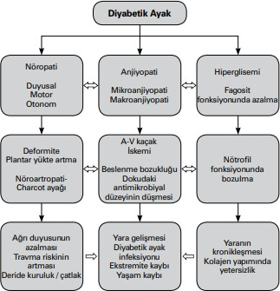

Şekil 1. Diyabetik ayak patogenezi (Saltoglu N ve ark,2015)

Diyabetik ayak fizyopatolojisinde süreç hiperglisemi ile başlar. Hiperglisemi biyomoleküler değişikliklere, biyomoleküler değişiklikler de yara gelişimi sürecinde etkili olan mekanizmaların ortaya çıkmasına yol açar. Fizyolojik koşullarda, hasarlanan dokuda fiziksel, mekanik, biyolojik ve kimyasal olayları başlatmak üzere hızlı bir şekilde doku faktörleri ve diğer uyaranlar salınarak yara onarımı gerçekleşir. Diyabetlilerde ise bu süreçler olumsuz etkilenir (Rebolledo ve ark, 2011).
Vasküler hastalık ve nöropati de diyabetik yaraların temel sebeplerindendir. Gelişen ateroskleroz büyük ve orta çaplı arterlerin tutulumunu arttırır. Periferik arter hastalığı (PAH) ile ülserler oluşabilir, yara yerinin yetersiz oksijenasyonu ve beslenmesi ile hızla nekroza olabilir. Damarlardaki kan akımı ve obstrüksiyonlara bağlı nöropatik ödem ve sıcaklık artabilir. İnterlökinlerin salgılanmasıyla inflamatuar süreç başlar, bu gelişime ek kemik rezorpsiyonları da gelişebilir ve Charcot ayağı olarak adlandırılan nöropatiyle yara şekillenebilir (Saltoglu ve ark,2015).
Diyabetik ayak ülserleri, nöropatiden kaynaklı iskeminin de etkisiyle meydana gelebilir. Diyabetik makroanjiyopati nöropatiyi, diyabetik mikroanjiopati ise kapiller seviyedeki mikrosirkülatuar fonksiyonları bozabilir. Hiperglisemi ve nöropati, lökositlerin damar çaplarından dışarı sızmasına sebep olur, uyarılma sürecini, işlevlerini etkiler, kolajen metabolizmasındaki bozukluklarında eklenmesiyle enfeksiyon ve yara iyileşme süreci kronikleşir (Saltoglu ve ark,2015).
Diyabetik ayakta rol oynayan başlıca fizyopatolojik faktörler;
- İskemi
- Nöropati
- Enfeksiyon.
Bu mekanizmalar eşzamanlı ve ilerleyici şekilde dokuda sırasıyla ülser, nekroz ve gangrene neden olurlar. Diyabetik ayak yaraları, elektif tedavilere rağmen güç iyileşir ve kendini tekrarlayabilir (Rebolledo ve ark, 2011).

2.6.1. İskemi

İskemi, diyabetin damarlara verdiği tahribat sonucu gelişen ateroskleroz ile diyabetik hastalarda erken dönemde başlayıp geniş alanda hızlı gelişim gösterir. Lokal iyileşme faktörlerinden bölgenin ihtiyaç duyduğu oksijen ve besin, periferik arter hastalığı (PAH) ve iskemi sebebiyle azalan kan akımı sonucu sağlanamaz. Nöropatiden de kaynaklanan his kaybı, ağrı ve uğuşukluk da hastanın durumu fark etmesine engel olur ve yara hızlı bir şekilde ilerler. Bu nedenle hastalar genel itibari ile ilerlemiş enfekte yaralarla geç kalınmış olarak sağlık kurumlarına müracat ederler (Baktıroğlu, 2012).

2.6.2. Nöropati

Tablo 3. Nöropatide rol oynayan mekanizmalar (Kalkan ve ark, 2015)
Majör Mekanizmalar
Sinir hipoksisi/iskemisi | Kollajen molekülleri bozuklukları (elastin, proteoglikan)
Oto oksidatif stres | Endotel disfonksiyonu
Polyol yolakta aşırı aktivite artışı | Mitokondrial disfonksiyon
Artmış ileri glukasyon ürünleri | Büyüme faktörleri eksikliği
Gama linolenik asit eksikliği | Bağışıklık mekanizmasında değişiklikler
Protein kinaz C, özellikle B izoformu artışı | Proteaz sekresyonunda artış
Sitokinlerin disfonksiyonu | Diğerleri

Söz konusu değişimler ilk olarak otonom liflerde ortaya çıkar. Kısa bir süre sonra duyusal ve motor lifleri tutar. Etkilenen liflerin işlevine göre otonom, motor ve duyusal nöropati ortaya çıkar (Rebolledo ve ark, 2011).

2.6.2.1. Otonom nöropati

Diyabet hastalarında ilk olarak otonom lifler etkilenir. Uzun süre diyabet hastalarında daha yaygın görülür. Otonom nöropati nedeniyle gelişen otosempatektomi, medial arter kalsifikasyonu, mikrovasküler termoregülasyonda bozulma ve arteriyovenöz şantlara yol açar. Küçük arterlerde dilatasyon ve ayak venlerinde genişleme, diüretiklerle düzelmeyen nöropatik ödem ve ısı artışına neden olur. Ayrıca, ter ve yağ bezlerini uyaran otonom sinir köklerinin tutulumu sonucu bezlerin aktivitesi azalır. Buna bağlı olarak deri kurur, solar ve elastikiyeti bozulur. Etkilenen deride fissür, hiperkeratoz oluşur ve hasarlı alanların çevresinde kallus gelişir. Meydana gelen bu hiperkeratotik lezyonlar (kallus), ekstremitede yabancı cisim etkisi ile %30 oranında basınç yüküne neden olur (Rebolledo ve ark, 2011).

2.6.2.2. Duyusal nöropati

Diyabetli hastaların %30-50’si, ülserli hastaların yaklaşık %78’inde gelişir. Ülser için tanımlanmış olan risk faktörleri arasında en sık görülen ve en belirleyici olan risk faktörüdür. Diz altı ve distalde belirgin olup çorap şeklinde dağılım gösterir. Parestezi ve hipersensitivite ile başlayan süreç, miyelinli liflerde kalınlaşma sonucu tam duyu kaybı (yüzeyel, derin duyu) ile sonuçlanır (Rebolledo ve ark, 2011).

2.6.2.3. Motor nöropati

Miyelinli motor liflerde, aksonal deformasyon ile meydana gelir. Ayaktaki küçük çaplı intrensek ve interoseröz kaslarda zayıflama ve atrofi gelişir. Fleksör ve ekstansör kaslar arasındaki dengesizlik ile eklemlerin dinamik anatomisinde yapısal deformasyonlar ortaya çıkar (Rebolledo ve ark, 2011).
Olgularda çekiç parmak, plantar fleksiyon, parmaklarda pençeleşme, Charcot artropati, ve aşil tendon kontraktürü, kas güçsüzlüğü gibi yapısal değişikler gelişebilir (RANO, 2005).

2.6.3. Çevresel Etkiler

Süreçte, çevresel etkiler akut ve kronik olarak yer alır. Çevresel etkiler arasında en önemli olanlar yürüyüş ve eklem hareketlerinde kısıtlılıktır (Rebolledo ve ark, 2011).

2.6.4. Yürüyüş

Ayak eklemlerinde gelişen yapısal ve fonksiyonel değişiklikler nedeniyle hastaların yürüyüş şekli bozulur. Normal koşullarda, yürüyüş sırasında oluşan bası, tüm yüzeylere orantılı dağılır. Diyabetik hastalarda bu fizyolojik kapasite azalır. Özellikle ayak plantar yüzünde deformite alanları basıya daha fazla maruz kalır (Rebolledo ve ark, 2011).

2.6.5. Eklem Hareketlerinde Kısıtlılık

Eklem hareketlerinde kısıtlılık, kaslarda nöropati nedeniyle oluşan dengesizlik ve eklem çevresi yapılarda (tendon, ligament, eklem kapsülü vb.) kollajen glikolizasyonuna bağlı kalınlaşma sonucu gelişir. Ayaktaki tüm eklemler etkilenebilir. Yürüme sırasında oluşan basıncın absorbsiyonu ve dağılımı bozulur. Bu durum ülser gelişiminde ilave bir faktör olarak rol oynar (Rebolledo ve ark, 2011).

2.6.6. Diğer Faktörler

Diyabetin süresi, önceden var olan ülserler, ampütasyon, yüksek seyreden kan glikoz değerleri, beslenme durumu, hipertansiyon, sigara alışkanlığı, aile öyküsü ile periferik arter hastalıkları diyabetik ayak ülserleri için risk faktörü oluştururlar (RANO, 2005).

2.6.7. Konak Savunmasında Azalma

Fizyopatoloji bölümünde özetlenen mekanizmalar immün sistemi etkileyerek, yara iyileşmesi sürecinde rol alan normal inflamatuar yanıtın bozulmasına ve enfeksiyonlara karşı direncin azalmasına neden olur. Lökositlerin fagositoz fonksiyonu ve sitokin kemotaksisinde bozulma, büyüme faktörü düzeyinde azalma ve metalloproteinaz seviyesindeki artış gibi nedenler, yara alanında uzun süreli inflamatuar durumun oluşmasına ve yara iyileşmesinin gecikmesine neden olur (Kalkan ve ark, 2015).
Derin ayak enfeksiyonları, hastaların % 25 ila % 51'inde amputasyonların temel nedeni olarak tespit edilmiştir (RANO,,, 2005).

2.6.8. Enfeksiyon

Diyabet hastası kişilerin her türlü enfeksiyon gelişimine eğilimi artmıştır. Diyabetik ayak enfeksiyonları, risk söz konusu tüm komplikasyonlar için hastaneye başvuruların en büyük nedenidir. Diyabetik ayak enfeksiyonu, yaraların her zaman nedeni değil sonucu da olabilir. Ciltte meydana gelen aşırı kuruma, çatlak, nasır, tırnak batması ve travmalara bağlı gelişebilen yaralar başta yüzeyel, sonrasında ilerleyerek osteomyelitlere kadar ilerleyebilir (AbuBakır ve ark, 2012). Azalan ağrı ve his duyusu, baskılanmış ateş/lökositoz gibi sistemik bulgular, ampute olma endişesi, bilinçsizlik gibi durumlarla hastalar çoğu zaman hastaneye geç başvururlar (Baktıroğlu, 2012).

2.7. Diyabetik Ayak Ülserlerinde Sınıflandırma

Diyabetik ayak ülserlerinin tedavisi ve takibinin yapılabilmesi için tanımlayıcı, çok yönlü ve kullanıcı dostu sınıflandırma sistemlerinin oluşturulması gerekir.
Diyabetik ülserlerde, etiyolojik bir çok neden mevcuttur; yaranın lokalizasyonu, oksijenlenmesi ve kanlanması, nekroze olması, derinliği, nöropati, kemik/ayak deformiteleri, travma bu nedenler arasında sayılabilir (Toklu, 2015).
Diyabetik ayak enfeksiyonları için her biri yaraları farklı yönleriyle değerlendiren ve tanımlayan Wagner, PEDİS, University of Texas gibi sınıflandırma sistemleri mevcuttur (Saltoğlu ve ark, 2015).

2.7.1. Wagner Sınıflaması

Tablo 4. Wagner sınıflaması (Rebolledo ve ark, 2011)
- Evre 0 = Ülser yok
- Evre 1 = Yüzeyel ülser
- Evre 2 = Kemiğe ulaşmamış derin ülser
- Evre 3 = Kemik enfeksiyonu da içeren derin ülser
- Evre 4 = Lokalize gangren
- Evre 5 = Yaygın gangren

Wagner sisteminin sadece yara derinliği ve görünümünü açıklaması, fakat iskemi veya enfeksiyonun varlığını göz önünde bulundurmaması özellikleri, bu sistemin bir dezavantajı olduğu görüşünü ortaya çıkarmıştır (Toklu, 2015).

2.7.2. Texas Sınıflaması

Texas Üniversitesi sistemi ise ülser derinliğine hitap eden ve enfeksiyon/iskemi varlığını içeren bir diğer sınıflandırma sistemidir (Clayton ve ark, 2009).

Tablo 5. Teksas üniversitesi sınıflama (TUC) sistemi (Clayton ve ark, 2009)
İskemi
Evre A | Temiz yara
Evre B | Enfekte yara
Evre C | İskemik yara
Evre D | Enfekte ve iskemik yara
Derinlik
Derece 0 | Ülser yok
Derece 1 | Yüzeyel ülser
Derece 2 | Tendona ya da ekleme ulaşan derin ülser
Derece 3 | Kemiğe ulaşan geniş ülser

Teksas sınıflaması, uygulanabilirliği ortaya konulmuş, prognoz konusunda iyi bir öngörüde bulunma imkanı sağlamaktadır. Bu sınıflamaya göre, stage ve grade ilerledikçe diyabetik ayak ülserlerinin amputasyon ya da revaskülarizasyon uygulanmaksınız iyileşme ihtimali azalır. Güncel klinik incelemelerde kullanımda olan bu sistemin enfeksiyon ve iskemiyi tanımlıyor olması güzel bir avantajdır (Toklu, 2015).

2.7.3. Pedis Sınıflaması

Diğer bir sistem olan PEDİS sınıflaması yarayı beş klinik tabloya göre değerlendirmektedir (perfüzyon-P, yüzey-E, derinlik-D, enfeksiyon-I ve duyu-S) (Saltoğlu ve ark, 2015).

Tablo 6. PEDİS sınıflama sistemi (Saltoğlu ve ark, 2016)
Duyu
Derece 1: Etkilenen ayakta duyu kaybı yok
Derece 2: Etkilenen ayakta duyu kaybı var
- Ayağın plantar yüzeyindeki üç bölgeden en az ikisinde bası duyusunun olmadığının 10 gr’lık monofilamanla belirlenmesi,
- Ayak başparmağı üzerinde vibrasyon duyusunun olmadığının (128 Hz’lik diyapozonla) ya da vibrasyon eşiğinin >25 V olduğunun (yan kantitatif yöntemlerle) belirlenmesi.
Doku beslenmesi
Derece 1: PAH belirti ve bulgularının olmaması ve bununla birlilte:
- Arteria dorsalis pedis ve arteria tibialis posterior’un palpe edilebilmesi veya
- ABI 0.9-1.1 veya
- TBI >0.6 veya
- TcPO>60 mmHg.
Derece 2: PAH belirti ve bulgularına karşın bacakta ciddi iskemi olmadığına ilişkin;
- Claudicatio intermittens (kesik topallama) veya
- ABI < 0.9; ancak sistolik ayak bileği basıncı >50 mmHg veya
- TBI >0.6; ancak sistolik ayak parmağı basıncı >30 mmHg veya
- TcPO 30-60 mmHg veya
- İnvazif olmayan testlerle saptanan PAH ile uyumlu diğer bozukluklar.
Derece 3: Bacakta ciddi iskemi olduğuna ilişkin:
- Sistolik ayak bileği basıncı < 50 mmHg veya
- Sistolik ayak parmağı basıncı < 30 mmHg veya
- TcPO < 30 mmHg olması.
Yaygınlık/ Büyüklük
Yara büyüklüğü cm²olarak (mümkünse) debridman sonrasında belirlenmelidir. Yaranın dış sınırı, yarayı çevreleyen sağlam deriden itibaren ölçülmelidir.
Derinlik / Doku kaybı
Derece 1: Dermisten daha derin dokulara penetre olmamış, yüzeysel tam kat yara
Derece 2: Dermisin altında, deri altı yapılara penetre olmuş, faysa, kas veya tendon tutulumu olan derin yara
Derece 3: Kemik ve eklemi de içerecek şekilde ayağın tümüyle tutulması (direkt muayeneyle veya “probing to bone” yöntemiyle).
Infeksiyon
Derece 1: Infesksiyon belirti ve bulgusu olmaması.
Derece 2: Infesksiyonun yalnız deri ve deri altı dokuları tutması (Daha derin dokuların tutulumu veya sistemik bulgular olmaksızın) ve aşağıdakilerden en az ikisi:
- Yerel şişlik veya indürasyon
- Yara çevresinde 0.5-2 cm eritem
- Yerel duyarlılık veya ağrı
- Yerel sıcaklık artışı
- Pürülan akıntı (koyu, rengi opaktan beyaza değişen ya da kanlı sekresyon).
Deride inflamatuar yanıt oluşturabilecek travma, gut, akut Charcot osteoratropatisi, kırık, tromboz ve venöz staz gibi diğer nedenler dışlanmalıdır.
Derece 3: Genişliği 2 cm’nin üzerinde olan eritem ve yukarıda sayılan bulgulardan ( şişlik, duyarlılık, sıcaklık, akıntı) en az birisi veya infeksiyonun, apse, ostemyelit, septik artrit veya fasiit biçimde deri ve deri altı dokularından daha derin yapıları tutması. Aşağıda tanımlanan SIRS bulguları yoktur.
Derece 4: SIRS bulguları ile birlikte herhangi bir ayak infeksiyonu.
SIRS, aşağıdakilerden iki veya daha fazlasının olmasıdır:
- Vücut sıcaklığı > 38ºC ya da < 36ºC
- Nabız >90/dakika
- Solunum sayısı >20/dakika ya da PaCO2 <32 mmHg
- Lökosit sayısı > 12 000 ya da < 4000/ µl ya da ≥% 10 band formasyonu.

*ABI (Ankle Brachial Index): Ayak bileği-Kol indeksi

2.8. Diyabetik Ayak Ülserlerinde Tanısal Yöntemler

2.8.1. Fizik Muayene

Tablo 7. Alt ekstremitede fiziksel değerlendirme (RANO, 2005)
    - Physıcal Assessment Of The Lower Extremıtıes
- Intermittent claudication (calf pain)
- Peripheral pulses
- Colour (pallor on limb elevation, rubor on limb dependency, mottling)
- Cool temperature
- Ischemic pain (pain causing frequent waking at night or needing to dangle limb for pain relief)
- Dry gangrene
- Hair loss, dystrophic nails (damaged or misshaped nail plates)
- Shiny, taut, thin, dry skin

Diyabetik ayak yarası şikayeti ile başvuran hastanın başlangıç olarak inspeksiyon muayenesinde cildinin rengi, tırnakların/tüylerin durumu, şekil bozuklukları, kaslarda çekilme olup olmadığı dikkatli bir şekilde kontrol edilmelidir (Baktıroğlu, 2012).
Damarların tıkanma bölgelerine göre femoral, popliteal, distal nabızlar hissedilemeyebilir. Diyabet tanılı kişilerde sıklıkla distal nabızlar duyulamaz. Şüpheli vakalarda doppler cihazı ile nabızlar ölçülür ve basınç ölçümleri yapılır. Ayak bileğinden alınan basıncın, kol basıncına bölünmesi sonucu ayak bileği-kol indeksi (ABI-ankle-brachial index) elde edilir. Sağlıklı bireylerde bu index 0.95-1.25 arasındadır. ABI’nın düşmesi, iskeminin kritikleşmesi manasına gelir. Bu referans değerleri dışındaki tüm sonuçlar her birey için özel değerlendirilmeli, kararlar vakaya göre alınmalıdır (Baktıroğlu, 2012).

2.8.2. Yaranın Değerlendirilmesi

Diyabetik bireyle karşılaşılan ilk andan itibaren yaranın boyutu incelenmeli ve takibe alınmalıdır. Yapılan bu takip, sorumlu sağlık personellerine yara yüzeyindeki ilerleme/gerileme hakkında bilgi verir, alınan kararların doğruluğuna ya da yeni kararlar alınmasına olanak sağlar ve erken müdahele imkanı verir (Toklu, 2015).
Diyabetik yaranın lokalizasyonu da etiyoloji tespiti için önemli ipuçları verir. Diyabetik yaralar, sıklıkla ayak/eklem/kemik yapısındaki bozukluklar ve basıncın daha fazla yüklendiği alanlarda meydana gelir. Topuk bölgesinde meydana gelen yaralar aşırı basınç, dorsal alanlardaki gelişimler arteriyel yetmezlik/vaskülit, beklenmeyen yerlerde oluşan yaralarda malign lezyonlar akla gelmelidir. Diyabetik ülserler ise sıklıkla plantar alanda, parmaklar ve ayağın dış kısımlarında meydana gelir (Toklu, 2015).
Yara yatağının rengi, yaranın ilerleyişi için önemli tespitler sağlar. Pembe renkli granülasyon dokusu, ülserin iyileşme evresinde ve sağlıklı olduğunu gösterir. Dokununca kanamaya başlayan ve koyu kırmızı renk alan yaralar, sağlıksız granülasyon dokusunu gösterir. Bu durum bize enfeksiyon varlığını düşündürmelidir. Yarada meydana gelen aşırı granülasyon dokusu ise iyileşme sürecinde bir sıkıntı olduğunu ya da enfeksiyon gelişimini düşündürmelidir. Kronik ülser yatağı, beyaz veya sarı renkli parlak fibrinöz dokuyla örtülü olabilir. Avasküler bir yapı olan bu dokunun uzaklaştırılması sonucu iyileşme süreci başlayabilir. Ülser yatağındaki mevcut doku da ülserin gelişimi konusunda önemli fikirler verir. Yaradaki kemik doku, ülserin geç iyileşeceğine, belki osteomyelit riskinin de gerçekleşebileceğine işaret eder. Yara yatağında sarı/krem renkli dokular yara kabuğu anlamına gelir. Kuru, kahverengi dokular, canlılığını kaybetmiş eskar dokulardır. Kan akımı bozulup beslenemeyen ve siyah renk alan dokular nekroze olmuş, iyileşmeyi önleyen yapılardır. Bu sağlıksız dokular, patojen mikroorganizmalar için uygun konakçı şartlarını oluşturup enfeksiyon gelişimine olanak sağlarlar. Ölü dokuların uzaklaştırılması enfeksiyonun önlenmesine katkı sağlar ve yarayı daha doğru değerlendirme imkanı verir (Toklu, 2015).
Ayrıca ülser yatağının kanlanması da değerlendirilmelidir. Ülserin bulunduğu ekstremitede perifer nabızların değerlendirilmesi, ihtiyaç halinde doppler ultrasonografi/anjiografi ile vasküler inceleme ve ülser çevresinden ölçülen transkutan parsiyel oksijen basıncı (TcPO2) yaranın yeterli miktarda kanlandığını ve oksijenlendiğini gösterir (Toklu, 2015).
Diyabetik ayak yarasında enfeksiyon mevcut ise yara yeri kültürü alınmalıdır. Enfeksiyon gelişmemiş ülserlerden kültür örneği alınmamalıdır. Enfeksiyon sıklıkla yumuşak dokuda başlar, derin dokulara ve kemiğe bile yayılabilir. Kültür örnekleri antibiyotik tedavisine başlanmadan önce ve aseptik tekniklere uygun olarak alınmalıdır.
Ülseri temizlemede steril serum fizyolojik kullanılabilir ve kültür alınmadan önce serum fizyolojikle ıslatılmış steril gazlı bez ile özenle silinmelidir. Sonrasında steril bistüri ile canlılığını kaybetmiş nekroze dokular yaradan uzaklaştırılmalı ve kültür alma işlemine geçilmelidir. Yumuşak dokularda meydana gelen enfeksiyonlarda, yara tabanından biyopsi veya küretaj ile derin doku örneği alınıp laboratuara gönderilmelidir. Pürülan akıntısı olan ülserlerde ise aspirasyon sık kullanılan kültür alma yöntemlerindendir(Saltoglu ve ark, 2015).

2.8.3. Kemik ve Eklem Bozukluklarının Değerlendirilmesi

Kemik ve eklem bozuklukları değerlendirmede en önemli etiyolojik ipuçlarını hastada meydana gelen nöropati ve şiddeti verir. Meydana gelen nöropati ve ciddiyeti, kişide his kaybı, ağrı/acı duyusunda azalma ve meydana gelen oluşumların farkına varmamasına neden olur.
Diyabetik hastalarda görülebilen en ciddi komplikasyonlardan biri de nöroosteoartropatidir (Charcot artropatisi, Charcot ayağı). Sıklıkla hastalar tarafından dikkat edilmeyen ve farkedilmeyen miktotravmalar sonucu kemik ve eklemlerde tahribat başlar. Motor nöropati tekrarlayan travmaların algılanmasını baskılarken; otonom nöropati, periferik kan akışında artma ve kompartman sistemde arteriovenöz şant açılımlarına sebep olur. Sonucunda yumuşak dokular arasında sert kemik yapıların bulunması gerekirken, sert dokular arasında yumuşak yapılı kemikler oluşur ve ayaktaki arkuslar çöker. Yüksek seviyede bozulma gösteren ayakta ‘beşik ayak(rocker bottom deformity)’ şekli meydana gelir. Duyusal nöropati ile kemik uzantılarına bağlı ayak tabanında yara oluşumları başlar. Ülser açılmadan önce akut dönemde ayak alçıya alınmalı ve istirahat önerilmelidir. Ayak deformiteleri meydana gelmişse cerrahi operasyonla düzeltilmeli, uygun ayakkabılar ve cihazlar ile yaranın açılması ve gelişmesi engellenmeli ve uygun ayak/yara bakımı yapılmalıdır (Baktıroğlu, 2012).

2.8.4. Nörolojik Muayene

Duyusal ve motor fonksiyonlar incelenerek nöropati bulguları saptanmalıdır.

2.8.5. Vasküler Değerlendirme

Diyabetik hastalarda, arter ve ven hastalıklarının belirlenmesi ve ciddiyetinin ortaya konması klinik tablonun farklı olması itibari ile güçtür. Vasküler yapının bozulmasında diyabetle birlikte sigara, hipertansiyon ve hiperlipidemi de etkindir. Bu sebeple komplikasyonların önüne geçilmesinde fizik muayene çok önemli bir yer tutar (Baktıroğlu ve ark, 2015). Ayrıntılı özgeçmiş, enfeksiyon durumu, kan dolaşımı niteliği amacıyla nabızların palpasyonu, ayak bileği-kol indeksi (Ankle Brachial Index-ABI), parmak arter basınçları, transkütanöz oksijen basınçları, dubleks ve tripleks doppler inceleme ve anjiografi yöntemlerinden fizik muayene ve tanıda faydalanılmaktadır. Derinin rengi parlak ve atrofiktir, tüyler dökülür, tırnaklar kalınlaşır/kıvrılır, ektremitelerin periferleri soğuk ve soluktur. İleri derecede iskemisi olan kişilerin geceleri ayak sarkıtmaları ile ayağa giden kan akımında azalma ve oksijensizlik sonucu ayakta kızarma ve ödem oluşur. Ayak elevasyona alındığında ise iskemik/beyaz bir renk alır. Tıkanan damarların lokalizasyonuna göre femoral, distal, popliteal nabızlar hissedilemeyebilir. Sağlıklı bireylerde bile dorsalis pedis nabzı %8, tibialis posterior nabzı %2 oranında alınamazken; diyabetik bireylerde distal nabızlar hissedilemez. Kritik kişilerde el doppleri ile nabız kalitesi ve basınçlar hakkında değerlendirme yapılır, ayak bileği-kol indeksi ölçülür. ABI‟ nın normal değeri 0,9-1,1 arasındadır. Transkütanöz oksijen basıncı %80 civarında ve 55 mmHg’den fazladır. Transkütanöz oksijen basıncı ≤ 30 mmHg olduğunda ayak yaralarının gelişimi hız kazanır (Baktıroğlu ve ark, 2015; RANO, 2005).

2.8.6. Görüntüleme Yöntemleri

Ekstremite komplikasyonlarının en büyük nedeni olan diyabet, bireylerin enfeksiyon gelişimine yatkınlığı da arttırır. Sıklıkla yumuşak dokularda oluşmaya başlayan enfekte yaralar zamanla lokalizasyon bölgesindeki kemiklere de sıçrar. Amputasyon riskini ciddi oranda arttıran osteomiyelit gelişiminin erken tespiti, hastanın tedavi süreci ve genel sağlığı açısından çok önemlidir. Histopatolojik, mikrobiyolojik ve radyolojik inceleme yöntemleri ile osteomiyelit engellenebilir. Görüntüleme yöntemleri ile öncelikli hedef diyabetik ayakta meydana gelen anatomik bozuklukları tanımlamak, ciddiyetini belirlemek ve enfeksiyonun önüne geçmektir. Asıl amaç ise nöropatiden kaynaklanan artropati ile enfeksiyonu birbirinden ayırmaktır. Direkt radyografiler görüntüleme tetkiklerinin temelidir. Manyetik rezonans görüntüleme ise yumuşak dokuların incelenmesinde yüksek çözünürlük sağladığı için daha kaliteli bir yöntem olup apse, sert yapı ve nekroze kemik yapılarını da gösterebilmektedir. Bundan dolayı diyabetik hastaların, ayak komplikasyonlarında ciddiyeti belirleme ve doğru girişimlerde bulunabilme açısından görüntüleme yöntemlerinden yararlanılması çok önemlidir (Oto, 2019).

2.8.7. Laboratuvar Testleri

Diyabetik hastalar için kan şekeri düzeyi, glikoz tolerans testi, tam kan sayımı, protein elektroforezi, C-reaktif protein (CRP), böbrek fonksiyon testleri, serum kreatinin, sedimantasyon, lipitler, HbA1c gibi testler yapılmalıdır (ADA, 2014; RANO, 2005).

2.9. Diyabetik Ayakta Tedavi Yöntemleri

Diyabetik Ayak Tedavisinde Hedeflenenler
- Akut, dirençli, cansız ve enfekte dokuların debridmanlarla uzaklaştırılması,
- Temel antibiyotik tedavisi,
- Metabolik değişkenlerin kontrolü,
- Ayağın fazla bası ve yükten kurtarılması (“off-loading”),
- Ayağın işlevinin kazandırılmasıdır (rekonstruksiyon).
İlk aşamada hedef enfeksiyonun önlenmesi, enfeksiyon gelişmiş olanlarda ise hedef amputasyonun önlenmesidir. Mutlak multidisipliner bir yaklaşım gerekliliktir.
Bu doğrultuda;
- Enfeksiyondan korunma/ Uygun antibiyotik tedavisi uygulanmalı,
- Cerrahi olarak drenaj ve debridman ile cansız dokular rezeke edilmeli,
- Elektif yara bakımı sağlanmalı,
- Metabolik dengesizlikler düzeltilmeli,
- Ayağın işlevi tekrar kazandırılmalıdır (Rekontrüksiyon) (Saltoglu ve ark, 2015).

2.9.1. Enfeksiyondan Korunma / Antibiyotik Tedavisi

Diyabetik ayak, her zaman enfekte olmamakla birlikte hasta için bir enfeksiyon sebebi ve yaşamı için de ciddi bir komplikasyondur. Enfeksiyon tanımlanırken klinik bulgular ele alınır. Yara yerinde pürülan, renk değişimi, kötü koku, ısı artışı, ağrı gibi semptomlar sorgulanır ve hastanın enfeksiyon durumu değerlendirilir (RANO, 2005).
Diyabetik ayak enfeksiyonlarının çoğu, aerobik gram pozitif koklar ile birlikte polimikrobiktir. Staphylococci ve Streptococci en sık neden olan organizmalardır. Yumuşak doku veya kemik enfeksiyonu bulgusu olmayan yaralar antibiyotik tedavisine gerek duymaz. Hafif ve orta düzeyde enfeksiyona sahip bireylerde, son bir ayda antibiyotik kullanımı söz konusu değilse yalnız aerop gram pozitif bakterileri etkisiz hale getirmek yeterli olacaktır (ADA, 2017; Lipsky ve ark, 2012).

2.9.2. Diyabetik Ayakta Cerrahi Tedavi Yaklaşımı

Diyabetik ayak konusunda temel cerrahi hedefler ve yapılacak girişimler dört grupta toplanabilir:
- Tedavinin öncelikli amacı, enfeksiyon bulunan diyabetik ayak yarasını enfeksiyondan arındırmak için basit yerel debridmanlardan ampütasyonlara uzanan yelpazede yer alan cerrahi seçenekler,
- Enfeksiyon yok edildikten sonra yaranın kapanmasını sağlamak amacıyla uygulanan rekonstrüktif yöntemler,
- Enfeksiyonun kurutulması ve yara onarımının gerçekleşmesi için gerekli minimum kan akımını sağlamaya yönelik revaskülarizasyon girişimleri,
- İyileşen yaranın tekrarlanmaması ve temel olarak ayağın yükten kurtarılmasına yönelik yapılan cerrahi girişimler (Saltoglu ve ark, 2015).
Cerrahi tedavide temel nokta direkt olarak major amputasyonlar değil, başlangıçta temiz cerrahi sınır sağlayana kadar, yani yeterli ölçüde enfeksiyondan arındırılmış doku bulana kadar minor amputasyonlar ve ardından yara bakım tedavileri ile devam etmektir (Aksoy ve ark, 2010).

2.9.3. Debridman

Debridman, yara onarımı amacıyla yara yerinden cansız dokuların, yara kabukları, hematom, enfekte dokular, kemik parçaları ve yabancı cisimlerin uzaklaştırılması işlemidir (Saltoglu ve ark, 2015).
Yara yeri granulasyon dokusuyla örtülü ise iyileşmenin hızlanması için debridman uygulanabilir.

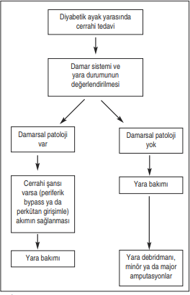

Şekil 2. Cerrahi tedavi algoritması (Aksoy ve ark, 2010)

2.9.3.1. Debridmanda amaç

Yaradaki cansız dokular;
- İyileşmenin önünde fiziksel bir engel meydana getirerek normal ekstraselüler matriks oluşmasını, anjiyogenezi, granülasyonu ve yara yüzeyinin epidermal dokuyla örtülmesini engeller.
- Antibiyotik ve ağrı kesiciler gibi topikal tedavilerin etkilerini azaltır.
- Enfeksiyon varlığını maskeleyebilir veya taklit edebilir.
- Bakteriler için bir besin kaynağı oluşturur.
- Özellikle basınç yaraları ve diyabetik ayak yaralarında gelişen doku hasarının gerçek boyutlarının incelenmesini ve tedavi uygulayıcıların yarayı uygun şekilde değerlendirebilmelerini engeller.
- Aşırı pürülan ve koku salgılanmasına neden olur.
Bu sebeplerden dolayı yaranın iyileşebilmesi için debridman endikedir (Saltoglu ve ark, 2015).

2.9.3.2. Debridman sonrası yara izlemi

- Debridman sonra, yara ilk gün ıslak pansumanla kapatılır.
- Yeterli seviyede debridman yapıldıktan ve kanama durduktan sonra yaradan drene olan sıvının miktarına göre vakum yardımlı kapama gibi alternatif yöntemler uygulanabilir.
- Ayak gibi oynar ve büyük çaplı eklemlerin çevresindeki enfeksiyonların tedavisi sırasında eklemin immobilizasyonu, inflamasyonun daha çabuk gerilemesine yardımcı olacaktır.
- İmmobilizasyon, enfeksiyon döneminde atel ile sağlanmalı, ayaktaki akut enfeksiyonun ve ödemin azalmaya başladığından emin oluncaya kadar alçı uygulanmamalıdır.
- İyi bir yara bakımı ve uygun antibiyotik tedavisine rağmen diyabetik ayak yarası iyileşmediğinde yapılan uygulamalar tekrar değerlendirilmelidir (Saltoglu ve ark, 2015).
- Debridman ve yara bakım tedavileri ile gerilemeyen ve beslenme sıkıntısı yaşanan diyabetik yaralarda ikinci aşama minör amputasyonlardır.
- İskemi veya enfeksiyon nedeni ile daha proksimal, majör amputasyonlar da gerekebilir.
- Amputasyon seviyesi bacaktaki vaskülarizasyonun ve enfeksiyonun durumuna göre belirlenmeli ve deneyimli bir ekip tarafından yapılmalıdır (Aksoy ve ark, 2010).

2.9.4. Revaskülarizasyon yöntemleri

- Diyabetik yarası mevcut hastalarda revaskülarizasyon yöntemleri; endovasküler yöntemler cerrahi bypass girişimleridir.
- Revaskülarizasyonun amacı, ayak arterlerinden birine, direkt pülsatil akım sağlamaktır.
- Sağlıklı akım için yarayı besleyen arter (anjiyozom konsepti) seçilmelidir.
- Açık cerrahi operasyonlarında greft materyali olarak otojen safen ven yeğlenmelidir. Otojen safen venin uygun olamadığı durumlarda kollarda bulunan venler ve radiyal arter de kullanılabilir.
- Nadir olarak biyosentetik, kompozit ve prostetik greftler de tercih edilebilir. Endovasküler yöntemlerden perkütan translüminal anjiyoplasti (PTA), stent, “debulking” yöntemleri (aterosklerotik plağın temizlenmesi) ve lazerle plak volümünü küçültücü girişimler uygulanabilir.
- Uygun şartları sağlayan hastalarda hibrid yöntemler de uygulanabilir (Saltoglu ve ark, 2015).

2.9.5. Yara Bakımı ve Yara Pansumanı

Yara bakımı ve pansumanın tipi; yaranın türü, kapsamı ve özelliğine bağlıdır.
Yara bakımının/pansumanın amacı, kirli ve enfekte yaraları enfeksiyondan temizlemek, temiz bir yarayı da enfeksiyondan korumaktır (Yazdanpanah ve ark, 2015).
İdeal bir pansuman malzemesi;
- Yarayı örterek optimum nem dengesini sağlamalı,
- Aşırı miktardaki eksudayı uzaklaştırmalı,
- Yara kenarlarında meydana gelebilecek maserasyonlara izin vermemeli,
- Bakterilere ve yabancı cisimlere karşı bariyer oluşturmalı,
- Gaz alışverişine izin vermeli,
- Yarayı uygunsıcaklıkta tutmalı,
- Değiştirilmesi kolay ve ağrısız olmalı,
- Kokuyu absorbe etmeli,
- Alerjik olmamalı,
- Yaraya mekanik destek olmalı, estetik gözükmeli ve son olarak da ekonomik olmalıdır (Saltoglu ve ark, 2015).

2.9.6. Hiperbarik Oksijen Tedavisi

Diyabetik ayak lezyonlarında sadece makro ve mikrovasküler sorunlara bağlı değil, aynı zamanda enfeksiyon ve ödeme sonucu da doku hipoksisi meydana gelebilir. Doku hipoksisi, yara onarım sürecini durdurur; yara enfeksiyonunu ağırlaştırır; dokuların nekroza ve gangrene ilerlemesine neden olur (Saltoglu ve ark, 2015).
Diyabetik ayak enfeksiyonlarının tedavisinde hiperbarik oksijenin(HBO) fiziksel ve fizyolojik etkilerinden yararlanılabilir. HBO tedavisi, basınç odası içinde tümüyle basınç altına alınmış hastanın %100 oksijen soluması esasına dayanan tıbbi bir tedavi yöntemidir. Yüksek basınç altında vücuda alınan oksijenin plazmada çözünmesiyle dokulara normalden 20 kat kadar daha fazla oksijen taşınır (Saltoglu ve ark, 2015).
HBO ile yaranın vaskülarizasyonu artmakta, fibroblast proliferasyonu aktif hale gelerek yara kontraksiyonu yoğunlaşmakta ve sekonder yara iyileşmesi hızlanmaktadır (Saltoglu ve ark, 2015).

2.9.7. Vakum Destekli Kapama Uygulaması

Yara tedavisi amacıyla geliştirilen bu tedavi şeklinde, yara steril bir sünger veya bezle uygun biçimde örtüldükten sonra aralıklı veya sürekli olarak negatif basınçla emilir ve eksüda bir kapta toplanır.
Yara tedavisinde tercih edildiğinde yerel kan akımının arttığı, ödemin azaldığı, eksüdanın uzaklaştığı, bakteri yükünün azaldığı, anjiyogenezin ve granülasyon dokusunun arttığı, yara kontraksiyonunun ve epitelizasyonunun artması gibi olumlu bulgular elde edilmektedir (Saltoglu ve ark, 2015).

2.9.8. Ayağın Yükten Kurtarılması

Diyabetik ayak yarasına sahip bir hastanın akut bir enfeksiyon gelişimi sırasında yarayı yükten kurtarmasının en kolay yolu, ayakkabı giymenin önlenmesi ve destek materyaller ile ayağına yük vermeden mobilizasyonunu sağlamasıdır. Bu şekilde hem ayakkabıya bağlı devam eden basıncı hem de yere basmaya bağlı aralıklı basınçtan kurtarmak mümkün olur.
Bacağın elevasyona alınması da ödemin gerilemesini sağlayan önemli bir destek yöntemdir. Basıncın ortadan kaldırılması, kronikleşmiş bir yarada da tedavinin temel ilke ve yöntemlerindendir. Kronik yaralara sahip hastalarda çeşitli ortez cihazlar ve sirküler alçılar kullanılabilir. Bu materyallerden en çok bilinen ve uygulanan yöntem tam temas alçısıdır(TTA). Çok ince bir pamuk tabakası aracılığıyla sarılan, ayak tabanına tam olarak temas etmesiyle yük dağılımının dengeye gelmesine yardımcı olduğu kabul edilen TTA’nın akut dönemdeki enfeksiyonlarda uygulanmaması gerekir. Akıntılı, sık pansuman ihtiyacı olan yaralarda da tercih edilmemelidir (Saltoglu ve ark, 2015).
Diyabetik ayak enfeksiyonu olan hastalarda ve Charcot ayağında eklemlerin mobilizasyonunu veya ayak içindeki patolojik hareketleri azaltmak için TTA yerine klasik dizaltı alçı, atel veya ortezlerin tercihi daha uygun olabilir. Ön ayakta yer alan subakut ve kronik enfeksiyon olgularında da yükü doğrudan topuğa aktaran alçılar veya ortezler yararlı olabilir (Saltoglu ve ark, 2015).

2.9.9. Diabetes Mellitüsda Metabolik-Glisemik Kontrol

- Diyabetik ayak yarası olan kişiler bir çok yölü değerlendirilmelidir ve hiperglisemi, nöropati, hipertansiyon ve hiperlipidemi tedavisi ivedilikle sağlanmalıdır.
- Hipergliseminin, fonksiyonel olarak lökositlerin migrasyon ve adezyonunu, fagositozu ve opsonizasyonu bozduğu bilinmektedir. Bu nedenle tüm diyabetik ayak yarası olan hastalarda düzenli kan glikoz kontrolü sağlanmalıdır.
- Diyabetik ayak enfeksiyonu mevcut olgularda glisemik hedefler belirlenirken enfeksiyon ve yaranın evresi dışında; hastanın yaşı, diyabete yönelik kontrol sıklığı, hastalığın süresi, diyabet tedavisi, meydana gelen komplikasyonları, eşlik eden hastalıkları ve kullandığı ilaçlar göz önünde bulundurulmalıdır.
- Diyabetik ayak yarası olan hastaların yarısından fazlasında hipertansiyon görülmektedir. Hastalarda tansiyon takibi de yapılarak kan basıncı hedefi <140/80 mmHg olmalıdır.
- Diyabetik hastalarda var olan hiperkolesterolemi prevalansı, sağlıklı toplumlarda olduğu gibidir. Ancak kötü seyreden glisemik kontrollü hastalarda trigliserid yüksekliği ve HDL kolesterol düşüklüğüyle ilerleyen bir dislipidemi vardır. Glisemik kontrol düzenlendiği zaman diyabetik dislipidemi de genellikle düzelir (Saltoglu ve ark, 2015).

2.9.10. Diyabetik Ayakta Hemşirelik Bakımı ve Önemi

Diyabete bağlı ayak komplikasyonlarının varlığında bilinçli bir eğitim ile koruyucu ayak bakımı ve takibi multidisipliner bir sağlık ekibi ile yapılmalıdır. Sağlık ekibinin üyesi olarak hemşire, koruyucu bakımı planlayıp sürdürecek en uygun kişidir.
Koruyucu ayak bakımı konusunda uzmanlaşmış olan hemşireler, bakım ve tedavi sürecinin erken safhasından itibaren ekipte yer almaktadırlar. Ayak muayenesi, yara bakımı ve pansumanları, hasta ve ailenin eğitimi konusunda planlayıcı ve yürütücüdür. Diyabetik ayak taramalarındaki temel amaç, oluşan deformitelerin erken saptanması, riskli kişilerin tespit edilmesi ve yara oluşum riskinin azaltılmasıdır. Bu bağlamda diyabet tanılı kişilerin, yara gelişim riski değerlendirmeli, ciddiyetini belirlemeli ve risk grubunu yakın takibe alınmalıdır (Aalaa ve ark, 2012).
Bozyer ve ark, (2004) çalışmasında hastalıkları ve bakımları konusunda bilinçli olan hastaların komplikasyonlarla karşılaşma oranının daha az olduğu görülmüştür. Bu netice ile diyabetik ayak ve komplikasyonları önlemede hemşirelere önemli sorumluluklar düşmektedir. Hemşireler, hastalar ve yakınları ile diyabet hakkında konuşmalı, komplikasyonlar konusunda bilgi vermeli, koruyucu ayak bakımı için neler yapılacağını öğretmeli ve dikkat edilmesi gereken konularda farkındalıklarını arttırmalıdırlar. Eğitim planı içerisinde; diyabet ve neden olduğu komplikasyonlar, kısa ve uzun vadede tedavi yöntemleri ve amaçları, oral antidiyabetik ilaçlar ya da insülin kullanımı/ doz ayarları/ saklanması, kan şekeri ölçümleri, beslenme alışkanlıkları, yaşam tarzı/hareket, sigara/ alkol kullanımı, ayak bakımı ve ülser için risk göstergeleri gibi konular yer almalıdır (Kavurmacı ve Tan, 2015).
Diyabetik ayak yarası akut belirtileri;
- Ayakta veya bilekte ağrı, ödem, ısı artışı, kızarıklık,
- Ayakta ya da bilekte meydana gelen şekil değişiklikleri,
- Dinlenme ya da hareket sırasında meydana gelen ağrı,
- Deride sıyrık, bül oluşumu, akıntı, iyileşmeyen yara,
- Tırnakların kalınlaşıp renk değiştirmesi ve şekillerinin bozulması,
- Ciltte ve tüylerde dökülmeler, topukta ve bası alanlarında kalınlaşmalar, çatlak/nasır oluşumu,
- Ağrı, acı, ısı hislerinde azalmalar vs. (Çaparuşağı Neşe ve Ovayolu, 2006).
- Hastalar, bu bilgiler kapsamında şikayetleri meydana geldiğinde derhal sağlık kuruluşuna başvurmaları gerektiğinin farkında olmalı; hemşireler diyabetik kişilerde bu bilinci oluşturmalıdır.

2.9.11. Diyabetik Amputasyonlar

Diyabetik ayak yaraları, travmaya bağlı olmayan amputasyonların gelişiminde en büyük etkiye sahiptir. Diyabet hastalarında amputasyon oranları sağlıklı kişilere göre 15 kat daha fazladır ve %12-25 oranında görülebilen diyabetik yaralar amputasyonların ve ampute kaynaklı morbidite ve mortalitelerin temelidir (Bingöl ve ark, 2015).
Diyabetik kişilerin % 15'inin diyabetik ayak enfeksiyonundan mustarip olacağı öngörülmekte; dünya genelinde her 30 saniyede bir majör amputasyon yapıldığı bildirilmekte ve diyabet hastalarının hastaneye yatışın yaklaşık % 20'sinin diyabetik ayak enfeksiyonu şikayetinden dolayı olduğu ifade edilmektedir (Yazdanpanah ve ark, 2015).
Sağlık Bakanlığı verilerine göre ülkemizde uygulanan ampütasyon operasyonu sayısı yılda 12 000 kadardır. Bunun ciddi bir kısmını diyabetten kaynaklı ampütasyonlar oluşturmaktadır (Saltoglu ve ark, 2015).
Refah seviyesi yüksek ülkelerde amputasyona neden olan faktörlerde ilk sırada diyabet yer alır. Diyabet hastası bireyler hayatları boyunca sağlıklı kişilere göre %20-25 kat oranla amputasyon riski taşımaktadır (Yılmaz E. ve ark,2006).
Gerek yara bakımı, gerekse ekstremiteye uygulanan amputasyonu sonrası uzun süren hospitalizasyon, fizik tedavi/ rehabilitasyon, evde bakım ve iş gücü kaybı gibi sebeplerle hastalığa harcanan para ve bireylerin mahrum kaldığı gelir oldukça yüksektir. Amputasyon gerektirmeyen enfekte ülserlerin iyileşmesi için doğrudan gerekli masraf yaklaşık 17.500 dolar iken, alt ekstremite amputasyonlarının maliyeti amputasyonun seviyesine bağlı olarak yaklaşık 30.000-33.500 dolardır (Yazdanpanah ve ark, 2015).

Hangi hastalarda primer amputasyon uygulanmalı?
- Akut bir diyabetik ayak infeksiyonunda öncelikli hedef hastanın hayatını kurtarmaktır.
- Debridman ile enfekte dokunun tümüyle temizlenmesi mümkün olmadığında ve hastaların kalan enfeksiyon yüküyle başa çıkamayacağı yaralarda, enfeksiyon olmayan güvenli bir düzey belirlenerek ampütasyon yapılması hayat kurtarıcı olacaktır.
- Özellikle diyaliz hastalarında, debridman yöntemlerinin yetersiz kalmasına karşı dikkatli olunmalıdır. Bu hastalarda ilerleyen süreçte ampütasyon gereksinimi daha sık görülür.
- Akut yaygın enfeksiyonda, hastayı ve enfeksiyon düzeyini değerlendirmek amacıyla bazen yeterli zaman olmayabilir. Daha önce bir ayağın ampüte edilmiş olması, diğer ayağın korunması açısından zorlayıcı bir faktördür.
- Uzun zamandır yürüyemeyen, yatalak veya yaşam beklentisi kısa olduğu bilinen hastalarda primer ampütasyon tercih edilmelidir.
- Enfeksiyonun sona ermesinin ardından yaraların kapatılması ve ayağın yük alacak şekilde rekonstrüksiyonu gerekecektir. Bu amaçla uygulanacak ortopedi ve plastik cerrahi girişimlerinin uygulanması için gerekli revaskülarizasyonun sağlanamayacağına inanılan olgularda, ampütasyon bir seçenektir.
- Rekonstrüksiyonu neredeyse imkansız olan ve topuk nekrozu gelişen olgular ile diyaliz hastalarında da ampütasyon daha doğru bir tercih olabilir (Saltoğlu ve ark, 2015)
- Ayak amputasyonları nöropati ile kendini gösterir, vasküler hastalık ve ülseratif deformiteler eşliğinde endike olabilir. Bu patolojiler yumuşak dokularda kontrolsüz enfeksiyonlara, osteomyelitlere ve nekrozlara neden olmaktadır. Alt ekstremite amputasyonları çoğunlukla diyabetin ya koruyucu tedavisindeki hatadan ya da önlenemeyen bir sonucundan olduğu bildirilmektedir. Ayak ülseri öyküsü olan diyabetli hastaların %60'ından fazlası, iyileşen ülserlerde bir yıl içinde başka bir ülser geliştirebilirler (Rebolledo ve ark, 2011).
- Diyabetik hastalarda, seviyelerine göre ekstremitelerde ray, transmetatarsal ve syme gibi çeşitli amputasyonlar uygulanmaktadır. Amputasyon seviyesi distale ne kadar yakın ise hastaların yaşam kalitesinin o oranda arttığı ve mortalite oranlarının azaldığı görülmektedir. Osteomyelit eşlik eden olgularda veya revaskülarizasyon sonrası parmak gangreni devam eden olgularda ray (ışınsal) amputasyonlar önerilmektedir.
- İkiden fazla parmağın kaybedilmesi söz konusu ise veya ayağın ön kısmında enfeksiyon varsa transmetatarsal amputasyon düşünülmelidir.
- Ayağın orta bölümünde enfeksiyon var ise Chopart veya Lisfranc gibi ön ayak amputasyonları planlanmalıdır.
- İskemi veya enfeksiyon nedeni ile daha proksimal,majör amputasyonlar gerekebilir.
- Dizaltı amputasyonlar popliteal artere yeterli akım gelmekte ise tercih edilmektedir.
- Dizaltı amputasyonlarda hayat kalitesi daha yüksek tutulabilmektedir.
- Grittes-Stokes amputasyonlar (diz eklemi seviyesi) veya dizüstü amputasyonlar ise daha proksimal majör amputasyonlardır.
- Amputasyon sırasında hastanın protez kullanma gereksinimi ön planda tutularak azami özen gösterilmelidir (Aksoy ve ark, 2010 ).
Amputasyon seviyesi postop dönemde iyileşmenin ve maximum foksiyonu sağlanabilmesi dikkate alınarak kararlaştırılmalıdır. Sağlıklı olmayan seviyede yapılan amputasyon, kişinin tekrar operasyon geçirmesine ya da fonksiyon kaybına neden olabilir. Yeterli arteriyel kan akımı ve amputasyon seviyesinin belirlenmesinde anjiyografi, doppler ultrasonografi, transkutanöz oksijen basınç ölçümü, kızılötesi termografi, intravenöz floresan boyama, lazer dooopler, osilometri, pletismografi, ergometri, segmental perfüzyon basınçları ve nabız volüm arteriyografi gibi yöntemler kullanılabilir. Bunlara ek olarak klinik gözlem de amputasyon seviyesini belirlemede çok önemli bir yere sahiptir (Yılmaz ve ark,2006).

2.9.12. Tekrarlayan Diyabetik Amputasyonlar

Fonksiyonunu kaybetmiş, canlılığını yitirmiş olan ekstremitenin alınması olarak adlandırılan amputasyon operasyonlarında, seviyeye karar vermede en önemli faktörler; hastada en yüksek oranda fonksiyon, iyileşme ve yaşam kalitesinin sağlama olmalıdır (Yılmaz ve ark,2006).
İlerleyen nekroze ekstremitelerde seviye yükseltilmek amacıyla uygulanacak ikincil amputasyonlarda travmaya bağlı oran %4,1 (5/121), diyabet kaynaklı amputasyonlarda %25,7 (18/70), periferik damar hastalıklarında %17,5 (11/63) olarak bildirilmiştir (Yılmaz ve ark,2006).
Witso ve Ronningen (2001)’in diyabete bağlı gerçekleştirdikleri çalışmada alt ekstremite amputasyonlarında tekrarlama oranları %20, Yılmaz (2006) ve arkadaşlarının çalışmasında ise diyabete bağlı %25,7 olarak bildirilmiştir.

2.9.13. Diyabetik Amputasyonlarda Hemşirelik Bakımı ve Önemi

Diyabetik hastalarda, multidisipliner ekip tarafından yapılan takip ve tedavi ile en az %40 oranında amputasyonların önüne geçilebilir (Clayton ve Elasy, 2009).
Dünya Sağlık Örgütü'ne göre, hemşireler dünya çapında farklı sağlık düzeylerinde yer alan en büyük sağlık gruplarından biridir. Hemşireler, diyabet hastalığı ve meydana getirdiği tahribatlara bağlı gelişen komplikasyonları önlemede ve erken tanılanmasında aktif rol alan sağlık vericilerdir. Diyabet hemşireleri, ülser gelişiminin önlenmesi, ayak bakımı ve enfeksiyon gelişiminin engellenmesinde eğiticidirler. Bakım sahasında, derinin değerlendirilmesi ve ayakta meydana gelen his değişikliklerinde erken tespit edilmesinde rol oynayan hemşireler uygun bakım ve bakımda ileri yöntemleri kullanır. Rehabilitasyon alanında ise ülser ve amputasyona maruz kalmış hastanın mobilizasyonunda görevlidir (Aalaa ve ark, 2012).
Amputasyon öyküsü mevcut kişilerde, operasyon sonrası yara yeri takibi çok önemlidir. Hastane sürecinde hemşireler, yara bakımı ve komplikasyon gelişme risklerine karşı primer bakım ve takipte olmalıdırlar.
Tekrarlayan amputasyonları önlemek için,
- Post-op amputasyon işlemi sonrası pansumanlar kanama, sızıntı, gevşeklik/sıkılık yönünden kontrol edilmelidir.
- Yara yeri koku, pürülan akıntı, nekroz varlığı yönünden değerlendirilmelidir.
- Yara yeri mobilizasyonu kısıtlanmalı, travmalardan korunmalıdır.
- Varsa dren takibi yapılmalı; Dren yerinde mi? Çalışıyor mu? Gelen sıvı miktarı, rengi kontrol edilip kaydedilmelidir.
- Kan glikozu kontrolleri yapılmalı, yüksek ise ekip içi işbirliği ile gerekli müdahelelerde bulunulmalıdır.
- Hastanın, diyabete uygun beslenme düzeni planlanıp uyumunun sağlanması için teşvik edilmelidir.
- Detaylı hasta eğitimi düzenlenmelidir; hijyenik olarak yara yeri temizliği yapması, tırnak kesimi/bakımı, kendi kendine günlük yara yeri muayenesi/ diğer ayağın muayenesi, yatak istirahati, günlük yaşam aktiviteleri, uygun ayakkabı seçimi, çorap kullanmanın önemi gibi konularda konuşularak tekrarlayan amputasyonların önüne geçilmesinde kişinin aktif rol alması sağlanmalıdır.
- Amputasyon öyküsü sonrası, ihtiyaç halinde ortopedik cihazlar temin edilmeli, ayağın aşırı yüke maruz kalması önlenmelidir.
- Hasta çok uzun süre ayakkabı kullanmamalı, 3-4 saatte bir değişiklik yapması sağlanmalıdır.
- Planlanan zamanlarda hastanın kontrole gelmesi ve aksaklık yapmaması sağlanmalı, ihtiyaç halinde eğitimler tekrarlanmalı, bakım ve tedaviye yönelik girişimler her görüşmede tekrar gözden geçirilmeli ve yenilenmelidir.
- Travmalara karşı korunması, ısı kaynaklarına karşı dikkatli olması, çatlak/nasır oluşumlarına kesici aletlerle müdahele etmemesi ve tırnak kesiminin düz olması gerektiği hatırlatılmalıdır.
- Sigara ve alkol kullanımı; damar tahribati, dolaşım bozukluğu ve nöropatiyi tetiklemesi sebebiyle yara yeri iyileşiminin yavaşlayacağı ve yeni ülser oluşumunu tetikleyeceği ve tekrarlayan amputasyonlar için yüksek risk oluşturduğu söylenmeli ve kullanımı yasaklanmalıdır.
- Kişilerin genel sağlık durumlarının sürdürülmesinde primer rol alan hemşireler, hastaya emosyonel açıdan destek olmalı, her türlü soru ve iletişim için güvenilir ortam sağlamalı, risklere karşı ekip içi iş birliği ile önleyici pozisyonda olmalıdır.

3. GEREÇ VE YÖNTEM

3.1. Araştırmanın Tipi

Çalışma diyabetik amputasyonlu bireylerde standardize edilen hemşirelik takibinin tekrarlayan amputasyonlara etkisini ortaya koymak amacıyla tanımlayıcı kesitsel olarak tasarlandı.

3.2. Araştırmanın Zamanı

Araştırma 1 Kasım 2018 – 31 Mayıs 2019 tarihleri arasında, Ege Üniversitesi Tıp Fakültesi Hastanesi’nde tedavi gören diyabetik amputasyon öykülü hastalar ile diyabetik ayak konseyinde takip edilen hastalar üzerinde yapıldı.

3.3. Araştırmanın Evreni ve Örneklemi

Araştırmanın evrenini 1 Kasım 2018-31 Mayıs 2019 tarihleri arasında Ege Üniversitesi Tıp Fakültesi Hastanesi Endokrinoloji Bilim Dalı ve Diyabetik Ayak Konseyi’ne başvuran ve tedavi gören diyabetik amputasyon öykülü hastalar oluşturdu.
Hastalar değerlendirilirken amputasyon operasyonlarından sonra geçen zaman dikkate alınarak gruplar oluşturuldu;
- Grup: yeni opere olan (son 1 ayda) hastalar,
- Grup: 1-5 ay önce opere olan hastalar,
- Grup: 6-12 ay önce opere olan hastalar,
- Grup: > 1 yıl önce opere olanlar hastalar.
Her hasta gruplara bir kez dahil edildi. Gruplar yeterli sayıya ulaştıktan sonra gelen hastalar gruplara dahil edilmedi. Bu nedenle poliklinikte ayakta veya klinikte yatarak tedavi alan, hangi ayak ve hangi boyutta ampute olduğunun ayrımı gözetilmeksizin gönüllülük esasıyla amputasyondan geçen süreye bağlı olarak tabakalı rastgele örnekleme yöntemi ile dört grup hasta seçilmiştir (her bir grupta en az 18 hasta olacak şekilde).

G. Power-3.1.9.2 Output
F tests - ANOVA: Fixed effects, omnibus, one-way
Analysis: Post hoc: Compute achieved power

Input: | Effect size f | = | 0.84122
 | α err prob | = | 0.05
 | Total sample size | = | 72
 | Number of groups | = | 6
Output: | Noncentrality parameter λ | = | 50.9508784
 | Critical F | = | 2.3538090
 | Numerator df | = | 5
 | Denominator df | = | 66
 | Power (1-β err prob) | = | 0.9999570
Bu araştırmada örneklem “G. Power-3.1.9.2” programı kullanılarak, analiz edilmiştir. Analiz sonucunda α = 0.05 düzeyinde, 72 kişiye uygulanan çalışma sonrasında yapılan post-hoc olarak hesaplanan çalışmanın gücü 0.99 olarak hesaplanmıştır. Post-hoc analizi için minimum elde edilmesi gereken power değeri 0.67’dir. Bu durumda yapılan power kabul edilebilir düzeydedir.

3.4. Araştırmaya Dâhil Edilme Kriterleri

Hastaların araştırmaya dahil olabilmeleri için;
- Ege Üniversitesi Tıp Fakültesi Hastanesi’nde takip ediliyor olmaları,
- Diyabete bağlı amputasyon tanısı almış olmaları,
- Araştırmaya katılmaya gönüllü ve
- 18 yaşını doldurmuş olmaları gerekiyordu.

3.5. Araştırmadan Dışlanma Kriterleri

- Mental yetersizliği ve ileri derecede kalp/solunum yetmezliği gibi hastalıkları olup öz bakımını yerine getiremeyen kişiler,
- Kooperasyonu yetersiz kişiler,
- Diyabet hastası olup trafik kazası, cerrahi operasyon sonrası yaralar gibi diyabetin komplikasyonuna bağlı olmayan yaralara sahip kişiler araştırmaya dahil edilmedi.

3.6. Araştırmanın Değişkenleri

Bağımsız Değişken: Sosyo-demografik özellikler, diyabete yönelik veriler (diyabet tipi/süresi), kan glikoz takibi, beslenme, egzersiz, metabolik değişkenler, cilt durumu değişkenleri, vasküler/nörolojik değişkenler, enfeksiyon bulguları, Wagner sınıflama sistemi.
Bağımlı Değişken: Tekrarlayan diyabetik amputasyon.

3.7. Veri Toplama Araçları

Araştırmada veri toplama aracı olarak hastaların kişisel bilgilerini içeren sosyodemografik bilgi formu (Ek I), diyabete ilişkin bilgiler içeren hasta görüşme formu (Ek II), hemşire değerlendirme formu (Ek III), Wagner değerlendirme formu (Ek IV) ve bilgilendirilmiş onam formu (Ek V) kullanıldı. Wagner sınıflama sistemi; yarayı ve tüm ayağın durumunu tanımlaması ve klinik olarak kullanımının pratik olması sebebiyle tercih edildi ( Aktürk M. ve ark, 2006; Rebolledo F.A 2005). Formlar araştırmacı tarafından literatür (Rebolledo F.A 2011, Clayton W.and Elasy T. 2009, Wu SC ve ark 2007, RANO, 2005) incelenerek standardize edildi. Formlar, diyabetik hasta bakımında tecrübeli üç endokrinoloji hemşiresi, üç dahiliye hekimi ve deneyimli dört cerrahi öğretim üyesi tarafından değerlendirilerek uzman görüşü alındı.

3.7.1. Sosyodemografik Bilgi Formu

Sosyodemografik Bilgi Formu’nda hastanın adı soyadı, kliniğe yatış nedeni, yaşı, cinsiyeti, eğitim durumu, medeni durumu, sigara içme durumu, alkol içme durumu, boyu, kilosu, vücut kitle indeksi gibi bilgiler yer aldı (Ek I).

3.7.2. Hasta Görüşme Formu

Diyabet hastalığına ilişkin (Ek II ) veri formu olan hasta görüşme formu, araştırmacı tarafından ilgili literatür taranarak hazırlandı (Rebolledo F.A 2011, Clayton W.and Elasy T. 2009, Wu SC ve ark 2007, RANO, 2005). Bu form bireyin hastalığına dair bilgi seviyesi, hastalık öyküsü, özgeçmişi, aile öyküsü, beslenme alışkanlıkları, yaşam tarzı ve tedavi şekliyle ilgili konularda bilgi edinmek amacıyla 16 sorudan oluşturuldu.

3.7.3. Hemşire Değerlendirme Formu

Hemşire değerlendirme (Ek III) formu, çalışma kapsamına alınan bireylerin diyabetik ayak yarasını değerlendirmek amacıyla araştırmacı tarafından konu ile ilgili literatürün incelenmesi sonucunda oluşturuldu (Yazdanpanah ve ark., 2015; Toklu 2015; Saltoğlu ve ark., 2015; Rebolledo F.A 2011, Clayton W.and Elasy T. 2009, Wu SC ve ark 2007, RANO, 2005). Form;
- Metabolik değerlendirme,
- Cilt değerlendirilmesi,
- Vasküler değerlendirme,
- Nörolojik değerlendirme ve
- Enfeksiyon değerlendirmesi gibi konularda, çoktan seçmeli 47 sorudan oluşturuldu.

3.7.3.1. Metabolik kontrol değişkenleri değerlendirme

Kategoride kan glikoz değişkenleri, kronik komplikasyon varlığı, diyabetik retinopati/nefropati/nöropati varlığı, hipertansiyon/ iskemik kalp hastalığı varlığı, ayak yarası ve amputasyon operasyonu geçirme durumu değerlendirildi. Toplamda 10 sorudan oluştu ve cevaplar “var/yok” şeklinde değerlendirildi.

3.7.3.2. Cilt değerlendirme

Kategoride cilt nem durumu, yeni ülser varlığı, tüylerde dökülme, ciltte nasır/çatlak gelişimi, tırnakta batma/kalınlaşma/mantar varlığı, tırnak kesimi ne şekilde ve nasıl yaptığı değerlendirildi. Toplamda 10 sorudan oluştu ve cevaplar “var/yok” şeklinde değerlendirildi.

3.7.3.3. Vasküler değerlendirme

Kategoride femoral/popliteal/dorsalis pedis nabız varlığı, ayak sarkıtıldığında kızarıklık- elevasyonda solukluk gelişimi, iskemi, mikrotravma sebebiyle oluşmuş ayak lezyonu, ayak deformiteleri ve ödem durumu değerlendirildi. Toplamda 9 sorudan oluştu ve cevaplar “var/yok” şeklinde değerlendirildi.

3.7.3.4. Nörolojik değerlendirme

Kategoride derin tendon refleks zayıflaması, patella refleks varlığı, ağrı varlığı ve şiddeti, ağrı tipi/zamanı, parestezi, analjezi ihtiyacı ve ayak duyularında azalma değişimi değerlendirili. Toplamda 9 sorudan oluştu ve cevaplar “var/yok” şeklinde değerlendirildi.

3.7.3.5. Enfeksiyon değerlendirme

Kategoride ciltte renk değişikliği/kızarıklık, eritem, kötü koku, apse, ısı artışı, osteomyelit, drenaj, ateş varlığı değerlendirildi. Hastaların enfeksiyon derecesi de düşük riskli/ekstremiteyi tehdit etmeyen, yüksek riskli/ ekstremiteyi tehdit eden ve yüksek riskli/ciddi, hayatı tehdit eden şeklinde değerlendirildi. Toplamda 9 sorudan oluştu ve cevaplar “var/yok” şeklinde değerlendirildi.

3.7.4. Wagner Değerlendirme Formu

Diyabetik amputasyon öykülü hastaların diyabetik ayak yarası derecesini belirlemek amacıyla ve klinik olaral kullanımı pratik olması nedeniyle Wagner Sınıflama Sistemi kullanılmıştır. Wagner sınıflama sistemi;
Evre 0: “ayakta ülser yok, yüksek riskli ayak”,
Evre 1: “yüzeysel ayak ülseri”,
Evre 2: “derin ülser (tendon, ligament, kemik veya kemik ekspozisyonu)”,
Evre 3: “derin ülser (abse veya osteomiyelit)”,
Evre 4: “ayakta, topukta veya ayağın önünde lokalize gangren” ve
Evre 5: “tüm ayağı tutan yaygın gangren” şeklinde 6 parametreden oluşmaktadır. Evre sayısı arttıkça hastaların yara ciddiyeti de artmaktadır (Ek IV) ( Aktürk M. ve ark, 2006; Rebolledo F.A 2011).

3.7.5. Bilgilendirilmiş Gönüllü Olur Formu

Bilgilendirilmiş gönüllü olur formunda araştırmanın hedefi, şartları ve uygulama süreci bildirilerek, gönüllü olduklarını belirten yazılı izin belgesi alındı (Ek V). Gönüllü olur formu ve metni okutularak merak edilen ve kişilerin anlamadığı bölümlerin araştırmacı tarafından açıklaması yapıldı ve bir kopyası araştırmacıda saklı kaldı.

3.8. Araştırmanın Soruları

- Ameliyat sonrası geçen süreye bağlı olarak gruplandırılan hastalardan hangi grup hastalar tekrarlayan amputasyonlara daha çok ihtiyaç duyar?
- Tekrarlayan amputasyonları önlemede standardize edilen kategorik faktörlerin (metabolik, cilt, vasküler, nörolojik, enfeksiyon) hangisi daha etkilidir?
- Tekrarlayan amputasyon gelişiminde kişisel faktörler ne kadar öneme sahiptir?
- Tekrarlayan amputasyon sürecinde hemşirelik bakım ve takibi tekrarlayan operasyona ihtiyacı azaltır mı?

3.9. Ön Uygulama

Veri toplama formları oluşturulduktan sonra 10 hastaya ön uygulama yapıldı. Araştırmacı tarafından literatür (Rebolledo F.A 2011, Clayton W.and Elasy T. 2009, Wu SC ve ark 2007, RANO, 2005) incelenerek hazırlanan ve uzmanlar tarafından değerlendirilen kitapçık (Ek 8) kullanılarak hastalar bilgilendirildi ve bir ay sonrasına randevu oluşturuldu. Bir ay sonraki görüşmede formlar tekrar dolduruldu ve kitapçık kullanılarak hastalar tekrar bilgilendirildi. Ön uygulama sonucunda çalışmanın uygulanmasında bir değişikliğe gerek olmadığı için ön uygulamaya alınan hastalar, araştırmanın örneklemine dahil edilmiştir.

3.10. Verilerin Toplanması

Araştırmanın veri toplama sürecinde, araştırmacı kendi nöbet listesi dahilinde haftaiçi 9.00-16.00 saatleri arasında veri toplamak için Ege Üniversitesi Tıp Fakültesi Hastanesi’ne gitmiş ve Çarşamba günleri de diyabetik ayak konseyine katılmıştır.
Çalışmanın yürütüleceği Ege Üniversitesi Hastanesi’nde, diyabetik hastaların öncelikli olarak hekimler tarafından patolojik durumu değerlendirilerek ayaktan ya da yatışı yapılarak yakın takip kararı verilmektedir. Sonrasında hastalarla primer olarak hemşireler ilgilenmektedir. Bu süreçte tedavi uygulamalarını takip eden diyabet hemşiresi, bilgi düzeylerinin gelişiminden sorumlu eğitim hemşiresi ve pansuman/yara bakımlarından sorumlu yara bakım hemşiresi devreye girmektedir.
Çalışmanın tez çalışması olması nedeniyle bir dönemin veri toplama süreci olarak planlanmasına ve altı ay olarak uygulanmasına karar verildi. Araştırmacı, hastalarla ilk görüşmede formları doldurarak 0.ay şeklinde kayıt altına aldı. Sonrasında kitapçığı (Ek 8) kullanarak yara bakımı konusunda hastalara bilgilendirme yaptı ve sonraki ay için randevu oluşturdu. Okur-yazar olmayan hastalara refakatçileri aracılığı ile kitapçık bilgilendirilmesi yapıldı. İkinci görüşmede tekrar formlar dolduruldu ve hastalar kitapçık kullanılarak bilgilendirildi. Altı görüşme boyunca bu uygulama devam ettirildi. Süreç boyunca ekiple iş birliği içerisinde gerekli bakım, tedavi ve gözlemler sürdürüldü ve veriler araştırmacı tarafından formlarda toplandı. Süreç bitince hastalarda meydana gelen gelişmeler belirlendi.

3.11. Verilerin Değerlendirilmesi

Verilerin değerlendirilmesinde, tanımlayıcı istatistiklerde kategorik veriler için sayı ve yüzde verilmiştir. Hastaların tanımlayıcı ve sağlık-hastalık durumuna ilişkin özelliklerine göre tekrarlayan amputasyon durumunun (oranlarının) karşılaştırılmasında grup sayısı, gözlere düşen gözlenen ve beklenen değerlere göre Pearson ki-kare testi, Yates düzeltmeli ki-kare testi ve Fisher exact testi kullanılmış, çok gruplu (≥3) değişkenlerde fark bulunduğunda ileri analizde kolon oranlarının karşılaştırıldığı adjust p değeri (Bonferroni metodu) kullanılmıştır. Primer analizlerde tekrarlayan amputasyon üzerine etkisi bulunan bağımsız değişkenler çoklu lojistik regresyon (Backward: Wald yöntemi) analizi ile değerlendirilmiştir. Lojistik regresyon için bağımsız değişkenler arasındaki otokorelasyon varlığı Kendall Tau_b korelasyon analizi ve multicollinearity (VIF ve tolerans değeri) istatistikleri ile değerlendirilmiştir. Önemlilik düzeyi p<.05 olarak kabul edilmiştir.

3.12. Araştırmanın Sınırlılıkları

Araştırmada hastalara ait verilerin tek bir hastaneden, tek bir klinikten toplanması, çalışmaya sadece gönüllü hastaların katılması bu çalışmanın sınırlılıklarını oluşturmaktadır.

3.13. Araştırmanın Etik Yönü

Araştırmanın yapılabilmesi için Aydın Adnan Menderes Üniversitesi Hemşirelik Fakültesi Girişimsel Olmayan Klinik Araştırmalar Etik Kurulu’ndan Tarih: 12.10.2018 Sayı: E.57844 (Ek VI) ve Ege Üniversitesi Tıp Fakültesi Hastanesi’nden yazılı klinik çalışma izni Tarih: 31.12.2018 Sayı: 541448036-100-380336 (Ek VII) ve yazılı izin alındı. Örneklemi oluşturan her hastaya araştırma hakkında bilgi verilip Bilgilendirilmiş Gönüllü Olur Formunun (Ek V) doldurulması istendi.

3.14. Araştırmanın Planı

Olay Örgüsü | Tarih
Literatür Tarama+ Araştırma Konusuna Karar Verilmesi | Mart-Mayıs 2018
Tez Önerisi | Haziran 2018
Anket Formlarının Hazırlanması | Temmuz-Eylül 2018
Aydın Adnan Menderes Üniversitesi Hemşirelik Fakültesi Girişimsel  Olmayan Klinik Araştırmalar Etik Kurul Onayı | Ekim 2018
Ege Üniversitesi Tıp Fakültesi Hastanesi Kurum İzni | Aralık 2018
Verilerin Toplanması | Kasım 2018- Mayıs 2019
Verilerin Değerlendirilmesi | Haziran 2019
Araştırma Raporunun Yazılması | Temmuz-Ağustos 2019

4. BULGULAR

4.1. Hastaların Sosyo-Demografik Özelliklerine Yönelik Bulguları

Tablo 8. Hastaların sosyodemografik özelliklerinin dağılımı (n: 72)
Özellikler | n | %
Cinsiyet
Erkek | 53 | 73.6
Kadın | 19 | 26.4
Yaş Aralıkları
< 60 yaş | 26 | 36.1
≥ 60 yaş | 46 | 63.9
Yaş (min.-max/ ± SS) | 38-83 | 62.44±10.07
Medeni durum
Evli | 68 | 94.4
Bekar | 4 | 5.6
Eğitim Durumu
Eğitimi yok | 28 | 38.9
İlköğretim | 26 | 36.1
≥ Lise | 18 | 25.0
Çalışma durumu
Çalışıyor | 21 | 29.2
Çalışmıyor | 51 | 70.8
Gelir durumu
Gelir giderden az | 2 | 2.8
Gelir gidere eşit | 54 | 75.0
Gelir giderden fazla | 16 | 22.2
Sosyal Güvence
Emekli Sandığı | 7 | 9.7
SSK | 63 | 87.5
Bağ-Kur | 2 | 2.8

Tablo 8’de hastaların sosyo-demografik özellikleri gösterilmektedir.
- Çalışmada %73,6’sı erkek, %26,4’ü kadın hastalar olmakla birlikte 72 hasta yer almıştır.
- Hastaların %36,1’i 60 yaşın altında, %63,9’u 60 yaşın üzerinde olduğu saptanmıştır.
- Hastaların %94,4’ünün evli, %5,6’sının bekâr olduğu saptanmıştır.
- Hastaların %38,9’unun eğitimi olmadığı, %36,1’inin ilkokul mezunu olduğu, %25’inin lise mezunu ve üst kademe eğitim almış olduğu saptanmıştır.
- Hastaların çalışma durumuna bakıldığında; %29,2’sinin çalışıyor, %70,8’inin çalışmıyor olduğu saptanmıştır.
- Hastaların gelir durumları incelendiğinde; %2,8’inin geliri giderden az, %75’inin geliri giderine eşit, %22,2’sinin de gelirinin giderden fazla olduğu saptanmıştır.
- Hastaların sosyal güvence durumları incelendiğinde; %9,7’sinin Emekli Sandığı’na, %87,5’inin SSK’ya, %2,8’inin Bağ-kur’a bağlı olduğu saptanmıştır.
- Hastaların tamamının büyükşehirde ve çekirdek aile tipinde yaşadığı saptanmıştır.

4.2. Hastaların Diyabete Yönelik Bulguları

Tablo 9. Hastaların sağlık durumu ve diyabete ilişkin özelliklerine göre dağılımı (n:72)
Özellikler | n | %
Sigara kullanımı
Evet | 37 | 51.4
Hayır | 27 | 37.5
Bırakmış | 8 | 11.1
Sigara miktarı gün/adet (n: 37)
≤ 9 adet | 4 | 10.8
10-15 adet | 27 | 73.0
20 adet | 6 | 16.2
Alkol kullanımı
Evet | 4 | 5.6
Hayır | 68 | 94.4
BKİ
Normal Kilolu (18.5-24.9 kg/m²) | 23 | 31.9
Fazla Kilolu (25.0-29.9 kg/m² ) | 47 | 65.3
I. Derece Obez (30.0-34.9 kg/m²) | 2 | 2.8
BKİ (min.-max/ ± SS) | 21.39-30.12 | 26.19±2.12
Eşlik eden başka hastalık
Var | 60 | 83.3
Yok | 12 | 16.7
Diyabet tipi
Tip 1 | 8 | 11.1
Tip 2 | 64 | 88.9
Diyabet hastalığı süresi
≤ 10 yıl | 20 | 27.8
11-20 yıl | 35 | 48.6
≥ 21 yıl | 17 | 23.6
1. derece yakınlarda DM
Var | 62 | 86.1
Yok | 10 | 13.9
Başvuru nedeni
Hiperglisemi | 2 | 2.8
Ayakta yara oluşumu | 68 | 94.4
Kontrol | 2 | 2.8
Yatış süresi
≤ 15 gün | 13 | 18.1
16-30 gün | 43 | 59.7
≥ 31 gün | 16 | 22.2
Çalışma başlangıcındaki hasta grupları
Yeni opere olanlar (son 1 ayda) | 18 | 25.0
1-5 ay önce opere olanlar | 18 | 25.0
6-12 ay önce opere olanlar | 18 | 25.0
> 1 yıl önce opere olanlar | 18 | 25.0
Tablo 9.’da hastaların diyabete ilişkin özelliklerinin sayı ve yüzde dağılımları verilmiştir.
- Hastaların %51,4’ünün sigara içtiği, %37,5’inin sigara içmediği ve %11,1’inin sigara içmeyi bıraktığı saptanmıştır.
- Hastaların %5,6’sının alkol tükettiği, %94,4’ünün alkol tüketmediği saptanmıştır.
- Hastaların Beden kitle indekslerine (BKI) bakıldığında; %31,9’unun normal kilolu, %65,3’ünün fazla kilolu, %2,8’inin de I.derece obez olduğu saptanmıştır.
- Hastaların %83,3’ünde eşlik eden başka hastalıklar (Kardiyovasküler hastalıklar, hipertansiyon, periferik arter hastalığı vs.) olduğu, %16,7’sinde olmadığı saptanmıştır.
- Hastaların %11,1’i tip 1, %89,9’u tip 2 diyabet hastalığına sahip olduğu saptanmıştır.
- Hastaların diyabet hastalığı süreleri incelendiğinde; %27,8’inin 10 yıl ve daha az süredir, %48,6’sının 11-20 yıl ve %23,6’sının 21 yıl ve daha uzun süredir diyabet hastası olduğu saptanmıştır.
- Hastaların yakınlarındaki diyabet varlığı incelendiğinde; %86,1’inin diyabet hastalığına sahip olduğu, %13,9’unun diyabet hastası olmadığı saptanmıştır.
- Hastaların hastaneye başvuru nedenleri incelendiğinde; %2,8’inin hiperglisemi, %94,6’sının ayakta yara oluşumu, %2,8’inin ise kontrol amaçlı olduğu saptanmıştır.
- Hastaların hastaneye yatış sürelerine bakıldığında %59,7’sinin 16-30 gün arasında olduğu saptanmıştır.

Tablo 10. Diyabet hastası bireylerin planlı eğitim alma durumlarına göre dağılımı (n: 72)
Özellikler | İlk izlem |  | 2. ve 5. izlem arası
 | n | % | n | %
Planlı eğitim alma
Evet | 40 | 55.6 | 72 | 100.0
Hayır | 32 | 44.4 | - | -
Planlı eğitim seçenekleri*
1.basamak sağlık kuruluşları | 2 | 2.8 | 3 | 4.2
Hastane | 24 | 33.3 | 72 | 100.0
Uzman kişiler | 16 | 22.2 | 72 | 100.0
Kitapçık | 3 | 4.2 | 72 | 100.0
* Birden fazla seçenek işaretlenmiştir. Yüzdeler n: 72 üzerinden verilmiştir.

Araştırmacı diyabetik hastalarla yaptığı ilk görüşmede, kitapçık ile eğitim vermeden önce hastaların eğitim durumunu değerlendirmiştir. Hastaların %55,6’sının planlı eğitim aldığı saptanmıştır. Planlı eğitim alanların %2,8’inin 1.basamak sağlık kuruluşlarından, %33,3’ünün hastaneden, %22,2’sinin uzman kişilerden(diyabet hemşiresi, yara bakım hemşiresi, uzman hekim vs.) ve %4,2’sinin sağlık kurumlarında verilen kitapçıklardan eğitim aldığı bildirilmiştir.

Tablo 11. Hastalarda tekrarlayan amputasyon görülme durumu (n: 72)
Özellikler | n | %
Tekrarlayan amputasyon
Yok | 35 | 48.6
Var* | 37 | 51.4
Amputasyon zamanı
1. izlem | 6 | 8.3
2. izlem | 22 | 30.6
3. izlem | 8 | 11.1
4. izlem | 1 | 1.4
5. izlem | 2 | 2.8
6. izlem | - | -
*İki hastada tekrarlayan 2 amputasyon vardır. Yüzdeler 72 kişi üzerinden verilmiştir.

Tablo 10’da hastaların tekrarlayan amputasyon durumları gösterilmektedir.
Hastaların %51,4’ünde tekrarlayan amputasyon görüldüğü; %30,6’sının 2.izlem süresinde amputasyon meydana geldiği gözlendi.

Tablo 12. İlk amputasyondan sonra geçen süreye göre hastalarda tekrarlayan amputasyon durumunun karşılaştırılması
Özellikler | Tekrarlayan Amputasyon |  |  |  | χ² | p
 | Yok (n: 35) |  | Var (n:37)
 | n | % | n | %
İlk amputasyondan sonra geçen süre
< 6 ay (n: 27) | 16 | 59.3 | 11 | 40.7
6-12 ay (n: 22) | 7 | 31.8 | 15 | 68.2 | 3.894 |  | .273
13-18 ay (n: 9) | 5 | 55.6 | 4 | 44.4 | (sd: 3)
> 18 ay (n:14) | 7 | 50.0 | 7 | 50.0
Çalışma başlangıcında ilk amputasyon süresine göre gruplar
Yeni opere olanlar (son 1 ayda) | 16 | 88.9 | 2 | 11.1 | 15.734 |  | .000
1-5 ay önce opere olanlar | 6 | 33.3 | 12 | 66.7 | (sd: 3) |  | 1<2,3,4
6-12 ay önce opere olanlar | 6 | 33.3 | 12 | 66.7
> 1 yıl önce opere olanlar | 7 | 38.9 | 11 | 61.1
χ²: Pearson ki-kare testi, sd: 3

Diyabetli hastalarda ilk amputasyondan sonra geçen süre ve oluşturulan gruplar ile tekrarlayan amputasyon görülme durumunun karşılaştırılmasına yönelik bulgular Tablo 11’de verilmiştir.
Diyabetli hastalarda tekrarlayan amputasyon görülme oranı ilk amputasyondan sonra ilk beş ay içinde %40,7, 6-12 ay sonraki dönemde %68,2, 13-18 ay sonraki dönemde %44,4, 18 ay ve sonrasındaki dönemde %50 olarak saptanmıştır. Hastaların ilk amputasyonlarından sonra geçen süre ve tekrarlayan amputasyon değerlendirildiğinde farkın anlamlı düzeyde olmadığı saptanmıştır (p>.05, Tablo 11).
Diyabetik hastaların, amputasyon sonrası geçen sürelerine göre oluşturulan gruplar ile tekrarlayan amputasyon durumları incelenmiştir. İlk ameliyatları sonrası altı ay ile bir yıl geçen hastalarda tekrarlayan amputasyon oranı %66,7, 1 yıldan fazla geçen hastalarda %61,1 ve bir ay öncesine kadar ampute olanlarda %11,1 oranında tekrarlayan amputasyon görüldüğü saptanmıştır. İstatistiksel yapılan analizler sonucu hasta grupları ile tekrarlayan amputasyon arasında anlamlı fark olduğu saptanmıştır (p<.05, Tablo 11).

4.3. Hastaların Sosyo-Demografik Verileri ile Tekrarlayan Amputasyon Olma Durumları Arasındaki İlişki

Diyabetli hastaların sosyodemografik özelliklerine göre tekrarlayan amputasyon görülme durumunun karşılaştırılmasına yönelik bulgular Tablo 12’de verilmiştir.

Tablo 13. Hastaların sosyodemografik özelliklerine göre tekrarlayan amputasyon durumunun karşılaştırılması (n: 72)
Özellikler | Toplam | Tekrarlayan Amputasyon |  |  |  |  | χ² |  | p
 |  | Yok (n: 35) |  | Var (n: 37)
 | n | n | % | n |  | %
Cinsiyet
Erkek | 53 | 26 | 49.1 | 27 | 50.9 |  | .000 | 1.000^{Y}
Kadın | 19 | 9 | 47.4 | 10 | 52.6
Yaş Aralıkları
< 60 yaş | 26 | 17 | 65.4 | 9 | 34.6 |  | 4.583 | .032 ^{Y}
≥ 60 yaş | 46 | 18 | 39.1 | 28 | 60.9
Eğitim Durumu
Eğitimi yok | 28 | 11 | 39.3 | 17 | 60.7 |  | 2.121 | .346
İlköğretim | 26 | 13 | 50.0 | 13 | 50.0
≥ lise | 18 | 11 | 61.1 | 7 | 38.9
Çalışma durumu
Çalışıyor | 21 | 11 | 52.4 | 10 | 47.6 |  | .023 | .880 ^{Y}
Çalışmıyor | 51 | 24 | 47.1 | 27 | 52.9
Gelir durumu
Gelir giderden az ª | 2 | 1 | 50.0 | 1 | 50.0 |  | .168 | .682 ^{Y}
Gelir gidere eşit ª | 54 | 25 | 46.3 | 29 | 53.7
Gelir giderden fazla | 16 | 9 | 56.3 | 7 | 43.8
Y: Yates düzeltmeli ki-kare testi, sd: 1 (gözlenen değer < 25)
χ^{2:} Pearson ki-kare testi, sd: 2
a: Gelir giderden az ve eşit olan gruplar örneklem sayısı az olduğu için birleştirilerek analize alındı.
Diyabetli hastaların cinsiyeti, çalışma ve gelir durumuna göre tekrarlayan amputasyon görülme durumu incelendiğinde, gruplar arasında anlamlı düzeyde fark bulunmamıştır (p>.05, Tablo 12).
Hastaların eğitim düzeyine göre tekrarlayan amputasyon görülme durumu incelendiğinde, tekrarlayan amputasyon oranının eğitimi olmayan hastalarda en yüksek olduğu (%60,7), ilköğretim mezunu olan hastalarda ikinci sırada yer aldığı (%50), lise ve üniversite mezunu olan hastalarda ise en düşük oranda (%38.9) olduğu, ancak gruplar arasındaki farkın anlamlı düzeyde olmadığı belirlenmiştir (p>.05, Tablo 5).
Yaş grubuna göre diyabetli hastalarda tekrarlayan amputasyon görülme durumu incelendiğinde, yaşı 60 ve üzerinde olan hastalarda tekrarlayan amputasyon oranının (%60.9) 60 yaşından küçük olanlara (%34.6) göre yüksek olduğu, gruplar arasındaki farkın anlamlı düzeyde olduğu belirlenmiştir (p<.05, Tablo 12).

4.4. Hastaların Diyabete İlişkin Verileri ile Tekrarlayan Amputasyon Olma Durumları Arasındaki İlişki

Diyabetli hastaların sağlık durumu ve diyabete ilişkin özelliklerine göre tekrarlayan amputasyon görülme durumunun karşılaştırılmasına yönelik bulgular Tablo 13’te verilmiştir.

Diyabetli hastaların sağlık durumuna ilişkin değişkenlerden sigara kullanımı, BKİ ve diyabete eşlik eden bir hastalığın bulunma durumuna göre tekrarlayan amputasyon oranı incelendiğinde gruplar arasında anlamlı düzeyde fark olmadığı belirlenmiştir (p>.05, Tablo 13).
Diyabet tipine göre tekrarlayan amputasyon durumu incelendiğinde, Tip I diyabeti olan hastalarda tekrarlayan amputasyon oranının (%75), Tip II diyabeti olanlara (%48,4) göre yüksek olduğu, ancak gruplar arasındaki farkın anlamlı düzeyde olmadığı saptanmıştır (p>.05, Tablo 13).
Diyabet hastalığı süresine göre tekrarlayan amputasyon durumu incelendiğinde, diyabet süresi 10 yıl ve altında olanlarda %35, 11-20 yıl arasında olanlarda %51,4, 21 yıl ve daha çok olanlarda % 70,6 oranında tekrarlayan amputasyon olduğu görülmüş, ancak gruplar arasındaki farkın anlamlı düzeyde olmadığı saptanmıştır (p>.05, Tablo 13).
Diyabetik hastalarda izlem öncesinde planlı eğitim alma durumuna göre tekrarlayan amputasyon durumu incelendiğinde, planlı eğitim almayanlarda amputasyon oranının (%59,4), eğitim alanlara (%45) göre yüksek olduğu, gruplar arasındaki farkın anlamlı düzeyde olmadığı belirlenmiştir (p>.05, Tablo 13).
Diyabet tedavisine uyum durumuna göre tekrarlayan amputasyon durumu incelendiğinde, gruplar arasında anlamlı düzeyde fark olduğu saptanmıştır (p<.05, Tablo 14). İleri analizde [kolon oranlarının karşılaştırıldığı Bonferroni yöntemiyle düzeltilmiş p değerine (adjust p– Bonferroni method) göre] diyabete uyumu kötü olan hastalarda tekrarlayan amputasyon görülme oranının (%100) diyabete uyumu iyi (%25) ve orta düzeyde (%50) olanlara göre anlamlı düzeyde yüksek olduğu saptanmıştır (p<.05).

Tablo 14. Hastaların sağlık durumu ve diyabete ilişkin özelliklerine göre tekrarlayan amputasyon durumunun karşılaştırılması (n: 72)
Özellikler | Toplam | Tekrarlayan Amputasyon |  |  |  | χ² | p
 |  | Yok (n: 35) |  | Var (n: 37)
 | n | n | % | n | %
Sigara kullanımı
Evet | 37 | 17 | 45.9 | 20 | 54.1 | .053 | .819 ^{Y}
Hayır/ Bırakmış | 35 | 18 | 51.4 | 17 | 48.6
BKİ
Normal Kilolu | 23 | 11 | 48.1 | 12 | 50.8 | .000 | 1.000 ^{Y}
Fazla Kilolu/I. Derece Obez | 49 | 24 | 51.9 | 25 | 49.2
Eşlik eden hastalık
Var | 60 | 28 | 46.7 | 32 | 53.3 | .178 | .673^{Y}
Yok | 12 | 7 | 58.3 | 5 | 41.7
Diyabet tipi
Tip 1 | 8 | 2 | 25.0 | 6 | 75.0 |  | .262 ^{F}
Tip 2 | 64 | 33 | 51.6 | 31 | 48.4
Diyabet hastalığı süresi
≤ 10 yıl | 20 | 13 | 65.0 | 7 | 35.0 | 4.659 | .097
11-20 yıl | 35 | 17 | 48.6 | 18 | 51.4
≥21 yıl | 17 | 5 | 29.4 | 12 | 70.6
İzlem öncesi planlı eğitim alma
Evet | 40 | 22 | 55.0 | 18 | 45.0 | .951 | .329 ^{Y}
Hayır | 32 | 13 | 40.6 | 19 | 59.4
Diyabet tedavisine uyum
İyiª | 8 | 6 | 75.0 | 2 | 25.0 | 7.951 | .019
Ortaª | 58 | 29 | 50.0 | 29 | 50.0 | (sd: 2) | a < b
Kötü^{b} | 6 | - | - | 6 | 100.0
Diyabet kontrolüne gitme
Planlı tarihlerde  gidiyor | 65 | 35 | 53.8 | 30 | 46.2 |  | .012 ^{F}
Kontrole gitmiyor | 7 | - | - | 7 | 100.0
Kan şekeri ölçüm sıklığı
Her gün | 66 | 35 | 53.0 | 31 | 47.0 |  | .025 ^{F}
Ara sıra/düzensiz | 6 | - | - | 6 | 100.0

Tablo 14. Hastaların sağlık durumu ve diyabete ilişkin özelliklerine göre tekrarlayan amputasyon durumunun karşılaştırılması (n: 72) (Devamı)
Özellikler | Toplam | Tekrarlayan Amputasyon |  |  |  | χ² | p
 |  | Yok (n: 35) |  | Var (n: 37)
 | n | n | % | n | %
Egzersiz yapma durumu
Evet | 7 | 5 | 71.4 | 2 | 28.6 |  | .254 ^{F}
Hayır | 65 | 30 | 46.2 | 35 | 53.8
Beslenmeye uyum
İyi | 17 | 17 | 100.0 | - | - | 20.910 | .000^{Y}
Orta (3 kişi kötü) | 55 | 18 | 32.7 | 37 | 67.3 | (sd: 1)
Y: Yates düzeltmeli ki-kare testi, sd: 1 (gözlenen değer < 25)
F: Fisher exact testi (beklenen değer < 5)
χ²: Pearson ki-kare testi, sd: 2

Diyabet kontrolüne düzenli gitme durumuna göre tekrarlayan amputasyon durumu incelendiğinde, kontrole düzenli gitmeyen hastaların tümünde tekrarlayan amputasyon görüldüğü (%100), planlı tarihlerde düzenli olarak kontrole giden hastalarda ise bu oranın %46,2 olduğu, gruplar arasındaki farkın anlamlı düzeyde olduğu saptanmıştır (p<.05, Tablo 13).
Kan şekerini ara sıra/düzensiz olarak ölçen hastalarda tekrarlayan amputasyon oranının (%100) kan şekerini her gün ölçenlere (%47) göre yüksek olduğu ve aradaki farkın anlamlı düzeyde olduğu saptanmıştır (p<.05, Tablo 13).
Beslenmeye uyum ile tekrarlayan amputasyon durumu incelendiğinde, beslenmeye uyumu orta/kötü olan hastalarda %67,3 oranında tekrarlayan amputasyon görülürken, beslenmeye uyumu iyi olanlarda tekrarlayan amputasyon görülmemiştir. Beslenmeye uyuma göre grupların tekrarlayan amputasyon görülme oranları arasındaki farkın çok ileri düzeyde anlamlı olduğu saptanmıştır (p<.001, Tablo 13).
Egzersiz yapma durumuna göre tekrarlayan amputasyon durumu incelendiğinde, düzenli egzersiz yapmayan hastalarda amputasyon oranının (%53,8), egzersiz yapan hastalara (%28,6) göre yüksek olduğu, ancak gruplar arasındaki farkın anlamlı düzeyde olmadığı saptanmıştır (p>.05, Tablo 13).

4.5. Hastaların Metabolik Değişkenlerine Yönelik Verileri ile Tekrarlayan Amputasyon Olma Durumları Arasındaki İlişki

Diyabetli hastaların metabolik değişkenlerine göre tekrarlayan amputasyon görülme durumunun karşılaştırılmasına yönelik bulgular Tablo 15’te verilmiştir.

Tablo 15. Hastaların metabolik değişkenlerine göre tekrarlayan amputasyon durumunun karşılaştırılması (n: 72)
Özellikler | Toplam | Tekrarlayan Amputasyon |  |  |  | χ² | p
 |  | Yok (n: 35) |  | Var (n: 37)
 | n | n | % | n | %
Diyabetik retinopati
Var | 13 | 4 | 30.8 | 9 | 69.2 | 1.244 | .265^{Y}
Yok | 59 | 31 | 52.5 | 28 | 47.5 | (sd: 1)
Diyabetik nefropati
Var | 11 | 7 | 63.6 | 4 | 36.4 | .571 | .450^{Y}
Yok | 61 | 28 | 45.9 | 33 | 54.1
Diyabetik nöropati
Var | 34 | 11 | 32.4 | 23 | 67.6 | 5.639 | .018 ^{Y}
Yok | 38 | 24 | 63.2 | 14 | 36.2 | (sd: 1)
Hipertansiyon
Var | 45 | 17 | 37.8 | 28 | 62.2 | 4.541 | .033 ^{Y}
Yok | 27 | 18 | 66.7 | 9 | 33.3
İskemik kalp hastalığı
Var | 25 | 13 | 52.0 | 12 | 48.0 | 0.030 | .863 ^{Y}
Yok | 47 | 22 | 46.8 | 25 | 53.2
Ayak yarası
Var | 52 | 19 | 36.5 | 33 | 63.5 | 9.252 | .002 ^{Y}
Yok | 20 | 16 | 80.0 | 4 | 20.0
HbA1c
≤ 6,5 | 6 | 6 | 100.0^{b} | - | - | 13.884 | .001
6,6-8,5 | 43 | 24 | 55.8 ª | 19 | 44.2 | (sd: 2)
8,6-10,5* | 23 | 5 | 21.7 ^{b} | 18 | 78.3
Y: Yates düzeltmeli ki-kare testi (gözlenen değer < 25)
χ²: Pearson Ki-kare analizi
*≥ 10,6 (1 kişi 8,6-10,5 kategorisine eklendi)

Diyabetik retinopatisi olan hastalarda tekrarlayan amputasyon oranının (%69,2) diyabetik retinopatisi olmayanlara (%47,5) göre yüksek olduğu, gruplar arasındaki farkın anlamlı düzeyde olmadığı saptanmıştır (p>.05, Tablo 15).
Diyabetik nefropatisi olan hastalarda da tekrarlayan amputasyon oranının (%36,4) diyabetik nefropatisi olmayanlara (%54,1) göre yüksek olduğu, gruplar arasındaki farkın anlamlı düzeyde olmadığı saptanmıştır (p>.05, Tablo 15).
Diyabetik nöropatisi olan hastalarda tekrarlayan amputasyon oranının (%67,6) diyabetik nöropatisi olmayan hastalara (%36,2) göre yüksek olduğu, gruplar arasındaki farkın anlamlı düzeyde olduğu saptanmıştır (p<.05, Tablo 15).
Hipertansiyonu olan diyabetli hastalarda tekrarlayan amputasyon oranının (%62,2) hipertansiyonu olmayanlara (%33,3) göre yüksek olduğu ve gruplar arasındaki farkın anlamlı düzeyde olduğu saptanmıştır (p<.05, Tablo 15).
Diyabetli hastalarda iskemik kalp hastalığı görülme durumuna göre tekrarlayan amputasyon görülme oranları arasında anlamlı düzeyde fark saptanmıştır (p>.05, Tablo 15).
Diyabetli hastalarda ayak yarası varlığına göre tekrarlayan amputasyon görülme durumu incelendiğinde, ayak yarası olan hastalarda tekrarlayan amputasyon oranının (%63,5) ayak yarası olmayanlara (%20) göre yüksek olduğu, gruplar arasındaki farkın anlamlı düzeyde olduğu saptanmıştır (p<.01, Tablo 15).
Diyabetli hastaların HbA1c düzeyine göre tekrarlayan amputasyon görülme durumu incelendiğinde, HbA1c değeri %6,5 ve altında olan hastalarda tekrarlayan amputasyon olmadığı, HbA1c değeri %6,6-8,5 arasında olanlarda %44,2 oranında, HbA1c değeri % 8,6 ve üzerine olanlarda ise % 78,3 oranında tekrarlayan amputasyon olduğu belirlenmiştir. Gruplar arasındaki fark çok anlamlı düzeyde bulunmuş (p<.01), ileri analizde tüm ikili gruplar arasındaki farkın anlamlı düzeyde olduğu saptanmıştır (p<.01, Tablo 15).

4.6. Hastaların Cilt Değişkenlerine Yönelik Verileri ile Tekrarlayan Amputasyon Olma Durumları Arasındaki İlişki

Hastaların cilt tanılamasında elde edilen özelliklere göre tekrarlayan amputasyon görülme durumunun karşılaştırılmasına yönelik bulgular Tablo 16’da verilmiştir.

Tablo 16. Hastaların cilt değişkenlerine göre tekrarlayan amputasyon durumunun karşılaştırılması (n: 72)
Özellikler | Toplam | Tekrarlayan Amputasyon |  |  |  |  |  | χ² |  | p
 |  | Yok (n: 35) |  |  | Var (n: 37)
 | n | n | % |  | n | %
Cilt nem durumu
Kötü | 31 | - |  | - | 31 |  | 100.0 | 48.136 | .000^{Y}
İyi/orta | 41 | 35 |  | 85.4 | 6 |  | 14.6
Yeni ülser varlığı
Var | 6 | - |  | - | 6 |  | 100.0 |  | .025^{F}
Yok | 66 | 35 |  | 53.0 | 31 |  | 47.0
Tüylerde dökülme varlığı
Var | 62 | 29 |  | 46.8 | 33 |  | 53.2 |  | .509 ^{F}
Yok | 10 | 6 |  | 60.0 | 4 |  | 40.0
Ayakta nasır varlığı
Var | 44 | 15 |  | 34.1 | 29 |  | 65.5 | 8.113 | .004 ^{F}
Yok | 28 | 20 |  | 71.4 | 8 |  | 28.6
Tırnak batması
Var | 9 | 1 |  | 11.1 | 8 |  | 88.9 |  | .028 ^{F}
Yok | 63 | 34 |  | 54.0 | 29 |  | 46.0
Tırnakta kalınlaşma
Var | 60 | 27 |  | 45.0 | 33 |  | 55.0 | 1.112 | .292^{Y}
Yok | 12 | 8 |  | 66.7 | 4 |  | 33.3
Tırnak kesimi rahat
Hayır | 50 | 18 |  | 36.0 | 32 |  | 64.0 | 8.831 | .003^{Y}
Evet | 22 | 17 |  | 77.3 | 5 |  | 22.7
Y: Yates düzeltmeli ki-kare testi, sd: 1 (gözlenen değer < 25)
F: Fisher exact test (beklenen değer < 5)

Diyabetli hastalarda cildin nem düzeyine göre tekrarlayan amputasyon durumu incelendiğinde, cilt nemi iyi/orta düzeyde olanlarda %14,6 oranında tekrarlayan amputasyon görülürken, cilt nemi kötü olanların tümünde (%100) tekrarlayan amputasyon görülmüştür. Gruplar arasındaki farkın çok ileri düzeyde anlamlı olduğu saptanmıştır (p<.001, Tablo 16).
Diyabetli hastalarda izlem sırasında oluşan yeni ülser varlığına göre tekrarlayan amputasyon durumu incelendiğinde, yeni ülser gelişen hastaların tümünde tekrarlayan amputasyon görülürken (%100), yeni ülser gelişmeyen hastalarda %47 oranında tekrarlayan amputasyon görülmüştür. Gruplar arasındaki farkın anlamlı düzeyde olduğu saptanmıştır (p<.05, Tablo 16).
Tüylerde dökülme olan (%53,2) ve olmayan hastalarda tekrarlayan amputasyon görülme oranı (%40) arasında anlamlı düzeyde fark saptanmamıştır (p>.05, Tablo 16).
Diyabetli hastalarda ayakta nasır varlığına göre tekrarlayan amputasyon durumu incelendiğinde, nasırı olan hastalarda tekrarlayan amputasyon oranının (%65,5) nasırı olmayanlara (%28,6) göre yüksek olduğu ve gruplar arasındaki farkın çok anlamlı düzeyde olduğu saptanmıştır (p<.01, Tablo 16).
Tırnak batması olan diyabetli hastalarda tekrarlayan amputasyon oranının (%88,9) tırnak batması olmayan hastalara (%46) göre yüksek olduğu ve gruplar arasındaki farkın anlamlı düzeyde olduğu saptanmıştır (p<.05, Tablo 16).
Tırnakda kalınlaşma görülme durumuna göre tekrarlayan amputasyon durumu incelendiğinde, tırnakda kalınlaşma görülen hastalarda tekrarlayan amputasyon oranının (%55) tırnakta kalınlaşma görülmeyenlere (%33,3) göre yüksek olduğu belirlenmiş, ancak gruplar arasındaki farkın anlamlı düzeyde olmadığı saptanmıştır (p>.05, Tablo 16).
Tırnak kesiminin rahat olup olmamasına göre de tekrarlayan amputasyon durumu incelendiğinde, tırnak kesimi rahat olmayan hastalarda tekrarlayan amputasyon oranının (%64) tırnak kesimi rahat olanlara (%22,7) göre yüksek olduğu belirlenmiş, gruplar arasındaki farkın çok anlamlı düzeyde olduğu saptanmıştır (p<.01, Tablo 16).

4.7. Hastaların Vasküler Değişkenlerine Yönelik Verileri ile Tekrarlayan Amputasyon Olma Durumları Arasındaki İlişki

Diyabetli hastaların vasküler değerlendirme sonuçlarına göre tekrarlayan amputasyon görülme durumunun karşılaştırılmasına yönelik bulgular Tablo 17’de verilmiştir.

Tablo 17. Hastaların vasküler değişkenlerine göre tekrarlayan amputasyon durumunun karşılaştırılması (n: 72)
Özellikler | Toplam | Tekrarlayan Amputasyon |  |  |  | χ² | p
 |  | Yok (n: 35) |  | Var (n: 37)
 | n | n | % | n | %
Popliteal nabız
Var | 43 | 33 | 76.7 | 10 | 23.3 | 31.086 | .000^{Y}
Yok | 29 | 2 | 6.9 | 27 | 93.1
Ayak sarkıtıldığında kızarıklık
Var | 34 | 6 | 17.6 | 28 | 82.4 | 22.432 | .000^{Y}
Yok | 38 | 29 | 76.3 | 9 | 23.7
Elevasyonda solukluk
Var | 37 | 8 | 21.6 | 29 | 78.4 | 20.028 | .000^{Y}
Yok | 35 | 27 | 77.1 | 8 | 22.9
İskemi
Var | 21 | - | - | 21 | 100.0 | 25.365 | .000^{Y}
Yok | 51 | 35 | 68.6 | 16 | 31.4
Mikrotravmaya bağlı
lezyon
Var | 5 | 1 | 20.0 | 4 | 80.0 |  | .358^{F}
Yok | 67 | 34 | 50.7 | 33 | 49.3
Ayak deformiteleri
Var | 66 | 30 | 45.5 | 36 | 54.5 |  | .102^{F}
Yok | 6 | 5 | 83.3 | 1 | 16.7
Ödem
Var | 42 | 6 | 14.3 | 36 | 85.7 | 44.352 | .000^{Y}
Yok | 30 | 29 | 96.7 | 1 | 3.3
Y: Yates düzeltmeli ki-kare testi, sd: 1 (gözlenen değer < 25)
F: Fisher exact test (beklenen değer < 5)

Diyabetli hastalarda popliteal nabız alınma durumuna göre tekrarlayan amputasyon durumu incelendiğinde, popliteal nabzı alınamayan diyabetli hastalarda tekrarlayan amputasyon oranının (%93,1) nabzı alınanlara (%23,3) göre yüksek olduğu ve gruplar arasındaki farkın ileri düzeyde anlamlı olduğu saptanmıştır (p<.001, Tablo 17).
Ayak sarkıtıldığında kızarıklık görülme durumuna göre tekrarlayan amputasyon durumu incelendiğinde, kızarıklığı olan diyabetli hastalarda tekrarlayan amputasyon oranının (%82,4) kızarıklık olmayanlara (%23,7) göre yüksek olduğu ve gruplar arasındaki farkın çok ileri düzeyde anlamlı olduğu saptanmıştır (p<.001, Tablo 17).
Ayak elevasyonda iken solukluk görülme durumuna göre tekrarlayan amputasyon durumu incelendiğinde, solukluk görülen diyabetli hastalarda tekrarlayan amputasyon oranının (%78,4) solukluk görülmeyenlere (%22,9) göre yüksek olduğu, gruplar arasındaki farkın çok ileri düzeyde anlamlı olduğu saptanmıştır (p<.001, Tablo 17).
İskemi durumuna göre tekrarlayan amputasyon durumu incelendiğinde, iskemisi olan diyabetli hastaların tümünde tekrarlayan amputasyon olurken (%100), iskemisi olmayan hastaların %31,4’ünde tekrarlı amputasyon olduğu belirlenmiş, gruplar arasındaki farkın çok ileri düzeyde anlamlı olduğu saptanmıştır (p<.001, Tablo 17).
Mikrotravmaya bağlı lezyon varlığına göre tekrarlayan amputasyon durumu incelendiğinde, lezyonu olan diyabetli hastalarda tekrarlayan amputasyon oranının (%80) lezyonu olmayanlara (%49,3) göre yüksek olduğu, ancak gruplar arasındaki farkın anlamlı düzeyde olmadığı saptanmıştır (p>.05, Tablo 17).
Ayak deformitesi olup olmadığına göre tekrarlayan amputasyon durumu incelendiğinde, deformitesi olan diyabetli hastalarda tekrarlayan amputasyon oranının (%54,5) deformitesi olmayanlara (%16,7) göre yüksek olduğu, ancak gruplar arasındaki farkın anlamlı düzeyde olmadığı saptanmıştır (p>.05, Tablo 17).
Ödem varlığına göre tekrarlayan amputasyon durumu incelendiğinde, ödemi olan diyabetli hastalarda tekrarlayan amputasyon oranının (%85,7) ödemi olmayanlara (%3,3) göre yüksek olduğu, gruplar arasındaki farkın çok ileri düzeyde anlamlı olduğu saptanmamıştır (p<.001, Tablo 10).
Çalışma grubundaki diyabetli hastaların tümünde femoral nabzın alındığı, ancak dorsalis pedis nabzının sadece bir hastada alınabildiği (%1,4), diğer hastalarda alınamadığı saptanmıştır. Bu özellikler yönünden iki gruba düşen sayının olmaması ve az olması nedeniyle tekrarlayan amputasyon durumu analizle değerlendirilememiştir.

4.8. Hastaların Nörolojik Değişkenlerine Yönelik Verileri ile Tekrarlayan Amputasyon Olma Durumları Arasındaki İlişki

Diyabetli hastaların nörolojik değerlendirme sonuçlarına göre tekrarlayan amputasyon durumunun karşılaştırılmasına yönelik bulgular Tablo 18’de verilmiştir.

Tablo 18. Hastaların nörolojik değişkenlerine göre tekrarlayan amputasyon durumunun karşılaştılması (n: 72)
Özellikler | Toplam | Tekrarlayan Amputasyon |  |  |  |  |  | χ² | p
 |  | Yok (n: 35) |  |  | Var (n: 37)
 | n | n | % |  | n | %
Ağrı
Var | 18 | 17 |  | 94.4 | 1 |  | 5.6 | 17.810 | .000^{Y}
Yok | 54 | 18 |  | 33.3 | 36 |  | 66.7
Parestezi
Var | 25 | 7 |  | 28.0 | 18 |  | 72.0 | 5.310 | .021^{Y}
Yok | 47 | 28 |  | 59.6 | 19 |  | 40.4
Ayak duyularında azalma
Var | 34 | 9 |  | 26.5 | 25 |  | 73.5 | 11.018 | .001^{Y}
Yok | 38 | 26 |  | 68.4 | 12 |  | 31.6
Y: Yates düzeltmeli ki-kare testi, sd: 1 (gözlenen değer < 25)

Ağrı olup olmadığına göre tekrarlayan amputasyon durumu incelendiğinde, ağrısı olmayan diyabetli hastalarda tekrarlayan amputasyon oranının (%66.7) ağrısı olan hastalara (%5.6) göre yüksek olduğu, gruplar arasındaki farkın çok ileri düzeyde anlamlı olduğu bulunmuştur (p<.001, Tablo 18).
Parestezi varlığına göre tekrarlayan amputasyon durumu incelendiğinde, parestezisi olan diyabetli hastalarda tekrarlayan amputasyon oranının (%72) parestezisi olmayan hastalara (%40.4) göre yüksek olduğu, gruplar arasındaki farkın anlamlı düzeyde olduğu bulunmuştur (p<.05, Tablo 18).
Ayak duyularında azalma durumuna göre tekrarlayan amputasyon durumu incelendiğinde, ayak duyularında azalma olan diyabetli hastalarda tekrarlayan amputasyon oranının (%73.5) duyularında azalma olmayanlara (%31.6) göre yüksek olduğu, gruplar arasındaki farkın çok anlamlı düzeyde olduğu bulunmuştur (p<.01, Tablo 18).
Çalışmadaki diyabetli hastaların yalnız üçünde derin tendon refleksi zayıf, diğer hastalarda normal olarak bulunmuştur. Patella refleksi de yalnız üç hastada yok, diğer hastalarda var olarak bulunmuştur. Bu özellikler yönünden iki gruba düşen sayının (var-yok) az olması nedeniyle tekrarlayan amputasyon durumu analizle değerlendirilememiştir.

4.9. Hastaların Enfeksiyon Değişkenlerine Yönelik Verileri ile Tekrarlayan Amputasyon Olma Durumları Arasındaki İlişki

Diyabetli hastaların enfeksiyon değerlendirme sonuçlarına göre tekrarlayan amputasyon görülme durumunun karşılaştırılmasına yönelik bulgular Tablo 19’da verilmiştir.
Tablo 19. Hastaların enfeksiyon değişkenlerine göre tekrarlayan amputasyon durumunun karşılaştırılması (n: 72)
Özellikler | Tekrarlayan Amputasyon |  |  |  |  |  |  | χ² | p
 | Toplam |  | Yok (n: 35) |  |  | Var (n: 37)
 | n | n |  | % | n |  | %
Renk Değişimi
Var | 44 | 9 |  | 20.5 | 35 |  | 79.5 | 33.067 |  | .001^{Y}
Yok | 28 | 26 |  | 92.9 | 2 |  | 7.1
Eritem
Var | 16 | - |  | - | 16 |  | 100.0 | 17.038 |  | .000^{Y}
Yok | 56 | 35 |  | 62.5 | 21 |  | 37.5
Kötü koku
Var | 9 | - |  | - | 9 |  | 100.0 |  |  | .002^{F}
Yok | 63 | 35 |  | 55.6 | 28 |  | 44.4
Apse
Var | 11 | - |  | - | 11 |  | 100.0 | 10.092 |  | .001^{Y}
Yok | 61 | 35 |  | 57.4 | 26 |  | 42.6
Isı artışı
Var | 20 | 1 |  | 5.0 | 19 |  | 95.0 | 18.736 |  | .000^{Y}
Yok | 52 | 34 |  | 65.4 | 18 |  | 34.6
Osteomyelit
Var | 11 | - |  | - | 11 |  | 100.0 | 10.092 |  | .001^{Y}
Yok | 61 | 35 |  | 57.4 | 26 |  | 42.6
Drenaj
Var | 8 | - |  | - | 8 |  | 100.0 |  |  | .005^{F}
Yok | 64 | 35 |  | 54.7 | 29 |  | 45.3
Ateş
Var | 7 | - |  | - | 7 |  | 100.0 |  |  | .012^{F}
Yok | 65 | 35 |  | 53.8 | 30 |  | 46.2
Enfeksiyon Derecesi
Enfeksiyon Yok | 49 | 34 |  | 69.4 | 15 |  | 30.6 | 26.777 |  | .000
Düşük Risk: Ekstremiteyi Tehdit Etmeyen | 9 | 1 |  | 11.1 | 8 |  | 88.9
*Yüksek Risk: Ekstremiteyi Tehdit Eden | 12 | - |  | - | 12 |  | 100.0
*Yüksek Risk: Ciddi, Hayatı Tehdit Eden | 2 | - |  | - | 2 |  | 100.0
* Yüksek riskli gruplar birleştirilerek analiz yapıldı (gözlenen sayı az, beklenen sayı <1 bulunduğu için).
Y: Yates düzeltmeli ki-kare testi, sd: 1 (gözlenen değer < 25)
F: Fisher exact test (beklenen değer < 5), χ2: Pearson ki-kare testi, sd: 2

Ayak cildinde renk değişimine göre tekrarlayan amputasyon durumu incelendiğinde, ciltte renk değişimi olan diyabetli hastalarda tekrarlayan amputasyon oranının (%79,5) renk değişimi olmayanlara (%7,1) göre yüksek olduğu, gruplar arasındaki farkın çok anlamlı düzeyde olduğu belirlenmiştir (p<.01, Tablo 19).
Eritem görülme durumuna göre tekrarlayan amputasyon durumu incelendiğinde, eritemi olan diyabetli hastaların tümünde tekrarlayan amputasyon olduğu (%100), eritem olmayan hastaların ise %37,5’inde tekrarlı amputasyon olduğu, gruplar arasındaki farkın çok ileri düzeyde anlamlı olduğu saptanmıştır (p<.001, Tablo 19).
Kötü koku varlığına göre tekrarlayan amputasyon durumu incelendiğinde, enfeksiyon bölgesinde kötü koku olan diyabetli hastaların tümünde tekrarlayan amputasyon olduğu (%100), kötü koku sorunu olmayan hastaların ise %44,4’ünde tekrarlı amputasyon olduğu, gruplar arasındaki farkın çok anlamlı düzeyde olduğu saptanmıştır (p<.01, Tablo 19).
Yarasında/ciltte apse varlığına göre tekrarlayan amputasyon durumu incelendiğinde, apsesi olan diyabetik hastaların tümünün tekrarlayan amputasyon olduğu (%100), apse sorunu olmayan hastaların %42,6’sında tekrarlı amputasyon olduğu ve gruplar arasında çok anlamlı düzeyde fark olduğu saptanmıştır (p<.01, Tablo 19).
Ciltte ısı artışı olup olmadığına göre tekrarlayan amputasyon durumu incelendiğinde, ısı artışı olan diyabetli hastalarda tekrarlayan amputasyon oranının (%95) ısı artışı olmayanlara (%34,6) göre yüksek olduğu, gruplar arasındaki farkın çok ileri düzeyde anlamlı olduğu belirlenmiştir (p<.001, Tablo 19).
Osteomyelit sorunu varlığına göre tekrarlayan amputasyon durumu incelendiğinde, osteomyelit sorunu olan diyabetli hastaların tümünde tekrarlayan amputasyon olduğu (%100), osteomyelit sorunu olmayan hastaların ise %42,6’sında tekrarlı amputasyon olduğu bulunmuş, gruplar arasında ki farkın çok anlamlı düzeyde olduğu saptanmıştır (p<.01, Tablo 19).
Citteki yarasında drenaj varlığına göre tekrarlayan amputasyon durumu incelendiğinde, yarasında drenajı olan diyabetli hastaların tümünde tekrarlayan amputasyon olduğu (%100), drenajı olmayan hastaların ise %45,3’ünde tekrarlı amputasyon olduğu belirlenmiş, gruplar arasında ki farkın çok anlamlı düzeyde olduğu saptanmıştır (p<.01, Tablo 19).
Hastalarda ateş sorunu varlığına göre tekrarlayan amputasyon durumu incelendiğinde, ateşi olan diyabetik hastaların tümünde tekrarlayan amputasyon olduğu (%100); ateşi olmayan hastaların %46,2’sinde tekrarlı amputasyon olduğu belirlenmiş ve gruplar arasındaki farkın anlamlı düzeyde olduğu saptanmıştır (p<.05, Tablo 19).
Hastaların enfeksiyon varlığı ve derecesine göre tekrarlayan amputasyon durumu incelendiğinde, enfeksiyonu olmayan diyabetli hastaların %30,6’sında, ekstremiteyi tehdit etmeyen düşük riskli enfeksiyonu olan hastaların %88,9’unda, ekstremiteyi ya da yaşamı tehdit eden yüksek riskli enfeksiyonu olan hastaların tümünde (%100) tekrarlayan amputasyon olduğu saptanmıştır. Enfeksiyon varlığı ve derecesine göre gruplar arasındaki farkın çok ileri düzeyde anlamlı olduğu (p<.001, Tablo 19), ileri analizde düşük ve yüksek riskli enfeksiyonu olan hastalarda tekrarlayan amputasyon oranının enfeksiyonu olmayanlara göre anlamlı düzeyde yüksek olduğu saptanmıştır (p<.05).

4.10. Hastaların Wagner Değerlendirmelerine Yönelik Verileri ile Tekrarlayan Amputasyon Olma Durumları Arasındaki İlişki

Diyabetli hastaların Wagner sınıflaması ile belirlenen ayak yaraları düzeyine göre tekrarlayan amputasyon görülme durumunun karşılaştırılmasına yönelik bulgular Tablo 20’de verilmiştir.

Tablo 20. Hastaların wagner sınıflamasına göre sahip oldukları ayak yaralarının tekrarlayan amputasyon durumu üzerine etkisi (n: 72)
Özellikler | Toplam | Tekrarlayan Amputasyon |  |  |  | χ² | p
 |  | Yok (n: 35) |  | Var (n: 37)
 | n | n | % | n | %
Evre 0: Ülser yok | 31 | 31 | 100.0 | - | -
Evre 1: Yüzeyel ayak ülseri | 28 | 4 | 14.3 | 24 | 85.7 | 58.275 |  | .000
*Evre 2: Derin ülser (tendon/ligament/kemik veya kemik ekspozisyonu) | 9 | - | - | 9 | 100.0 |  |  | 1<2<3
*Evre 3: Derin ülser (abse veya osteomiyelit) | 3 |  |  | 3 | 100.0
*Evre 4: lokalize gangren | - | - | - | - | -
*Evre 5:Tüm ayağı tutan yaygın gangren | 1 |  |  | 1 | 100.0
* Evre 2 ve üzeri birleştirilerek analiz yapıldı (gözlenen sayı az, beklenen sayı <1 bulunduğu için).
χ²: Pearson ki-kare testi, sd: 2

Diyabetli hastaların Wagner sınıflaması ile belirlenen ayak yaraları düzeyine göre tekrarlayan amputasyon görülme durumu incelenmiştir. Ülseri olmayıp Evre 0 grubunda yer alan hastalarda tekrarlayan amputasyon olmadığı, yüzeyel ayak ülseri olan ve Evre 1 grubunda yer alan hastaların %85,7’sinde, ülserin derinleşerek gangrene doğru gittiği Evre 2 ve Evre 5 arasındaki gruplarda yer alan hastaların tümünde (%100) tekrarlayan amputasyon olduğu saptanmıştır. Wagner sınıflamasına göre gruplarda tekrarlayan amputasyon görülme oranları arasında çok ileri düzeyde anlamlı fark olduğu (p<.001, Tablo 20), ileri analizde evresi 1 ve üzerinde olan hastalarda tekrarlayan amputasyon görülme oranının evresi 0 olanlara göre anlamlı düzeyde yüksek olduğu saptanmıştır (p<.05).

Tablo 21. Bağımsız değişkenlerin tekrarlayan amputasyona etkisi: çoklu lojistik regresyon analizi sonuçları (n: 72)
Değişkenler | B | S.Hata | Wald | p | Exp  (β) | EXP (B) için  % 95 Güven Aralığı
Sabit | -2.09 | .53 | 15.63 | .000 | .12
Popliteal nabız  (1: yok / 0: var) | 3.83 | .92 | 17.26 | .000 | 46.14 | 7.57 | 281.34
Enfeksiyon derecesi (1: düşük/ yüksek riskli enf. / 0: enf.yok) | 3.95 | 1.18 | 11.17 | .001 | 51.98 | 5.13 | 527.24
χ²: 57.62 sd: 2 p: .000 Nagelkerke R²: .74 Hosmer and Lemeshow χ²: 18.52 sd: 2 p: .000

Tablo 21’de diyabetli hastalarda tekrarlayan amputasyon görülme durumu üzerine etkili olduğu belirlenen 32 bağımsız değişkenin etkisi çoklu lojistik regresyon (backward-wald) analizi ile değerlendirilmiş ve anlamlı çıkan değişkenler gösterilmiştir.
Diyabetli hastalarda tekrarlayan amputasyon durumu üzerine anlamlı düzeyde etkili bulunan iki değişkenin önem sırası (en çok etkiliden en az etkiliye doğru) popliteal nabız varlığı (p<.001) ve enfeksiyon derecesi (p<.01) şeklindedir. İki değişkenin hastalarda tekrarlayan amputasyon üzerine etkisi %74 olarak bulunmuştur. Popliteal nabız alınmayan hastalarda tekrarlayan amputasyon görülme/gelişme olasılığı popliteal nabzı alınanlara göre 46,14 kat fazla, düşük ve yüksek derecede enfeksiyonu olan hastalarda tekrarlayan amputasyon görülme/gelişme olasılığı enfeksiyonu olmayan hastalara göre 51,98 kat fazladır (Tablo 21).

5. TARTIŞMA

5.1. Hastaların Sosyodemografik Özelliklerine Yönelik Bulguların Tartışılması

Hwang ve ark (2017) çalışmalarında hastaların yaş ortalamalarının 66,7 olduğunu, Karakurt ve ark (2017) çalışmalarında hastalarının %29,9’unun 50-59 yaş aralığında olduğu bildirmişlerdir. Çalışmamızdaki diyabet hastalarının da %63,9’unun 60 yaş üzerinde olduğu ve yaş ortalamalarının 62,44±10,07 olduğu saptandı. Yaş faktörünün metabolizmada meydana getirdiği değişiklikler, artan eş zamanlı kronik hastalıklar ve hücre yıkımının artması nedeniyle tekrarlayan amputasyonda yüksek risk oluşturduğu düşünülmektedir.

5.2. Hastaların Diyabet Hastalıklarına Yönelik Bulguların Tartışılması

Diyabetin neden olduğu komplikasyonlar, bireylerin yaşamları boyunca düzenli beslenme, egzersiz ve uykunun yanında tedaviye uyumlarının iyi olması halinde kontrol edilebilir. Türten Kaymaz ve Akdemir (2016) çalışmalarında hastaların tedavilerine uyumlarını %34,4 oranında iyi, %29,5 oranında orta ve %36,1 oranında kötü olduğunu bildirmişlerdir. Diyabetin kronik bir hastalık olması sebebiyle genel anlamda uyumun orta düzeyde olduğunu düşünmektedirler. Çalışmamızda bireylerin %80’inin diyabet tedavisine uyumunun orta düzeyde olduğu saptanmıştır. Diyabetin kronik bir hastalık olması, tedavi ve bakımının devamlılık istemesi, düzenli kontrol gerektirmesi ve beslenme, egzersiz, eş zamanlı hastalıklar vb. kişisel özelliklere göre komplikasyonların gelişme riskinin hastaları psikolojik olarak yorduğu düşünülmektedir. Bu sebepler sonucunda hastaların diyabet tedavisine uyumunun orta seviyede olduğu düşünülmektedir.
Türten Kaymaz ve Akdemir (2016) araştırmalarındaki hastaların %37,7’sinin diyabet hastalıklarına yönelik kontrol sıklıklarını 4 ay-1 yıl olarak bildirmişlerdir. Çalışmamızdaki hastalara diyabet hastalıklarına yönelik kontrol sıklıkları sorulduğunda %90,2’sinin diyabetik ayak komplikasyonları geliştikten sonra planlanan tarihlerde kontrole gittiklerini bildirmişlerdir. Hastaların diyabetin komplikasyonları ile baş edemeyecekleri ve ağrı, fonksiyon bozukluğu gibi gelişmeler sonrasında sağlık kuruluşlarına düzenli başvurdukları düşünülmektedir.
Karakurt ve ark (2017) çalışmalarında hastalarının %66’sının kan şekerini düzenli kontrol ettiğini, Çelik ve ark (2018) çalışmalarında %46 hastanın düzenli kan şekeri takibi yaptığını bildirmiştir. Peled ve ark (2019) çalışmalarında, akut diyabetik ayak ile hastaneye yatırılan hastaların kan glikoz ölçümleri ile amputasyon arasındaki ilişkiyi tanımlamışlardır. Yüksek kan şekeri değerlerinin majör amputasyonlarla ilişkili olduğunu bildirmişlerdir. Çalışmamızda da hastalara ilk görüşme ve öncesindeki kan şekeri takipleri sorulduğunda %16’sı düzenli kan şekeri takibi yaptığını bildirmiştir. Hastalarımızda gelişen diyabetik ayak/amputasyon komplikasyonları değerlendirildiğinde, kan şekeri kontrollerinin düzensiz/yetersiz olması sonucu geliştiği düşünülmektedir.
Diyabetik kişilerin hastalıklarının yönetiminde temel hedef kan glikoz düzeyini stabil tutmak, gelişebilecek semptomlara karşı önlem almak ve gelişmiş komplikasyonların gerilemesini sağlamaktır. Bu amaçla bireyler yakından izlenmeli ve en önemlisi hastalığa uygun bir beslenme programının sağlanmasıdır. Bulutlar (2015) çalışmasında tip 2 diyabetin azaltılmasında vücut ağırlığının %7 oranında düşürülmesinin %58 oranında etkili olduğunu bildirmiştir. Diyabetik kişilerde de bu oran semptom gelişimi ve komplikasyonların önüne geçmede etkin olabilir. Hastaların beslenme düzenine uyumunun kan şekeri düzeylerini stabil tuttuğu, yüksek olmayan kan şekerinin ise komplikasyon yönetiminde etkili olduğu düşünülmektedir.

5.3. Hastaların Metabolik Kontrol Değişkenlerine Yönelik Bulguların Tartışılması

Diyabetik nöropati, diyabet hastalığının en ciddi komplikasyonlarından biridir. Neden olduğu hissizlik ile travmaların ve yara oluşumunun fark edilmesine engel olur (Ayanoğlu, 2015). Korkmaz ve ark (2015) çalışmalarındaki hastaların %16,3‘ünün, Yılmaz ve ark (2018) hastalarının %11,2’sinde, Çelik ve ark (2018) da hastalarının %30,5’inde nöropati geliştiğini bildirmişlerdir. Çalışmamızda da hastaların %47,2’sinin diyabetik nöropatisi olduğu görülmüştür. Hastalarımızda gelişen diyabetik komplikasyonlar değerlendirildiğinde, diyabetik nöropati varlığı sonucu geliştiği düşünülmektedir.
Yılmaz ve ark (2018), yaptıkları çalışmada hastaların %46,9’unda hipertansiyon olduğu, Çelik ve ark (2018) hastalarının %31,3 hipertansiyon tanılı olduğunu bildirmişlerdir. Çalışmamızda da hastaların %62,5’inde hipertansiyon olduğu görülmüştür. Diyabet ve hipertansiyonun damarlarda meydana getirdiği dejenerasyon sonucu hastalarımızda gelişen komplikasyonların risk farktörlerinden olduğu düşünülmektedir.
Zhang ve ark (2010) yaptığı çalışmada HbA1c değeri ≥% 6,0 olan bireylerin yakın zamanda diyabet tanısı alma riskinin çok yüksek olduğunu bildirmişlerdir. HbA1c değeri %5,5-6,0 arasında olan bireylerde hastalık riski %9-25 arasında değişiyorken, HbA1c değeri %5,5’in altındaki kişilerde insidans düzeyi düşük ancak diyabet ile devam eden bir ilişki olduğunu bildirmişlerdir.
Aynı araştırmadaki verilere göre Hamilton (2007), çalışmasında diyabet hastası kişilerde ortalama HbA1c değerini 6,3 bulmuş; Preiss (2009) 6,8 bulmuş ve Kolberg (2009) 6,1; Yılmaz FT ve arkadaşları (2018) 8,87 bulduklarını bildirmişlerdir. Çalışmamızdaki hastaların HbA1c değerlerine bakıldığında %59,7’sinin 6,6-8,5 arasında, %31,9’unun 8,6-10,5 arasında olduğu görüldü. Diyabetin ciddi komplikasyonlarına sahip hastalarımızda sonuçların diğer verilere oranla biraz yüksek olduğu ancak sonuçlar açısından komplikasyon durumu ve hastalığın semptomlarının örtüştüğü görüldü.

5.4. Hastaların Cilt Durumlarına Yönelik Bulguların Tartışılması

Mungai ve Sirmah (2019) , evre 3 ayak yarasıyla hastaneye başvuran diyabetik hastalara uygulanan yara bakımı hemşireliği girişimlerini ve ekip içi işbirliğini incelemişlerdir. Ayak yarasıyla başvuran hastalarda kan şekeri yüksekliği, nöropati ve enfeksiyon varlığı da olduğunu bildirmişlerdir. Diyabetik ayak ülseri, tıbbi tedavisi ile eş zamanlı yara bakımı sonucunda, dört aylık bir zamanda tam yara iyileşmesinin sağlandığını ve amputasyona ihtiyaç kalmadığını bildirmişerdir.
Durgun ve ark (2012), araştırmalarında diyabetik ayak öyküsünün amputasyon riskini arttırdığını ve hastalarının %64,4’ünün diyabetik ayak öyküsüne sahip olduğu ve %20’sinin diyabetik amputasyon geçirdiğini bildirmişlerdir. Araştırmadaki hastalarımızın da %72,2’sinde diyabetik ayak öyküsü olduğu görüldü. Çalışmamıza tekrarlayan amputasyon öyküsüne sahip olan bireyler dahil edildiği için komplikasyon gelişiminin başlangıcında diyabetik ayak öyküsüne de sahip oldukları düşünülmektedir. Bundan dolayı da hastalarda diyabetik ayak oranı yüksek ve literatürle benzerlik göstermektedir.
Altındaş ve ark (2006) Diyabetik Ayakta Cerrahi Tedavi isimli çalışmalarında izlem formuna dayalı 500 hastanın diyabetik ayak gelişimlerine yönelik analizlerini yaptıklarını bildirmişlerdir. Hastaların yara oluşum nedenlerini incelediklerinde %39’unda nörotrofik ülser gelişiminin, %3’ünde nasırla oynama/tırnak kesmenin yara oluşumuna neden olduğunu bildirmişlerdir.
Yücel ve Sunay (2016), araştırmalarında hastaların cilt durumlarını değerlendirdiklerinde %14,2’sinde nasır gelişimi olduğunu bildirmişlerdir. Araştırmamızdaki hastaların da %61,1’inde nasır geliştiği saptandı. Çalışmamızdaki hastaların diyabete bağlı makrovasküler komplikasyonlarının yüksek olması, risk faktörleri arasında nasır gelişiminin de olması sonucu olduğu düşünülmektedir.

5.5. Hastaların Nörolojik ve Vasküler Verilerine Yönelik Bulguların Tartışılması

Diyabet, kronik ve ilerleyici bir hastalık olması nedeniyle mikro ve makro birçok dejenerasyona neden olur. Baktıroğlu ve ark (2015) diyabetik ayakta vasküler sorunlara yönelik çalışmalarında, diyabetik ayak yaralarının çoğunluğunun nöropatiye bağlı olduğunu ve nöroiskemik olanların ise nöropati ve parestezi nedeniyle fark edilmediğini bildirmişlerdir. Otonom sinir sisteminde meydana gelen dejenerasyonların kapiller dengeyi bozduğuna ve ödem gelişimine neden olduğunu belirtmişlerdir. Hastaların ayrıntılı anamnezinde tüylerin dökülebileceği, cildin parlak renkte olabileceği, ekstremitelerin soğuk ve soluk olabileceğini bildirmişlerdir.
Baumfeld ve ark (2018), çalışmalarında, iskeminin majör amputasyonların risk faktörü olduğunu bildirmişlerdir.
Çalışmamızda da hastaların vasküler değerlendirmelerinin literatürle benzer olduğu ve iskemi, nöropati, parestezi vb. oranların yüksek çıktığı saptanmıştır. Bu gelişmeler sonucunda hastalarımızda tekrarlayan makrovasküler komplikasyonlar meydana geldiği düşünülmektedir.
Korkmaz ve ark (2015), diyabetik ayak yarasına sahip hastalarla yaptıkları çalışmalarında hastaların vasküler durumlarını değerlendirmişler ve %43,3’ünde dorsalis pedis nabız, %28,8’inde popliteal nabız ve %2,9’unda femoral nabzı palpe edemediklerini bildirmişler. Çalışmamızda da hastalarımızın %40,2’sinde popliteal nabzın palpe edilemediği saptanmıştır. Hastalarımızın makrovasküler komplikasyonlarına sebep olduğu düşünülen popliteal nabız faktörünün hissedilememesi, gelişen komplikasyonlarla paralel olarak hissedilemediği düşünülmektedir.
Ünal ve ark (2015) çalışmalarında, diyabetin beraberinde getirdiği en ciddi komplikasyonlardan birinin periferal nöropati olduğunu ve bu semptomun ağrı, parestezi ve otonom disfonksiyon açısından yüksek risk oluşturduğunu bildirmişlerdir. Diyabetik nöropati gelişimde hastanın nörolojik muayenesinde; ayaklarda duyu kaybının gelişebileceği, ağrı/ısı gibi duyusal dengelerin bozulabileceği, aşil/pateller reflekslerin alınamayabileceği ve özellikle alt ekstremitelerde disfonksiyon oluşabileceğini bildirmişlerdir. Araştırmamızda hastaların diyabetik komplikasyonları ve nörolojik muayeneleri yapıldığında hastalarımızın %25’inde ağrı, %34,7’sinde parestezi ve %47,2’sinde ayak duyularında azalma olduğu saptanmıştır. Hastalarımızın tekrarlayan amputasyonlarının ve diyabetik ayak öykülerinin nöropati ve neden olduğı parestezi sonucunda geliştiği düşünülmektedir.

5.6. Hastaların Enfeksiyon Verilerine Yönelik Bulguların Tartışılması

B. Shivananda ve ark (2018) diyabetik amputasyon öykülü hastalarda, amputasyonlara neden olan faktörleri incelemişler ve diyet, alkol ve enfeksiyon bulgularının amputasyonların ana nedeni olduğunu bildirmişlerdir.
Eun Gyo Jeong ve ark (2018), çalışmalarında hipertansiyon, amputasyon öyküsü, yara derecesi, kombine enfeksiyon/ülserin kemik veya eklem tutulumunun diyabetik amputasyonların prognostatik faktörlerinden olduğunu bildirmişlerdir.
Konya ve ark (2017), diyabetik ayak enfeksiyonları çalışmasında, diyabetik ayak hastalarının %79,2’sinde enfeksiyon geliştiğini bildirmişlerdir.
Durgun ve ark (2012), yaptıkları çalışmada hastaların %37,8’inde osteomyelit gelişimi olduğunu ve %20’sinde geçirilmiş diyabetik ayak enfeksiyonu öyküsü olduğunu bildirmişlerdir.
Altındaş ve ark (2006) araştırmalarında hastaların %43’ünün akut, %51’inin kronik ve %6’sının subakut seyirli enfeksiyon derecesine sahip olduklarını bildirmişlerdir.
Oğuz ve ark (2012) yaptıkları çalışmada hastaların %88,5’inde osteomyelit/diyabetik ayak enfeksiyonu olduğunu bildirmişlerdir.
Çalışmamızda da hastalar enfeksiyon bulguları yönünden ayrıntılı (renk değişimi (p=0,001), ısı artışı (p=0,000), kötü koku (p=0,002), drenaj(p=0,005), apse(p=0,001), eritem (p=0,000), ateş (p=0,012), osteomyelit (p=0,001)) değerlendirilmiş ve tekrarlayan amputasyon ile yüksek düzeyde anlamlı olduğu saptanmıştır. Hastalarımızda, tekrarlayan amputasyonlara gidişte enfeksiyona yönelik semptomların ve enfeksiyon derecesinin etkili olduğu düşünülmektedir.

5.7. Hastaların Wagner Sınıflama Sistemi Verilerine Yönelik Bulguların Tartışılması

Korkmaz ve ark (2015), araştırmalarında hastalarının ayak yaralarını Wagner sınıflama sistemine göre değerlendirmişlerdir. Hastaların %32,6’sının evre 2, %36,5’inin evre 3, %26,9’unun evre 4 ve %4,8’inin evre 5 ayak yarasına sahip olduğunu bildirmişlerdir. Wagner sınıflama sistemi ile operasyon sayısı arasındaki ilişkiyi değerlendirdiklerinde istatistiksel olarak yüksek düzeyde anlamlı fark saptadıklarını bildirmişlerdir (p=000). Tükenmez ve ark (2005) yaptıkları araştırmada hastalarının %25,7’sinin evre 3, %59,1’inin evre 4, %15,2’sinin evre 5 ayak yarasına sahip olduğunu bildirmişlerdir. Çalışmamızda da hastaların %43’ünün evre 0, %38,8’inin evre 1, %12,5’inin evre 2 ve %4,1’inin evre 3 ve %1,3’ünün evre 5 ayak yarasına sahip olduğu saptanmıştır. Hastalarımızın tekrarlayan amputasyona gidişte, Wagner Sınıflama Sistemi’ne göre yapılan ayak yarası değerlendirmelerinin önemli olduğu düşünülmektedir.

5.8. Hastaların Tekrarlayan Amputasyon Verilerine Yönelik Bulguların Tartışılması

Benjamin ark (2011), çalışmalarında travma dışı alt ekstremite amputasyonlarının ilişkili faktörlerini incelemişlerdir. Yüksek düzeyde hiperglisemi/ HbA1c, enfeksiyon, periferik arter hastalığı, vasküler komplikasyonlar, artan yaş, erkek cinsiyeti, diyabetik amputasyon öyküsüne sahip olmak gibi etkenlerin önemli olduğu bildirilmişlerdir.
Paisey ve ark (2018), diyabetik ayak hizmeti ile diyabete bağlı majör alt ekstremite amputasyonları insidansında meydana gelen değişimleri incelemişlerdir. On ayak bakım merkezinde, multidisipliner ekip ile verilen hizmet ve yapılan takip sonucu ayak ülseri insidansında azalma görüldüğünü bildirmişlerdir. Ayrıca diyabete bağlı majör amputasyonların ayak bakımı ve takibi ile anlamlı ters orantılı olduğunu ve iki yıl içinde tekrarlayan amputasyon insidansında düşme saptadıklarını bildirmişlerdir.
Korkmaz ve ark (2015), çalışmalarındaki 104 hastanın %78,8’ine cerrahi girişimde bulunduklarını, %48,7’sine de tekrarlayan amputasyon uyguladıklarını bildirmişlerdir. Akçay ve ark (2012) çalışmalarında; Gürlek ve arkadaşlarının amputasyon oranını %36,7, Yeşil ve arkadaşlarının amputasyon oranını %37 ve kendi hastalarının amputasyon oranını da %50 olarak bildirmişlerdir. Durgun ve ark (2012) da yaptıkları çalışmada hastaların amputasyon oranını %33,3 olarak bildirmişler. Çalışmamızda da hastaların amputasyon öyküleri sonrasında geçen süre ve risk faktörleri göz önüne alındığında, bu ilişkili faktörlerin tekrarlayan amputasyonlar üzerinde etkili olduğu düşünülmektedir.

6. SONUÇ VE ÖNERİLER

Diyabetik amputasyon öykülü bireylerin bakım ve takibiyle cerrahi süreç arasındaki ilişkinin belirlenmesi amacıyla yapılan bu çalışmada, araştırmacının hastalarla yaptığı planlı görüşmeler sonucu elde edilen veriler incelendiğinde;
- Sosyo-demografik özelliklerine yönelik hastaların; yaş faktörü ile tekrarlayan amputasyon arasında anlamlı bir fark olduğu, diğer değişkenler ile tekrarlayan amputasyon arasında istatistiksel açıdan anlamlı bir fark olmadığı saptanmıştır.
- Diyabete ait değişkenlere bakıldığında hastaların; diyabet tedavisine uyum, diyabete yönelik düzenli kontrol, kan şekeri ölçüm sıklığı ve beslenmeye uyum ile tekrarlayan amputasyon arasında anlamlı fark saptanmıştır.
- Metabolik değişkenlere yönelik hastaların; nöropati gelişimi, hipertansiyon varlığı, ayak yarası varlığı ve HbA1c değerileri ile amputasyon arasında anlamlı fark saptanmıştır.
- Cilt değişkenlerine yönelik hastaların; cilt nem durumları, yeni ülser gelişimi, ayakta nasır varlığı, tırnak batması ve kesiminin tekrarlayan amputasyonlar üzerinde riskli ve anlamlı olduğu saptanmıştır.
- Vasküler değişkenlerine yönelik hastaların; popliteal nabız, ayak sarkıtıldığında kızarıklık/elevasyonda solukluk, iskemi ve ödem bulgularının amputasyonlara neden olabileceği ve aralarında anlamlı fark olduğu saptanmıştır.
- Nörolojik değişkenlerine yönelik hastaların; ağrı, parestezi ve ayak duyularında azalma gelişimlerinin ayak yaralarına ve devamında amputasyona neden olabileceği saptandı ve istatistiksel açıdan anlamlı saptanmıştır.
- Enfeksiyon değişkenlerine yönelik hastaların; meydana gelebilecek tüm semptomlarının ayak yarası üzerinde risk oluşturduğu ve ciddi komplikasyonlara neden olabileceği düşünülmektedir. İstatistiksel olarak değerlendirildiğinde tekrarlayan amputasyonlar ile enfeksiyon bulguları arasında yüksek düzeyde anlamlı farkların olduğu saptanmıştır.
- Wagner sınıflama sisteminin de ayak yarası gelişimi ve ilerleyişinde kullanımının etkili olduğu ve saptanan evreye göre mevcut yaraya yapılan uygulamaların amputasyonlara gidişte anlamlı olduğu istatistiksel olarak saptanmıştır.

Çalışmada elde edilen sonuçlar doğrultusunda araştırma sorularımıza yönelik;
- Ameliyat sonrası geçen süreye bağlı olarak oluşturulan hasta grupları ve tekrarlayan amputasyona olan ihtiyaç değerlendirildiğinde; gruplar ile tekrarlayan amputasyon arasındaki fark anlamlı ancak izlenen süre ile anlamlı olmadığı saptanmıştır. Çalışmanın daha büyük örneklemle yapılması, ilk kez amputasyon olan hastaların ilk döneminden itibaren daha uzun sürede izlenmesi, izlem programının etkisinin karşılaştırılabilmesi için girişim-kontrol gruplu çalışmanın uygulanması önerilmektedir.
- Tekrarlayan amputasyon operasyonları ile standardize edilen kategorik faktörler incelendiğinde; en etkili kategorinin enfeksiyona yönelik bulguların değerlendirildiği kategori olduğu görüldü. Bu bağlamda, hasta bakımından ve danışmanlığından primer sorumlu hemşireler; hastaları bilgilendirmeli, enfeksiyona yönelik bulguları öğretmeli, günlük hijyenin ve yara yeri bakımının önemini anlatmalı ve komplikasyon gelişimi olduğu an sağlık kuruluşuna başvurmanın önemini vurgulamalıdır.
- Çalışmamızda hastaların sosyo-demografik özellikleri ile tekrarlayan amputasyonları arasında risk faktörü açısından ilişki varlığı incelendiğinde istatistiksel anlamlı bir fark gözlenmedi. Araştırmanın tek merkezde yürütülmüş olması bu sonucun nedeni ve sınırı oluğu düşünülmektedir.
- Çalışmamızdaki hastalarda, araştırma süresi boyunca verilen eğitimler sonucu olumlu davranışlar geliştiği saptanmıştır. Tekrar edilen eğitimler ve farkındalığın artması ile diyabet yönetiminin daha etkili yapıldığı görülmüştür. Hasta eğitiminde pratik olması, tekrarlar yapma olanağı ve görsel materyal sağlaması amacıyla diyabete yönelik el kitapçıklarının (Ek 8 gibi) kullanılması önerilmektedir.
- Çalışma kapsamında, tekrarlayan amputasyon sürecindeki hemşirelik bakım ve takibinin tekrarlayan amputasyon operasyonuna olan ihtiyacı azalttığı görüldü. Aylara göre uygulanan amputasyon sayısındaki azalma ve kategorik faktörlerdeki gelişmeler hastaların sağlık gelişiminin olumlu yönde olduğunu gösterdi. Bu bağlamda hastalar multidisipliner bir ekip tarafından planlı tarihlerde, yakından ve bütüncül olarak değerlendirilmeli; ekip içi ve hasta ile birebir iletişimde en temel konumda olan hemşireler planlayıcı, eğitici, bakım verici ve tedavi verici olmalıdır.

KAYNAKLAR

Aalaa M. Malazy O. Sanjari M. Peimani M. Mohajeri., Nurses’ Role in Diabetic Foot Prevention and Care; A Review. Journal Of Diabetes & Metabolic Disorders, 2012 https://doi.org/10.1186/2251-6581-11-24.
AbuBakr H. Widatalla, Seif ElDin I. Mahadi, Mohamed A. Shawer, Shadad M. Mahmoud, A.E. Abdelmageed, Mohamed El Makki Ahmed., Diabetic Foot İnfections With Osteomyelitis: Efficacy of Combined Surgical and Medical Treatment. Diabet Foot Ankle, 2012, 3, 10.3402/dfa.v3i0.18809.
Akçay S, Satoğlu İ, Harman E, Kurtulmuş A, Kazımoğlu C., Diyabetik Ayak Ülserli Hastalarda Amputasyon Oranı ve Eşlik Eden Komorbiditelerin Retrospektif Analizi. Medicine Science, 2012,1(4),331-40. doi: 10.5455/medscience.2012.01.8034.
Aksoy M. Karatepe O. Tihan D., Diyabetik Ayak Yaralarında ve Enfeksiyonlarında Cerrahi Tedavi. Turkiye Klinikleri J Gen Surg-Special Topics 2010, 3(1), 57-60.
Aktürk M, Demirci H, Karakoç A, Törüner F, Altınova A, Arslan M, Yetkin İ, Ayvaz G, Çakır N., Wagner Sınıflamasına Göre Evre 3 ve 4 Olan Diabetik Ayak Olgularında Alt Ekstremite Amputasyon Sıklığı. Gazi Tıp Dergisi, 2006, Cilt 17, Sayı 1, 49-52.
Altındaş M. ve ark., Diyabetik Ayakta Cerrahi Tedavi: İzlem Formuna Dayalı 500 Hastanın Analizi. Türk Plastik Rekonstrüktif ve Estetik Cerrahi Dergisi, 2006, Cilt:14, Sayı:2, 87-95.
American Diabetes Association ( ADA), Diagnosis and Classification of Diabetes Mellitus, American Diabetes Association, Diabetes Care, 2014 Jan; 37 (Supplement 1), 81-90. https://doi.org/10.2337/dc14-S081.
American Diabetes Association (ADA), Classification and Diagnosis of Diabetes: Standards of Medical Care in Diabetes 2018, Diabetes Care, 2018, Jan; 41(Supplement 1), 13-27.
American Diabetes Association (ADA), Classification and Diagnosis of Diabetes: Standards of Medical Care in Diabetes 2019, Diabetes Care, 2019 Jan; 42(Supplement 1), 13-28.https://doi.org/10.2337/dc19-S002.
American Diabetes Association (ADA), Microvascular Complications and Foot Care American Diabetes Association Diabetes Care 2017, Jan; 40(Supplement 1), 88-98. https://doi.org/10.2337/dc17-S013.
American Diabetes Association(ADA), Approaches to Glycemic Treatment, 2016, Diabetes Care, Jan, 39(Supplement 1), 52-59.https://doi.org/10.2337/dc16-S010.
American Diabetes Association(ADA), Obesity Management for the Treatment of Type 2 Diabetes, Standards of Medical Care in Diabetes 2018, Diabetes Care 2018, 41(Suppl.1), 65– 72.
Ayala T. ve Rojas G., Association Between Peripheral Arterial Disease and Diabetic Foot Ulcers in Patients With Diabetes Mellitus Type 2, Medicina Universitaria, 2017, 19(76), 123- 126, https://doi.org/10.1016/j.rmu.2017.07.002.
Ayanoğlu S., Diyabetik Ayak Hastalığına Güncel Yaklaşımlar, Okmeydanı Tıp Dergisi, 2015, 31(Ek sayı), 63-71.
B. Shivananda N, Rondon R, Amit R, Vandana S, Nicholas M and Akash S. N., Causes and Concerns of Diabetic Subjects with Lower Limb Amputation(s) in Trinidad. International Journal of Biochemistry Research & Review 23(4), 1-17, 2018, Article no.IJBCRR.44534.
Baktıroğlu S., Diyabetik Ayak İnfeksiyonları: Genel Bilgiler ve Cerrahi Tedavi. ANKEM Dergisi, 2012, 26(Ek 2), 204-211.
Baktıroğlu S. Yanar F. Özata İ.H., Diyabetik Ayakta Vasküler Sorunlar, TOTBİD Dergisi, 2015, 14:387–391 doi: 10.14292/totbid.dergisi.57
Baumfeld D, Baumfeld T, Macedo B, Zambelli R, Lopes F, Nery C., Factors Related to Amputatıon Level and Wound Healıng in Dıabetıc Patients. Acta Ortop Bras. 2018, 26(5), 342-5.
Baydemir M B, Lojistik Regresyon Analizi Üzerine Bir İnceleme, Yüksek Lisans Tezi, 2014, İnönü Üniversitesi Sosyal Bilimler Enstitüsü Ekonometri Ana Bilim Dalı, Malatya.
Bingöl D, Özkaya Ö, Tasasız K, Akçay A, Öztürk İ.A., Diyabetik Ayak Ülserlerinin Tanı ve Tedavisinde Kanıta Dayalı Plastik Cerrahi Yaklaşımı. Okmeydanı Tıp Dergisi 31(Ek sayı), 72-81, 2015, doi:10.5222/otd.2015.072.
Boulton J.M.A., Management of Diabetic Peripheral Neuropathy. Clinical Diabetes, 2005 Jan, 23(1), 9-15.
Bozkurt F, Tekin R, Çelen MK, Ayaz C., Diyabetik Ayak İnfeksiyonlarında Tedavi Yaklaşımı. Konuralp Tıp Dergisi 2012, 4(2), 15-19.
Bulutlar O.N., Diyabet Hastalarına Beslenme Açısından Yaklaşım. Okmeydanı Tıp Dergisi 31(Ek sayı), 39-44, 2015.
Bülbül M, Ayanoğlu S, Esenyel CZ, Büyükkurt CD, İmren Y, Gürbüz H, Diyabetik Ayak Yaralarında Damar Oklüzyonunun Amputasyon Sınırına Etkisi, Trakya Universitesi Tıp Fakültesi Dergisi, 2008, 25(3), 186-188.
Büyüköztürk Ş., Sosyal Bilimler için Veri Analizi El Kitabı, İstatistik, Araştırma Deseni, SPSS Uygulamaları ve Yorum. 26.Baskı, Pegem Akademi, 2019, Ankara.
Ceylan F., Diyabet Tedavisinde Yeni Gelişmeler ve Antidiyabetiklerin Kullanımları. Farmasötik Kimya Anabilim Dalı Bitirme Ödevi, Erciyes Üniversitesi Eczacılık Fakültesi. Kayseri, 2013.
Clayton W and Elasy T., A Review of the Pathophysiology, Classification and Treatment of Foot Ulcers in Diabetic Patients. Clinical Diabetes, 2009 April, 27(2), 52-58.
Coşansu G., Diyabet: Küresel Bir Salgın Hastalık, Okmeydanı Tıp Dergisi, 2015, 31(Ek sayı), 1-6.
Çaparuşağı Neşe A, Ovayolu N., Diyabetik Ayak ve Bakımı. Atatürk Üniversitesi Hemşirelik Yüksekokulu Dergisi, 2006, Cilt: 9, Sayı:2, 89-97.
Çelik S, İdiz C, Bağdemir E, Purisa S, Dinççağ N, Satman İ., Diyabetlilerde Kendi Kendine Kan Şekeri İzlemi ile HbA1c ve Diyabet Komplikasyonlarının Karşılaştırılması, Bes Diy Derg 2018, 46(2), 118-124.
Çürük G N, Savsar A., Diyabetik Ayak Ülserlerinde Bal Kullanımı. Ege Üniversitesi Hemşirelik Fakültesi Dergisi, 2016, 32 (2), 143-152.
Demir Y, Demir S, Gökçe Ç., Diabetik Ayak: Fizyopatolojisi, Tanısı ve Rekonstrüksiyon Öncesi Tedavisinde Güncel Yaklaşımlar, Kocatepe Tıp Dergisi, 2004, 5:1-12.
Durgun O, Durgun Gökmen A, Ersoy Özyardımcı C, Almacıoğlu S, Karadayı D, Özkaya G, Aydın T, Özakın C., Diyabetik Ayak Gelişmiş Olgularda Amputasyon Gerekliliğini Belirleyen Faktörlerin Retrospektif Olarak İncelenmesi. Uludağ Üniversitesi Tıp Fakültesi Dergisi, 38 (2) 59-62, 2012.
E. Ünal ve ark., Diyabet ve Nörolojik Hastalıklar. Okmeydanı Tıp Dergisi 31(Ek sayı), 45-51, 2015.

Eun-Gyo Jeong, Sung Shim Cho, Sang-Hoon Lee, Kang-Min Lee, Seo-Kyung Woo, Yoongoo Kang, Jae-Seung Yun, Seon-Ah Cha, Yoon-Jung Kim, Yu-Bae Ahn, Seung-Hyun Ko, Jung-Min Lee., Depth and Combined İnfection İs İmportant Predictor of Lower Extremity Amputations in Hospitalized Diabetic Foot Ulcer Patients. Korean J Intern Med. 2018, Sep; 33(5), 952–960.
Fong DS, Aiello L, Gardner TW, King GL, Blankenship G, CavalleRANO, JD, Ferris Fld , Klein R., Retinopathy in diabetes. Diabetes Care. 2004, Jan;27 Suppl 1,84-7.
Fowler J M., Microvascular and Macrovascular Complications of Diabetes. Clinical Diabetes, 2008, Volume 26, Number 2, 77-82. https://doi.org/10.2337/diaclin.26.2.77.
Gross JL, De Azevedo MJ, Silveiro SP, Canani LH, Caramori ML, Zelmanovitz T., Diabeti Nephropathy: Diagnosis, Prevention, and Treatment. Diabetes Care, 2005, 28, 164-176.
Hoffstad O, Mitra N, Walsh J, Margolis DJ., Diabetes, Lower-Extremity Amputation, and Death. Diabetes Care, 2015, Oct;38(10):1852-7. doi: 10.2337/dc15-0536.
Hwang DJ, Lee KM, Park MS et all., Association Between Diabetic Foot Ulcer And Diabetic Retinopathy, 2017, Published Online 2017, Apr 7. doi: 10.1371/journal.pone.0175270.
Kalkan Ö.F, Karakeçili F, Kalkan A., Diyabetik Ayağın Fizyopatolojisinde Diyabetik Ayak. Turkiye Klinikleri, J Endocrin-Special Topics, 2015, 8(3).
Kara K, Çınar S., Diyabet Bakım Profili ile Metabolik Kontrol Değiș kenleri Arasındaki İlișki, Kafkas J Med Sci, 2011, 1(2), 57–63.

Karakurt P, Aşılar RH, Yıldırım A, Sevinç H., Diyabetli Hastaların Hastalıkları Hakkındaki Bilgi Düzeyleri ve Tutumları, Eur J Ther, 2017, 23, 165-72.
Kavurmacı M ve Tan M., Diyabetli Hastaların Mevcut Ayak Bakımı Davranışları. Diyabet, Obezite ve Hipertansiyonda Hemşirelik Forumu Dergisi. Temmuz - Aralık 2015, Cilt 7, Sayı 2, 8-14.
Konya P. ve Demirtürk N., The Evaluation of Diabetic Foot İnfection Followed in Our Clinic for Last Three Years. Acta Medica Alanya, 2017, 1:1.
Korkmaz M, Şener N, Bayram E, Yılmaz M, Çetinus ME., Diyabetik Ayak Yaraları ve Klinik Deneyimimiz, Bakırköy Tıp Dergisi, 2015, Cilt 11, Sayı 2, 60-65.
Köseoğlu Ö., Tip 2 Diyabetik Bireylerde Beslenme Eğitiminin Diyabet Durumu ve Beslenme Alışkanlıklarına Etkisi, Yüksek Lisans Tezi, Başkent Üniversitesi Sağlık Bilimleri Enstitüsü, Ankara, 2015.
Lipsky BA, Berendt AR, Cornia PB, et al., Infectious Diseases Society of America Clinical Practice Guideline for The Diagnosis and Treatment of Diabetic Foot İnfections. Clin Infect Dis. 2012, 54(12), 132-73.
Lipsky BA, John A. Weigelt, Richard S. Johannes, Karen G. Derby, Xiaowu Sun, Ying P. Tabak. Response to Comment on: Lipsky et al., Developing and Validating a Risk Score for Lower-Extremity Amputation in Patients Hospitalized for a Diabetic Foot Infection. Diabetes Care, 2011, 34: 1695–1700. Oct; 34(10): e161-e161.
Mungai Margaret, Emmy Sirmah., Avoidance of Lower Limb Amputation From A Diabetic Foot Ulcer: The İmportance of Multidisciplinary Practice and Patient Collaboration, World Council of Enterostomal Therapists Journal, Jun 2019, Volume 39 Issue 2.
Nichols GA, Koo YH, Shah SN., Delay Of İnsulin Addition To Oral Combination Therapy Despite İnadequate Glycemic Control: Delay of İnsulin Therapy. J Gen Intern Med, 2007, 22:453-458, pmid: 17372792.
Oğuz A, ve ark., Diabetik Ayaklı Hastalarımızda Amputasyon Oranları ve Demografik Veriler, Ankara Medical Journal, 2012, 12(1):11-15.

Oto M., Diyabetik Ayakta Osteomyelit Ayırıcı Tanısındaki Klinik ve Laboratuvar Güçlükler, Nükleer Tıptan Beklentiler. Nükleer Tıp Seminerleri 2016, 2: 90-94.
Özkara A, Aktürk M, Delibaşı T, Karaahmetoğlu S., Diyabetik Ayaklı 84 Hastada Risk Faktörlerinin İncelenmesi, Türkiye Tıp Dergisi, 2002, 9(3), 102-105.
Paisey RB, Abbott A, Levenson R, Harrington A, Browne D, Moore J, Bamford M, Roe M., Diabetes-Related Major Lower Limb Amputation İncidence İs Strongly Related to Diabetic Foot Service Provision and İmproves with Enhancement of Services: Peer Review of the South-West of England, Diabet Med, 2018 Jan, 35(1), 53-62.
Palumbo F, Bianchi C, Miccoli R, Del Prato S., Hyperglycaemia and Cardiovascular Risk. Acta Diabetol, 2003, 40 Suppl 2, 362-9.
Peled S, Pollack R, Elishoov O, Haze A, Cahn A., Association of Inpatient Glucose Measurements With Amputations in Patients Hospitalized With Acute Diabetic Foot. The Journal of Clinical Endocrinology & Metabolism, Volume 104, Issue 11, November 2019, Pages 5445-5452.
Ramachandran A, Snehalatha C, Shetty AS, Nanditha A., Trends in Prevalence of Diabetes in Asian Countries, World J Diabetes, 2012, 3110–117.
Rebolledo F.A, Soto T, Escobedo J., The Pathogenesis of the Diabetic Foot Ulcer: Preventionand Management. http://cdn.intechopen.com/pdfs-wm/ 9 December 2011. 24693.pdf.
Registered Nurses Association of Ontorio, Assessment and Management of Foot Ulcers for People with Diabetes, (2005), Nursing Best Practice Guidelines Program.
Saltoglu N, Aktas S, Olgun N, Sencan I ve ark., Diyabetik Ayak Yarası ve İnfeksiyonunun Tanısı, Tedavisi ve Önlenmesi: Ulusal Uzlaşı Raporu. Klimik Dergisi, January, 2015.
Shaw JE, Sicree RA, Zimmet PZ., Global Estimates of The Prevalence of Diabetes for 2010 And 2030. Diabetes Research and Clinical Practice, 2010, Volume 87, Issue 1, Pages 4-14.
Siemionow M, Demir Y., Diabetic neuropathy: Pathogenesis and Treatment. J Reconstr Microsurg, 2004, 20: 241-52.
Skyler JS, Bakris GL, Bonifacio E, et al., Differentiation of Diabetes by Pathophysiology, Natural History and Prognosis. Diabetes Care, 2017, 66, 241–255.
Toklu A.S., Diyabetik Ayak Yaralarında Ölçme, Değerlendirme, Sınıflama. TOTBİD Dergisi 2015, 14:355–362, doi: 10.14292/totbid.dergisi.2015.54.
Tükenmez M, Çekin T, Karataş C, Perçin S, Tezeren G., Diyabetik Ayakta Alt Ekstremite Amputasyonları. C. Ü. Tıp Fakültesi Dergisi 27 (3):100 – 104, 2005.
Türk Endokrinoloji ve Metabolizma Derneği (TEMD, Diabetes Mellitus Çalışlma ve Eğitim Grupları. Diabetes Mellitus ve Komplikasyonlarının Tanı, Tedavi ve İzlem Klavuzu. 2014, 146.
Türten Kaymaz T ve Akdemir N., Diyabetli Bireylerde Hastalığa Psikososyal Uyum. Psikiyatri Hemşireliği Dergisi, 2016, 7(2), 61–67.
WHO Expert Consultation., Appropriate Body-Mass İndex for Asian Populations and İts İmplications For Policy And İntervention Strategies, 2004, Lancet, 363(9412), 902.
Witso and Ronnıngen., Lower Limb Amputations: Registration of All Lower Limb Amputations Performed at The University Hospital of Trondheim, Prosthetics and Orthotics International, 2001, 25, 181-1.
Wu SC, Driver VR, Wrobel JS, Armstrong DG., Foot Ulcers in The Diabetic Patient, Prevention and Treatment. Vasc Health Risk Management, 2007, 3(1), 65-76.
Yapucu Güneş Ü., Kronik Yaraların Değerlendirilmesi. C.Ü. Hemşirelik Yüksekokulu Dergisi, 2007, 11(3), 38-44.
Yazdanpanah L, Nasiri M, Adarvishi S., Literature Review On The Management Of Diabetic Foot Ulcer. World J Diabetes, 2015 Feb 15, 6(1), 37–53.
Yılmaz E, Belhan O, Karakurt L, Bulut M, Serin E., Amputasyonların Etyoloji, Seviye ve Yaş Grupları Açısından Değerlendirilmesi, Eklem Hastalıkları ve Cerrahisi Dergisi, 2006, 17(2), 79-842.

Yılmaz FT, Kumsar AK, Çelik S., Tip 2 Diyabetli Bireylerde Kardiyovasküler Hastalıklar Risk Faktörleri Bilgi Düzeyi ile Sağlıklı Yaşam Biçimi Davranışları Arasındaki İlişki, Hemşirelikte Eğitim ve Araştırma Dergisi 2018, 15 (2), 63-70.
Yücel F, Sunay D., Diyabetik Hastaların Diyabetik Ayak ve Ayak Bakımıyla İlgili Bilgi, Tutum ve Davranışlarının Değerlendirilmesi, Ankara Med J, Vol. 16, Num. 3, 2016.
Zerm R, Jecht M, De-Malter P & et al., Treatment of Diabetic Foot Syndrome with Manuka Honey. European Journal of Integrative Medicine, 2010, 2(4), 258.
Zhang X, Gregg EW, Williamson DF, et al., A1C Level And Future Risk Of Diabetes: A Systematic Review. Diabetes Care, 2010, ;33:1665–1673.

EKLER

Ek 1.Sosyodemografik Bilgi Formu

- Cinsiyetiniz a. Erkek b. Kadın
- Kaç yaşındasınız…………………..(yaş olarak)
- Hastaneye başvuru nedeniniz ?
  - Hipoglisemi
  - Hiperglisemi
  - Ayakta yara oluşumu
  - Kontrol
e. Diğer:………………………………………………….
- Hastanede kalış süreniz?
  - 0 – 15 gün
  - 16 – 30 gün
  - 2 ay
d. Daha fazla : ………………………………………….
- Medeni durumunuz nedir?
  - Evlib. Bekar
- Eğitim durumunuz nedir?
  - Okur – yazar değil
  - Okur - yazar
  - İlkokul mezunu
  - Ortaokul mezunu
  - Lise mezunu
  - Yüksek öğretim mezunu

- Mesleğiniz nedir?
  - İşçi
  - Memur
  - Serbest meslek
  - Emekli
  - Ev hanımı
  - İşsiz- çalışmıyor
.Diğer……………………
- Gelir durumunuzu nasıl tanımlarsınız?
  - Gelir giderden az
  - Gelir gidere eşit
  - Gelir giderden fazla
- Sosyal güvenceniz nedir?
  - Sosyal güvencesi yok
  - Emekli sandığı
  - SSK
  - Bağ - kur
  - Özel sigorta
  - Yeşil kart
g. Diğer…………………….
- Sigara kullanıyor musunuz? a.Evet b.Hayır c. Bırakmış
Evet ise; Günde kaç adet içiyorsunuz?.............adet /Kaç yıldan beri içiyorsunuz?.........yıl
- Alkol kullanıyor musunuz?
a. Evet b.Hayır c. Bırakmış Evet ise; Kullanım sıklığı:…. Kullanım miktarı:.….
- Beden kitle indeksi (BKİ) Ağırlık ( Kilo ) : ………… Boy :…………..
- Oturduğunuz yer? a. Köy/kasaba b.Şehir c.Büyük şehir
- Birlikte yaşadığı kişiler?
  - Yalnız
  - Ailemle
c. Diğer………………………………

Ek 2. Hasta Görüşme Formu

DİYABETE İLİŞKİN VERİ FORMU
- Diyabet tipiniz? a. Tip 1 b. Tip 2
- Kaç yıldır diyabet hastasısınız?
  - Bir yılın altında
  - 1-4 yıl,
  - 5-9 yıl,
  - 10 yıl
  - 11 – 20 yıl
  - 21 yıl ve üzeri
- Birinci derece yakınlarınızda diyabet hastası olan var mı? a. Evet b.Hayır
- Diyabet tedavinizi yazınız?
  - Diyet ve eğzersiz.
  - Sadece oral anti diyabetik ilaçlar.
  - Sadece insülin kullanımı.
  - Hem insülin hem de oral anti diyabetik ilaç kullananlar.
- Şu anki diyabet tedavisine uyumunuz sizce nasıl? a. İyi b.Orta c.Kötü
- Başka kullanmakta olduğunuz ilaçlar?
  - Anti-hipertansifler
  - Kolesterol ilaçlari
  - Aspirin
  - Anti-psikotikler
e. Diğer ; ( Açıkça belirtiniz…………………………………………………………….)
- Kan şekeri ölçümü yapıyor \ yaptırıyor musunuz?
  - Evet, yapıyorum \ yaptırıyorum.
  - Hayır, yapmıyorum \ yaptırmıyorum.

- Kan şekeri ölçümünü ne sıklıkta yapıyor veya yaptırıyorsunuz ?
  - Her gün
  - Ara sıra
  - Düzensiz
d. Diğer …………………………….
- Diyabetinizin kontrolü için ne sıklıkla başvuruda bulunuyorsunuz ?
  - Kontrole gitmiyorum
  - Ayda bir kez gidiyorum
  - 2 ayda bir kez gidiyorum
  - 3 ayda bir kez gidiyorum
  - 6 ayda bir kez gidiyorum
  - Yılda bir kez gidiyorum
g. Diğer ………………………………
- Sizce diyabetin başka organlara bir zararı var mıdır?
a. Evet b.Hayır Evet ise; sizde diyabete bağlı bir hasar gelişti mi?
a. Evet ( Açıkça belirtiniz…………………………………………………….. )
b. Hayır
- Diyabete ilişkin bugüne kadar planlı bir eğitim aldınız mı? a.Evet b.Hayır Evet ise; Ne tarzda bir diyabet eğitimi aldınız?
  - Basamak Sağlık Kuruluşları
  - Hastane
  - Uzman kişilerden
  - Kitapçık
e. Diğer……………………….
- Egzersiz yapıyor musunuz? a.Evet b.Hayır Evet ise; Ne sıklıkla egzersiz yapıyorsunuz ?
  - Her gün düzenli olarak
  - Haftada 1 – 2 kez
  - Düzensiz
  - Diğer………………………… Ne tarz egzersiz yapıyorsunuz?
    - Yürüyüş
    - Evde yapılan egzersizler
    - Ağırlık
    - Kardiyo
e. Diğer……………………………
- Şu anki beslenmenize uyumunuzu nasıl tanımlarsınız?
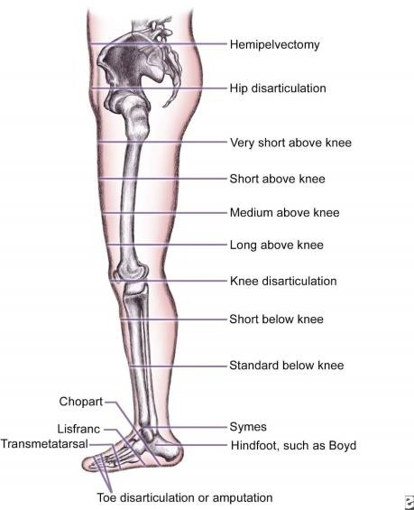
  - İyi
  - Orta
  - Kötü
- Sizce diyabet hastalığına uygun beslenme düzeni tanımı nasıldır?
  - Az miktarda, üç ana öğün üç ara öğün beslenilmelidir.
  - Miktar önemli değil, üç ana öğün üç ara öğün beslenilmelidir.
  - Az miktarda, günde üç öğün beslenilmelidir.
  - Miktar önemli değil, günde üç öğün beslenilmelidir.
- Eşlik eden başka hastalığınız var mı?
a. Evet ( Açıkça belirtiniz……………………………………………………………….)
b. Hayır
- Daha önce diyabetik ayak tedavisi görme durumunuz aşağıdaki sınıflandırmalardan hangisi gibidir?
  - Tedavi görmedim
  - İlaçla tedavi
  - Debridman / Pansuman
  - Greft /Flep
  - Protez
  - Ampütasyon / Türü……………………
Evet ise; Daha önceki operasyonunuzu nerede oldunuz?
    - Ege Üniversitesi Tıp Fakültesi Hastanesi
    - Devlet Hastanesi
    - Özel Hastane
    - Başka bir üniversite hastanesi

Ek 3.Hemşire Değerlendirme Formu

A-)METABOLİK KONTROL DEĞİŞKENLERİ DEĞERLENDİRME FORMU
1) Açlık kan şekeri:………..mg/dl Tokluk kan şekeri:………mg/dl
2) HbA1c: %.......
- Kronik komplikasyon varlığı: a. Var b. Yok
- Diyabetik retinopati (diyabetin göze verdiği zarar) a. Var b. Yok
- Diyabetik nefropati (diyabetin böbreklere verdiği zarar) a. Var b. Yok
- Diyabetik nöropati (Diyabetin sinir sistemine verdiği zarar, el, kol ya da ayaklarda hissizlik uyuşma) a. Var b. Yok
- Hipertansiyon a. Var b. Yok
- İskemik kalp hastalığı, geçirilmiş miyokart enfarktüs a. Var b. Yok
- Ayak yarasıa. Var b. Yok
- Ampütasyon (ayak parmağı kesilmesi gibi) a. Var b. Yok

B-) CİLT DEĞERLENDİRME FORMU
- Cildin nem durumu : a. Var b. Yok
- Yeni ülser varlığı : a.Var/ Lokalizasyonu……… b.Yok
- Tüylerde dökülme varlığı a. Evet b. Hayır
- Ciltte / Ayakta çatlak varlığı : a. Evet b. Hayır
- Ayakta nasır varlığı: a. Evet b. Hayır
- Tırnakta batma varlığı: a. Evet b. Hayır
- Tırnakta kalınlaşma varlığı: a. Evet b. Hayır
8.Tırnakta mantar oluşumu: a. Evet b. Hayır
- Tırnak kesimi rahat yapılabiliyor mu? a. Evet b. Hayır
- Ayak tırnaklarınızı nasıl kesersiniz? a.Düzb. Yuvarlak
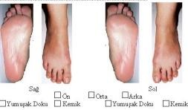
C-) VASKÜLER DEĞERLENDİRME
- Femoral nabız varlığı : a.Var : ……. b.Yok
- Popliteal nabız varlığı : a.Var : ……. b.Yok
- Dorsalis pedis nabız varlığı : a.Var :. b.Yok
- Ayak sarkıltıldığında kızarıklık varlığı: a.Varb. Yok
- Elevasyonda solukluk varlığı: a.Varb. Yok
- İskemi varlığı : a. Var : ( Derecesi : ………………………………… ) b. Yok
- Mikro travma sebepli ayak lezyonu varlığı: a. Var b. Yok
- Ayak deformite ( Kas atrofileri, kemik – eklem değişimi ) varlığı: a. Var b. Yok
- Ödem varlığı: a. Var : ( Derecesi : …………………………………………….) b. Yok

D-) NÖROLOJİK DEĞERLENDİRME
- Derin tendon refleksi zayıflaması varlığı: a. Varb. Yok
- Patella refleksi : a. Varb. Yok
- Ağrı : a. Varb. Yok
- Ağrının şiddeti ( 10 üzerinden ) : …………..
- Ağrının tipi : a. Yanıcı b. Batıcı
- Ağrı zamanı : a. Gündüz b. Gece
- Parestezi varlığı : a. Var b. Yok
- Analjezi ihtiyacı : a. Var b. Yok
- Ayak duyularında ( Ağrı, temas, ısı ) azalma : a. Var b. Yok

E-) ENFEKSİYON DEĞERLENDİRİLMESİ
- Ciltte renk değişikliği - kızarıklık : a. Varb. Yok
- Eritem : a. Varb. Yok
- Kötü koku : a. Varb. Yok
- Apse : a. Varb. Yok
- Isı artışı : a. Varb. Yok
- Osteomyelit : a. Varb. Yok
- Drenaj : a. Varb. Yok
- Ateş : a. Var : ……..Cb. Yok
- Enfeksiyon derecesi :
  - Düşük riskli : Ekstremiteyi tehdit etmeyen .
  - Yüksek riskli : a. Ekstremiteyi tehdit eden .
b. Ciddi , hayatı tehdit eden.

Ek 4.Wagner Değerlendirme Formu

DİYABETİK AYAK YARASI DEĞERLENDİRME FORMU
WAGNER SINIFLAMASINA GÖRE
KLİNİK DEĞERLENDİRME

Hastanın Adı ve Soyadı :
Wagner sınıflaması derecesi* : ………

*Wagner sınıflaması:
- Ayakta ülser yok, yüksek riskli ayak
- Yüzeysel ayak ülseri
- Derin ülser (Tendon,ligament, kemik veya kemik ekspozisyonu)
- Derin ülser (Abse veya osteomiyelit)
- Ayakta topukta veya ayağın önünde lokalize gangren
- Tüm ayağı tutan yaygın gangren

Ek 5. Bilgilendirilmiş Onam Formu (Form 3)

BİLGİLENDİRİLMİŞ GÖNÜLLÜ OLUR FORMU (FORM 3)
LÜTFEN DİKKATLİCE OKUYUNUZ !!!
Bu çalışmaya katılmak üzere davet edilmiş bulunmaktasınız. Bu çalışmada yer almayı kabul etmeden önce çalışmanın ne amaçla yapılmak istendiğini anlamanız ve kararınızı bu bilgilendirme sonrası özgürce vermeniz gerekmektedir. Size özel hazırlanmış bu bilgilendirmeyi lütfen dikkatlice okuyunuz, sorularınıza açık yanıtlar isteyiniz.
ÇALIŞMANIN AMACI NEDİR?
Bu çalışma; diyabetik amputasyon öykülü hastalara verilen bakımın tekrarlayan cerrahi sürece olan etkisini araştırmak amacıyla planlanmıştır.
KATILMA KOŞULLARI NEDİR?
Bu çalışmaya dahil edilebilmeniz için diyabetik ampütasyon öykülü olması, 18 yaş ve üzeri olması ve kooperasyon yeteneğinizin yeterli olması gerekir.
NASIL BİR UYGULAMA YAPILACAKTIR?
Durum değerlendirilmesi yapılıp uygun bakım ve tedavi kapsamında yara gelişimi gözlemlenecektir.
SORUMLULUKLARIM NEDİR?
Sorumluluğunuz araştırıcının önerilerine uyum göstermektir. Bu koşullara uymadığınız durumlarda araştırıcı sizi uygulama dışı bırakabilme yetkisine sahiptir.
KATILIMCI SAYISI NEDİR?
Araştırmada yer alacak gönüllülerin sayısı 72dİr.
ÇALIŞMANIN SÜRESİ NE KADAR?
Bu araştırma için öngörülen süre bir yıldır.
GÖNÜLLÜNÜN BU ARAŞTIRMADAKİ TOPLAM KATILIM SÜRESİ NE KADAR?
Bu araştırmada yer almanız için öngörülen zamanınız 30 – 60 dakikadır.
ÇALIŞMAYA KATILMA İLE BEKLENEN OLASI YARAR NEDİR?
Bu araştırmada sizin için beklenen yararlar yaranızın durumunun tespit edilmesi, kapsamlı bir bakım verilmesi ve sürekli yapılan takiple yaranızın gerileme göstermesinin sağlanmasıdır. Bu gelişmelerden de yola çıkarak diyabetik ayak bakımında nasıl bir yol izlenmesi gerektiği sorularının cevaplanmasıdır.
ÇALIŞMAYA KATILMA İLE BEKLENEN OLASI RİSKLER NEDİR?
Çalışmaya katılma ile beklenen herhangi bir risk bulunmamaktadır.
KAN ÖRNEKLERİNİN SAKLANMASI
Sizden alınan örneklerin kullanımı bu olur formunda tanımlanan araştırma ile sınırlı olacaktır. Eğer bu örnekleri bu olur formunda tanımlanmayan başka test/amaçlar için kullanmak istersek, önce Etik Kurul’a onay verilmesi için başvurulacaktır. Eğer yeni çalışma onaylanacak olursa sizden başka bir bilgilendirilmiş olur formu imzalamanız istenecektir.
ARAŞTIRMA SÜRECİNDE BİRLİKTE KULLANILMASININ SAKINCALI OLDUĞU BİLİNEN İLAÇLAR/BESİNLER NELERDİR?
Çalışma süresince birlikte kullanımının sakıncalı olduğu herhangi bir ilaç ve besin bulunmamaktadır.
HANGİ KOŞULLARDA ARAŞTIRMA DIŞI BIRAKILABİLİRİM?
Uygulanan bakım ve takip şemasının gereklerini yerine getirmemeniz durumunda araştırma dışı bırakılabilirsiniz.
HERHANGİ BİR ZARARLANMA DURUMUNDA YÜKÜMLÜLÜK/SORUMLULUK KİMDEDİR VE NE YAPILACAKTIR?
Araştırmaya bağlı bir zarar söz konusu değildir.
ARAŞTIRMA SÜRESİNCE ÇIKABİLECEK SORUNLAR İÇİN KİMİ ARAMALIYIM?
Uygulama süresi boyunca araştırma hakkında ek bilgiler almak için ya da çalışma ile ilgili herhangi bir sorun, istenmeyen etki ya da diğer rahatsızlıklarınız için 0 552 214 94 73 no.lu telefondan Hüsna Rümeysa Eser’e başvurabilirsiniz.
ÇALIŞMA KAPSAMINDAKİ GİDERLER KARŞILANACAK MIDIR?
Çalışma kapsamında ödemeniz gereken herhangi bir gider olmayacaktır.
ÇALIŞMAYI DESTEKLEYEN KURUM VAR MIDI?
Çalışmayı destekleyen kurum yoktur.

ÇALIŞMAYA KATILMAM NEDENİYLE HERHANGİ BİR ÖDEME YAPILACAK MIDIR?
Bu araştırmada yer almanız nedeniyle size hiçbir ödeme yapılmayacaktır.
ARAŞTIRMAYA KATILMAYI KABUL ETMEMEM VEYA ARAŞTIRMADAN AYRILMAM DURUMUNDA NE YAPMAM GEREKİR?
Bu araştırmada yer almak tamamen sizin isteğinize bağlıdır. Araştırmada yer almayı reddedebilir ya da herhangi bir aşamada araştırmadan ayrılabilirsiniz. Araştırmanın sonuçları bilimsel amaçla kullanılacaktır. Çalışmadan çekilmeniz ya da araştırıcı tarafından çıkarılmanız durumunda, sizinle ile ilgili veriler bilimsel amaçla kullanılmayacaktır. Sizin yapmanız gereken bir şey bulunmamaktadır. Bu durum sizin tedavinizi hiçbir şekilde etkilemeyecektir.
KATILMAMA İLİŞKİN BİLGİLER KONUSUNDA GİZLİLİK SAĞLANABİLECEK MİDİR?
Size ait tüm tıbbi ve kimlik bilgileriniz gizli tutulacaktır ve araştırma yayınlansa bile kimlik bilgileri verilmeyecektir, ancak araştırmanın izleyicileri, yoklama yapanlar, etik kurullar ve resmi makamlar gerektiğinde araştırma bilgilerine ulaşabilir. Siz de istediğinizde kendinize ait anket bilgilerine ulaşabilirsiniz.
Çalışmaya Katılma Onayı:
Yukarıda yer alan ve araştırmaya başlanmadan önce gönüllüye verilmesi gereken bilgileri gösteren 3 sayfalık metni okudum ve sözlü olarak dinledim. Aklıma gelen tüm soruları araştırıcıya sordum, yazılı ve sözlü olarak bana yapılan tüm açıklamaları ayrıntılarıyla anlamış bulunmaktayım. Çalışmaya katılmayı isteyip istemediğime karar vermem için bana yeterli zaman tanındı. Bu koşullar altında,bana ait tıbbi bilgilerin gözden geçirilmesi, transfer edilmesi ve işlenmesi konusunda araştırma yürütücüsüne yetki veriyor ve söz konusu araştırmaya ilişkin bana yapılan katılım davetini hiçbir zorlama ve baskı olmaksızın büyük bir gönüllülük içerisinde kabul ediyorum. Bu formu imzalamakla yerel yasaların bana sağladığı hakları kaybetmeyeceğimi biliyorum.
Bu formun imzalı ve tarihli bir kopyası bana verildi.

GÖNÜLLÜNÜN |  | İMZASI
ADI & SOYADI
ADRESİ
TEL. & FAKS
TARİH

VELAYET VEYA VESAYET ALTINDA BULUNANLAR İÇİN VELİ VEYA VASİNİN |  | İMZASI
ADI & SOYADI
ADRESİ
TEL. & FAKS
TARİH

ARAŞTIRMA EKİBİNDE YER ALAN VE YETKİN BİR ARAŞTIRMACININ |  | İMZASI
ADI &SOYADI
TARİH

GEREKTİĞİ DURUMLARDA TANIK |  | İMZASI
ADI &SOYADI
GÖREVİ
TARİH

Ek 6. Aydın Adnan Menderes Üniversitesi Hemşirelik Fakültesi Girişimsel Olmayan Klinik Araştırmalar Etik Kurulu İzni

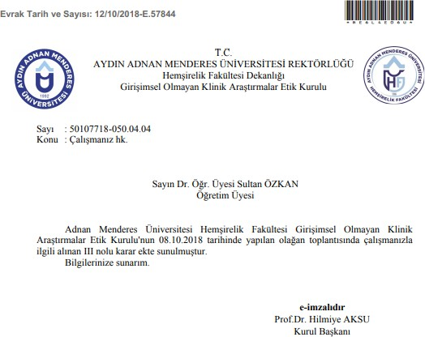

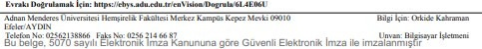

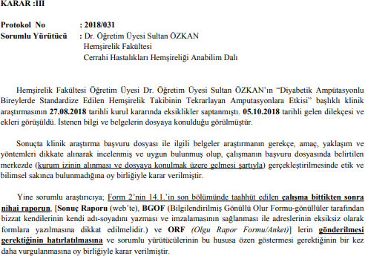

Ek 7. Ege Üniversitesi Tıp Fakültesi Hastanesi’nden Yazılı Klinik Çalışma İzni

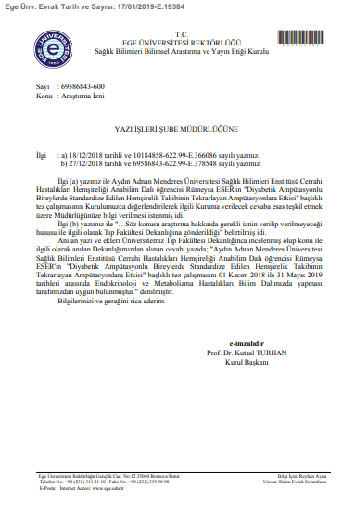

Ek 8.Eğitim Kitapçığı

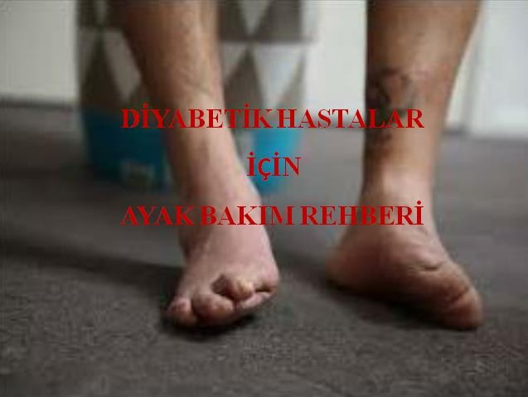

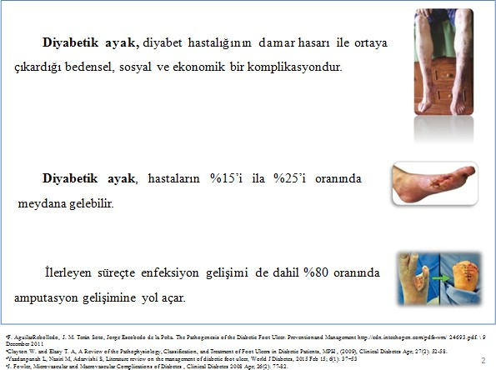
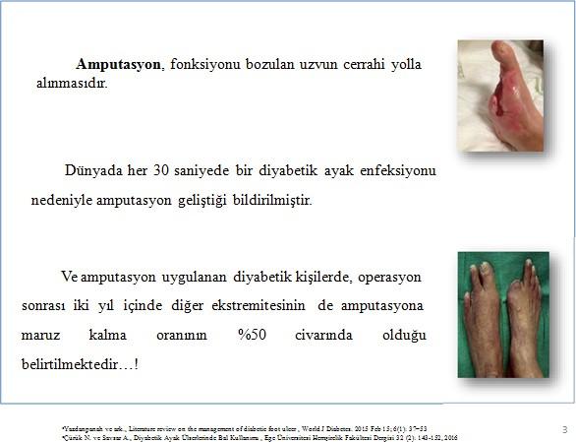

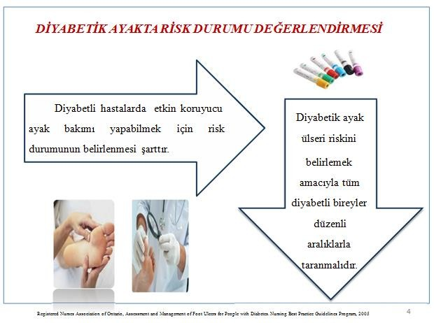

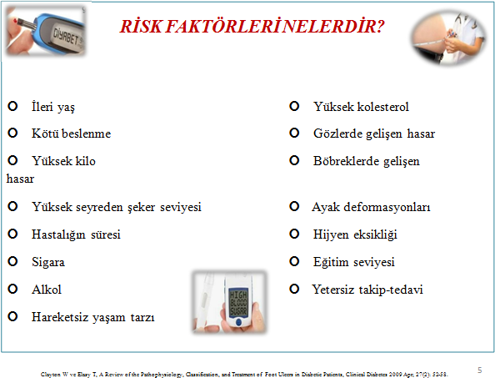

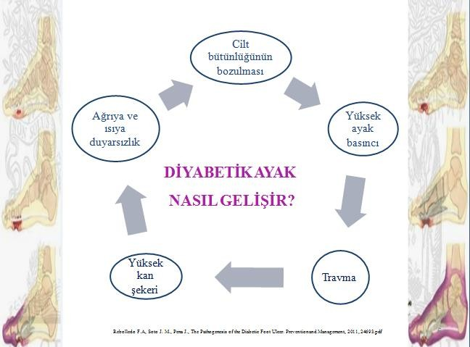

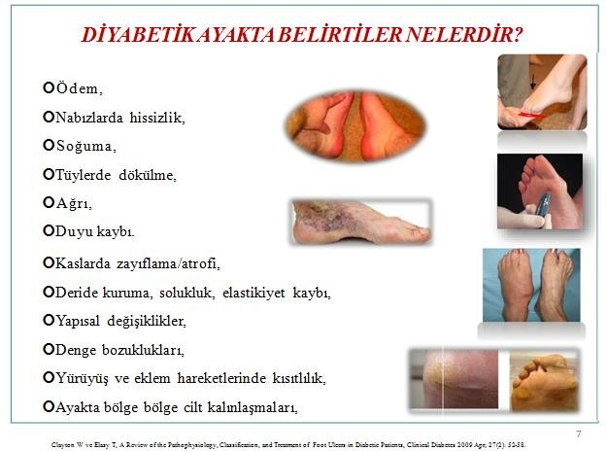

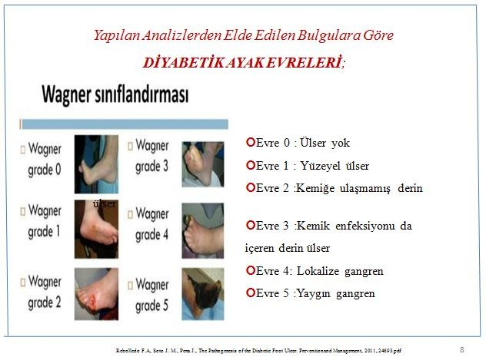

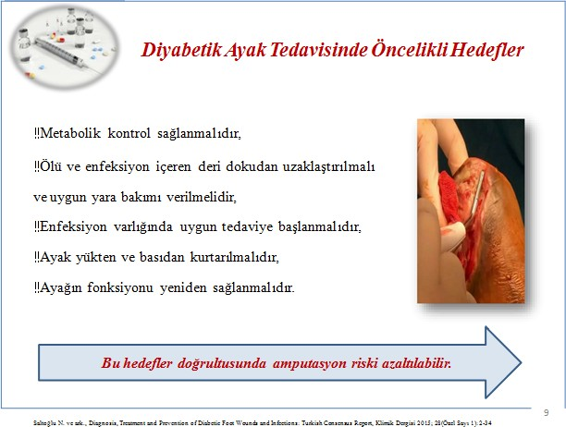

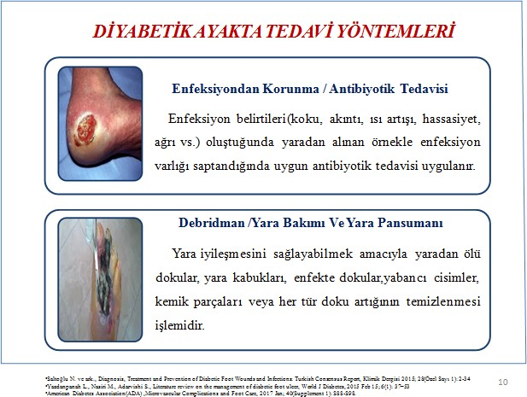

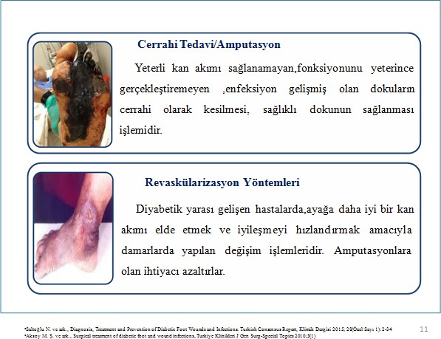

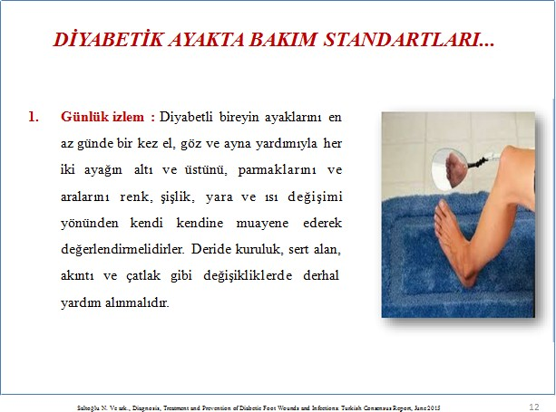

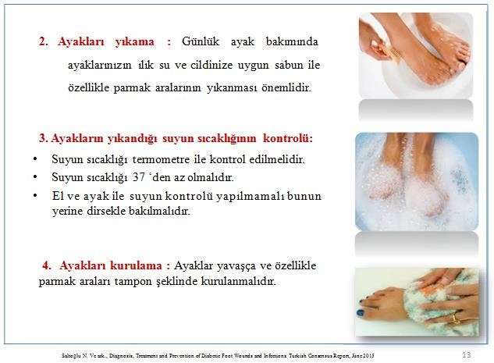

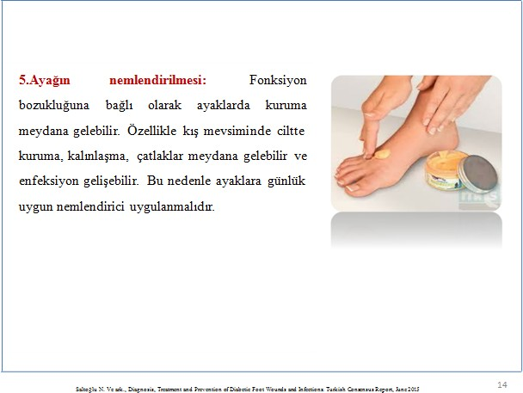

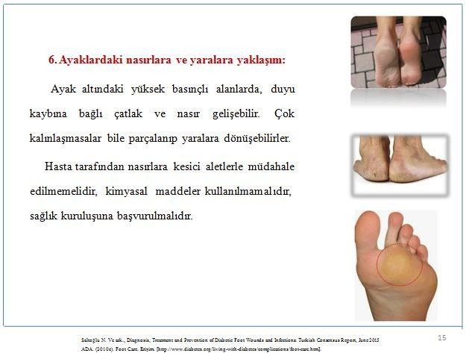

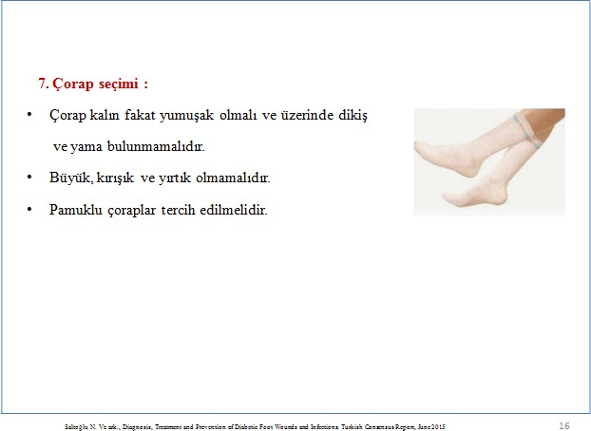

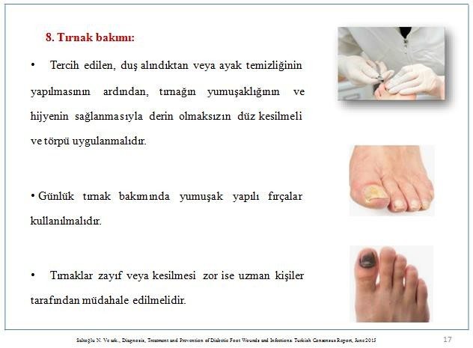

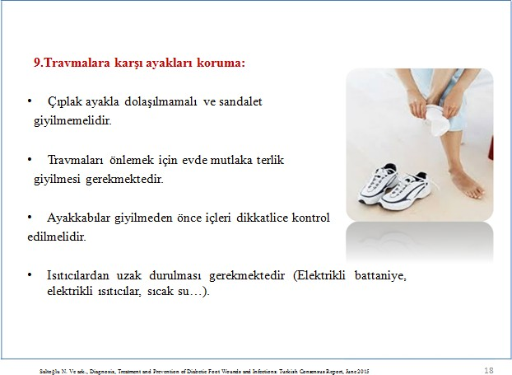

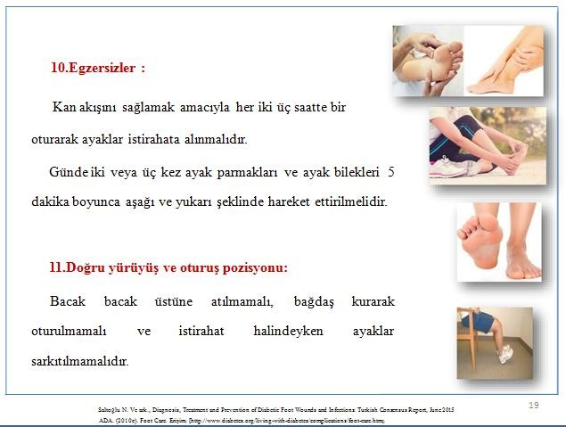

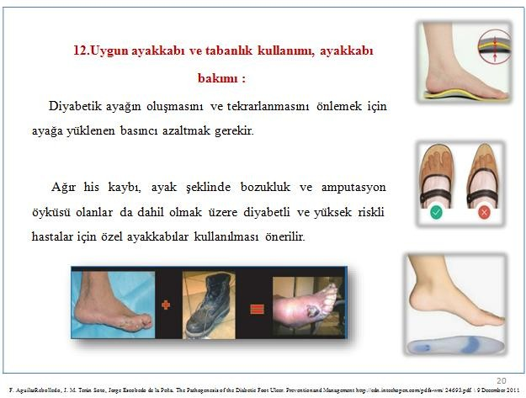

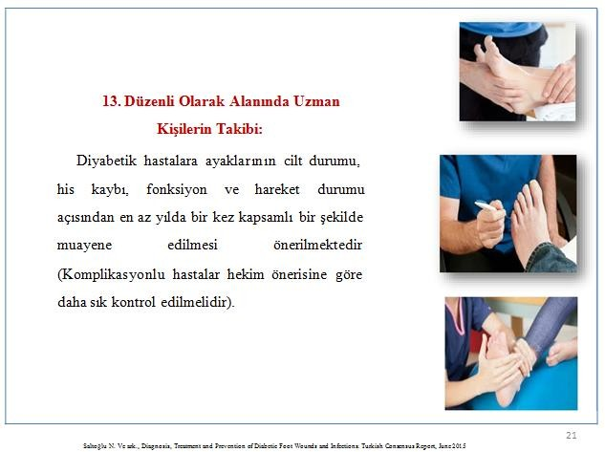

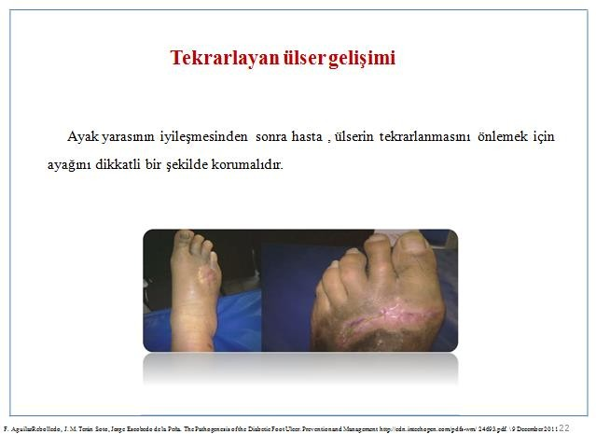

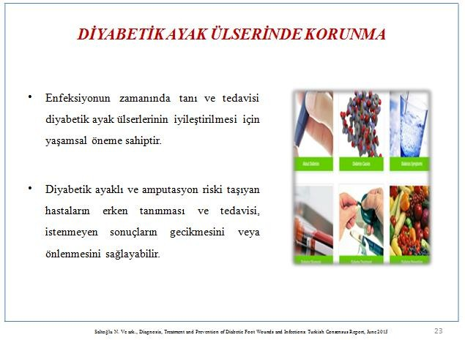

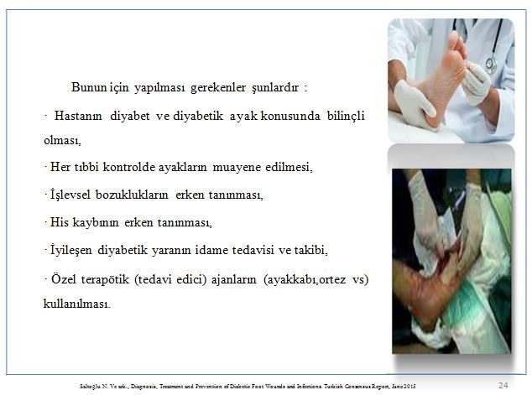

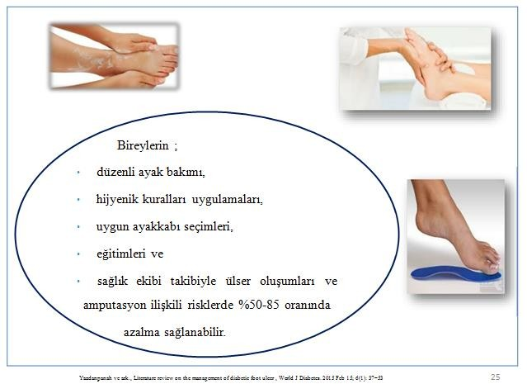

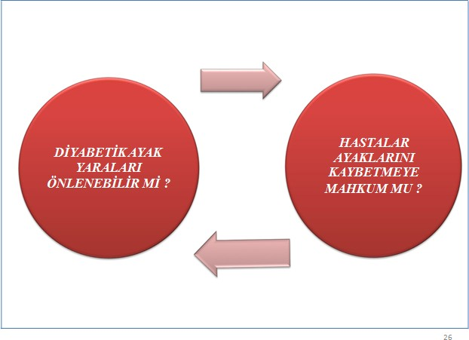

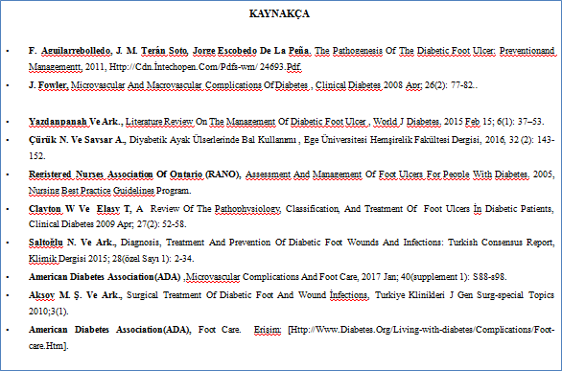

Ek 9.Çoklu Lojistik Regresyon Analizi Sonuçları

Tablo 21. Bağımsız değişkenlerin tekrarlayan amputasyona etkisi: çoklu lojistik regresyon analizi sonuçları (n: 72)
Değişkenler | B | S.Hata | Wald | p | Exp  (β) | EXP (B) için  % 95 Güven Aralığı
Sabit | -2.09 | .53 | 15.63 | .000 | .12
Popliteal nabız | 3.83 | .92 | 17.26 | .000 | 46.14 | 7.57 | 281.34
Enfeksiyon derecesi | 3.95 | 1.18 | 11.17 | .001 | 51.98 | 5.13 | 527.24
Ağrı | 3.43 | 2.11 | 2.63 | .105 | 30.74 | .49 | 1932.47
Hipertansiyon | -1.67 | 1.25 | 1.79 | .181 | .19 | .02 | 2.17
Diyabetik nöropati | 1.57 | 1.30 | 1.47 | .225 | 4.82 | .38 | 61.21
A. sarkıtılınca kızarıklık | 1.25 | 1.06 | 1.38 | .241 | 3.48 | .43 | 27.86
Parestezi | -.85 | 1.08 | .62 | .430 | .43 | .05 | 3.54
Elevasyonda solukluk | -1.14 | 1.56 | .53 | .466 | .32 | .02 | 6.83
Tırnak batması | .80 | 2.35 | .12 | .734 | 2.22 | .02 | 221.66
Ayak yarası | -.14 | 1.36 | .01 | .915 | .87 | .06 | 12.40
Ayakta nasır | .00 | 1.28 | .00 | .999 | 1.00 | .08 | 12.43
Yaş | -.37 | 18052.15 | .00 | 1.000 | .69 | -
Ateş | 15.58 | 11575.34 | .00 | .999 | - | -
Osteomyelit | 29.46 | 9763.18 | .00 | .998 | - | -
Tedavi uyumu | 33.28 | 23950.66 | .00 | .999 | - | -
Beslenmeye uyum | 19.85 | 9748.23 | .00 | .998 | - | -
Cilt nemi | 30.21 | 25149.57 | .00 | .999 | - | -
Renk değişimi | 17.48 | 25342.04 | .00 | .999 | - | -
Wagner ülser sınıflaması | 15.38 | 20777.09 | .00 | .999 | - | -
Hba1c (sd: 2) |  |  | .00 | 1.000 | - | -
Hba1c –1 | 19.44 | 49382.13 | .00 | 1.000 | - | -
Hba1c - 2 | 21.09 | 45731.26 | .00 | 1.000 | - | -
İskemi | 18.54 | 29657.28 | .00 | 1.000 | - | -
Duyuda azalma | 12.44 | 20248.15 | .00 | 1.000 | - | -
2 değişkenli model için: χ²: 57.62 sd:2 p: .000 Nagelkerke R²: .74

Modele alınacak olan bağımsız değişkenler arasındaki otokorelasyon varlığı Kendall’s Tau b korelasyon analizi ile değerlendirildiğinde, kontrole gitme, kan şekeri ölçüm sıklığı, yeni ülser varlığı, tırnak kesimi, ödem, eritem, kötü koku, apse, ısı artışı, drenaj varlığı, osteomyelit, enfeksiyon derecesi ve Wagner sınıflaması değişkenleri arasında yüksek düzeyde ilişki olduğu (r: ≥ .70 ve p<.001) bulunmuştur. Tüm bağımsız değişkenler arasındaki ilişkiyi belirlemek üzere ayrıca collinearity istatistiklerine göre değişkenlerin tolerans ve VIF değerleri hesaplanmış, osteomyelit varlığı, enfeksiyon derecesi ve Wagner ülser sınıflaması değişkenleri bir çok değişken sonucunu içerdiğinden ve tolerans değerleri de >.200 bulunduğu için modelde tutularak diğer 10 bağımsız değişken regresyon modeline alınmamıştır. Regresyon modelinden ilk aşamada çıkarılan 10 bağımsız değişkenin tolerans (tolerence) değerleri <.200 olarak düşük, VIF (Variance Inflation factor= Varyans büyütme faktörü) değerleri de yüksek (tırnak kesimi, apse ve ödem için tolerans değeri 5.116 ile 7.642 arası, kontrole gitme, yeni ülser varlığı, eritem, kötü koku, ısı artışı, drenaj için tolerans değeri >10.000) bulunmuştur. Modelden çıkarılan kan şekeri ölçüm sıklığında ise tolerans değeri 0 bulunduğu için VIF değeri de hesaplanamamış ve en yüksek otokorelasyona sahip değişken olduğu görülmüştür.
Regresyon modeline alınacak değişkenler arasındaki otokorelasyonu gösteren tolerans değerlerinin <.200 olmaması gerekir (Büyüköztürk Ş., 2019, Baydemir M.B., 2014). Bu sınır bazı kaynaklarda tolerans için >.500 olarak da kabul edilmektedir (Büyüköztürk Ş., 2019). Bu çalışmada tüm değişkenler bir arada değerlendirildiğinde elde edilen tolerans değeri <.500 olarak bulunmuştur. Model kurulduktan sonra etkisi anlamlı düzeyde bulunmayan değişkenler modelden çıkarıldığında modelde etkili kalan iki değişkenin arasındaki tolerans değeri .833 ve VIF değerinin 1.201 olarak bulunmuş, bu değerlerin uygun olduğu, enfeksiyon derecesi ve popliteal nabız varlığı değişkenleri arasında otokorelasyon olmadığı belirlenmiştir.
Otokorelasyon sorunu nedeniyle 10 bağımsız değişken modele dahil edilmeyerek, 22 bağımsız değişken ile yapılan çoklu lojistik regresyon analizinde; duyuda azalma, iskemi, hba1c, Wagner ülser sınıflaması, ciltte renk değişimi, cilt nemi, beslenmeye uyum, tedavi uyumu, osteomyelit, ateş, yaş, ayakta nasır, ayak yarası, tırnak batması, elevasyonda solukluk, parestezi, ayak sarkıtıldığında kızarıklık, diyabetik nöropati, hipertansiyon ve ağrı olmak üzere toplam 20 değişkenin tekrarlayan amputasyon üzerine anlamlı düzeyde etkisinin olmadığı bulunmuş (p>.05) ve sırayla regresyon modelinden çıkarılmıştır. Diyabetli hastalarda tekrarlayan amputasyon durumu üzerine anlamlı düzeyde etkili bulunan iki değişkenin önem sırası (en çok etkiliden en az etkiliye doğru) popliteal nabız varlığı (p<.001) ve enfeksiyon derecesi (p<.01) şeklindedir. İki değişkenin hastalarda tekrarlayan amputasyon üzerine etkisi %74 olarak bulunmuştur. Popliteal nabız alınmayan hastalarda tekrarlayan amputasyon görülme/gelişme olasılığı popliteal nabzı alınanlara göre 46.14 kat fazla, düşük ve yüksek derecede enfeksiyonu olan hastalarda tekrarlayan amputasyon görülme/gelişme olasılığı enfeksiyonu olmayan hastalara göre 51.98 kat fazladır (Tablo 22).

ÖZGEÇMİŞ

Soyadı, Adı : ESER, Hüsna Rumeysa
Uyruk : T.C.

Doğum Yeri ve Tarihi : İzmir – 22/08/1994
E-mail : rumeysa1eser@gmail.com
Yabancı Dil : İngilizce

EĞİTİM
Derece | Kurum | Mezuniyet Tarihi
Yüksek Lisans | Aydın Adnan Menderes Üniversitesi | 2016
Lisans | Manisa Celal Bayar Üniversitesi | 2012
Lise | Tire Anadolu Öğretmen Lisesi | 2008

İŞ DENEYİMİ
Yıl | Yer/Kurum | Ünvan
12.2016-06.2017 | Özel Yeni Hayat Yaşlı Bakım ve Huzurevi | Sorumlu Müdürü
05.01.2018 | Dokuz Eylül Üniversitesi/ Pediatrik Onkoloji-Hematoloji Servisi (Devam ediyor) | Hemşire

BİLDİRİLER
- 1.İnternational Health Science And Life Congress, Diyabetik Ayak ve Cerrahi Yaklaşım, Poster Bildirisi, Mehmet Akif Ersoy Üniversitesi, 2-5 Mayıs 2018

BİLİMSEL KURS, EĞİTİM, KONGRE KATILIM BELGELERİ;
- 1.Uluslararası Sağlık Bilimleri Kongresi, Aydın Adnan Menderes Üniversitesi, 29 Haziran-1 Temmuz 2017
- Dokuz Eylül Üniversitesi Oryantasyon Eğitim Programı, 5-6 Temmuz 2018
- Santral Venöz Katater İlişkili Kan Akımı Enfeksiyonları Kontrolü Eğitimi, Dokuz Eylül Üniversitesi, 25.10.18
- Noninvaziv Mekanik Ventilasyon Kursu, Dokuz Eylül Üniversitesi, 30.10.18

